**学校编码：10384 分类号 密级**

**学号：22320211151410 UDC**



**硕 士 学 位 论 文**

**基于神经网络的水声传感网分层路由协议研究**

**Research on Layered Routing Protocol for Underwater Acoustic Sensor Networks Based on Neural Networks**

**朱秀玲**

**指导教师姓名：陈友淦 副教授**

**专 业 名 称 ：海 洋 物 理**

**论文提交日期：2024 年 4 月**

**论文答辩时间：2024 年 5 月**

**学位授予日期：2024 年 月**

**答辩委员会主席：**

**评 阅 人：**

**2024 年 5 月**

**厦门大学学位论文原创性声明**

本人呈交的学位论文是本人在导师指导下,独立完成的研究成果。本人在论文写作中参考其它个人或集体已经发表的研究成果，均在文中以适当方式明确标明，并符合法律规范和《厦门大学研究生学术活动规范（试行）》。

另外，该学位论文为（ ）课题（组）的研究成果，获得（ ）课题（组）经费或实验室的资助，在（ ）实验室完成。（请在以上括号内填写课题或课题组负责人或实验室名称，未有此项声明内容的，可以不作特别声明。）

本人声明该学位论文不存在剽窃、抄袭等学术不端行为，并愿意承担因学术不端行为所带来的一切后果和法律责任。

声明人 （签名）：

指导教师（签名）：

年 月 日

**厦门大学学位论文著作权使用声明**

本人同意厦门大学根据《中华人民共和国学位条例暂行实施办法》等规定保留和使用此学位论文，并向主管部门或其指定机构送交学位论文（包括纸质版和电子版），允许学位论文进入厦门大学图书馆及其数据库被查阅、借阅。本人同意厦门大学将学位论文加入全国博士、硕士学位论文共建单位数据库进行检索，将学位论文的标题和摘要汇编出版，采用影印、缩印或者其它方式合理复制学位论文。

本学位论文属于：

（ ）1.经厦门大学保密委员会审查核定的涉密学位论文，于　　 年　 月 　日解密，解密后适用上述授权。

（ ）2.不保密，适用上述授权。

（请在以上相应括号内打“√”或填上相应内容。涉密学位论文应是已经厦门大学保密委员会审定过的学位论文，未经厦门大学保密委员会审定的学位论文均为公开学位论文。此声明栏不填写的，默认为公开学位论文，均适用上述授权。）

声明人（签名）：

年 月 日

摘 要

随着对海洋领域探测与研究的不断深入，亟需发展水声传感网以解决水下勘探、军事监视、数据搜集和水下灾害预防等诸多领域的应用需求。针对低带宽、长时延、低能耗供应的水声传感网，如何提升其网络性能是目前的主要研究方向。设计高效、低功耗的水声传感网路由协议，提高水声节点间数据传输高效可靠性能，则是当前水声传感网发展面临的技术难题。因此，水声传感网路由协议的研究具有重要意义。

水声传感网通过多个节点之间的多跳传输，可有效地提高水下远距离传输的可靠性。然而，水声节点的能量有限，端到端传输延迟大，网络负载不均，使用寿命短。针对上述问题，基于神经网络算法，从单条路由效率（时延小、中断率低）最优、网络整体能耗负载均衡、传输安全性提高三个方面，提出适用于动态分层结构下有内部攻击安全隐患的海洋环境水声传感网路由协议解决方案。论文主要内容包括：

1、查阅文献，整理国内外水声通信与组网、水声通信路由协议研究现状，比较了早期经典水声路由和新型水声路由协议的特点，阐述水声信道和水声传感网的特性，分析说明水声路由协议对水声通信的重要作用，阐明动态分层策略和人工智能算法对水声传感网路由的重要意义。

2、描述总结了水声信道的特性、分析了水声传感网特性和其与陆地无线传感网的区别、介绍了水声传感网所面临的效率和安全挑战，说明了利用神经网络和动态分层策略改进现有水声路由协议的可行性和有效性。

3、利用反向传播神经网络（BP-NN）算法，结合分层策略和自主水下航行器（AUV）手段，提出了水声传感网动态分层路由算法。利用AUV的机动性和BP-NN的分类识别功能更新节点的工作模式，以此实现路由的动态分层，使算法能够在保证网络效率的同时，有效缓解水声传感网的“能量空洞”和“通信空区”问题，延长网络寿命。

4、考虑水声传感器节点受到恶意攻击而出现网络内部安全问题，利用图神经网络（GNN）对非欧式结构的强表达能力和异常检测能力，引入节点信任预测机制，提出了一种水声分层安全路由方案。在所提方案中，充分利用水声传感网图结构特性，赋予图结构对应的物理意义，高效地检测水声传感网种的恶意节点，旨在避免恶意节点被路由选中，提高网络安全性和可靠性，同时进一步降低节点能耗、提高数据包传递率，延长网络寿命。

**关键词：**水声传感网；水下分层路由；水下安全路由；信任模型；神经网络

**Abstract**

With the continuous deepening of exploration and research in the marine field, there is an urgent need to develop underwater acoustic sensing networks (UASNs) to meet the application requirements in various fields such as underwater exploration, military surveillance, data collection, and underwater disaster prevention. Given the challenges posed by low bandwidth, long latency, and low energy consumption supply in UASNs, enhancing the network performance has become a primary research focus. Designing efficient and low-power routing protocols for UASNs to improve the efficiency and reliability of data transmission performance between underwater acoustic nodes is currently a technical challenge facing the development of UASNs. Thus, investigating routing schemes in UASNs holds considerable importance.

UASNs effectively improves the reliability of underwater long-distance transmission through multi-hop transmission among multiple nodes. However, the energy of underwater acoustic nodes is limited, the end-to-end transmission delay is significant, the network load is uneven, and the service life is short. In response to the above issues, based on neural network algorithms, this paper proposes a routing protocol solution for UASNs in a dynamic layering structure with internal security vulnerabilities in a marine environment, focusing on three aspects: optimizing the efficiency of individual routes (low latency and low interruption rate), balancing the overall energy consumption and load in the network, and enhancing transmission security. The main contents of the paper include:

1. Reviewing literature to summarize the current research status of underwater acoustic communication and networking, as well as routing protocols for UASNs at home and abroad, comparing the characteristics of classical and new underwater acoustic routing protocols, elaborating on the characteristics of underwater acoustic channels and UASNs, analyzing and explaining the important role of underwater acoustic routing protocols in underwater acoustic communication, and demonstrating the importance of dynamic layering strategies and artificial intelligence algorithms in UASN routing.

2. This article describes and summarizes the characteristics of underwater acoustic channels, analyzes the characteristics of UASNs and their differences from terrestrial wireless sensor networks, introduces the efficiency and security challenges faced by UASNs, and demonstrates the feasibility and effectiveness of using neural networks and dynamic layering strategies to improve existing underwater acoustic routing protocols.

3. A dynamic layered routing algorithm for UASNs is proposed using backpropagation neural network (BP-NN) algorithm, combined with layering strategy and autonomous underwater vehicles (AUVs). By utilizing the maneuverability of AUVs and the classification and recognition function of BP-NN, the working mode of nodes is updated to achieve dynamic layering of routing, enabling the algorithm to effectively alleviate the "energy holes" and "communication gaps" problems of UASNs while ensuring network efficiency, and extend network lifespan.

4. Considering the internal security issues caused by malicious attacks on underwater sensor nodes, a acoustic layering secure routing scheme is proposed by utilizing the strong expressive and anomaly detection capabilities of graph neural networks (GNNs) on non-Euclidean structures, introducing a node trust prediction mechanism. In the proposed scheme, the characteristics of UASNs’ graph structures are fully utilized, and the corresponding physical meanings are assigned to graph structures to efficiently detect malicious nodes in UASNs. The aim is to avoid malicious nodes being selected by routing, improve network security and reliability, and further reduce node energy consumption, improve packet delivery rate (PDR), and extend network lifespan.

**Key words:** Underwater Acoustic Sensor Networks (UASNs); Underwater Layered Routing; Underwater Secure Routing; Trust Model; Neural Network

**目录**

摘 要 I

第一章 绪论 1

1.1 研究背景及意义 1

1.2 国内外研究现状 3

1.2.1 水声通信与组网 3

1.2.2 水声通信网络路由协议 6

1.2.3 人工智能与水声通信网络路由 14

1.3 论文主要内容 24

第二章 水声信道特性和水声传感网 26

2.1 声速剖面 26

2.2 传播损失 30

2.3 水下噪声 31

2.4 水声传感网特性 32

2.4.1 水声传感器节点 32

2.4.2 水声传感网能耗模型 36

2.4.3 水声传感网与陆地无线传感网的比较 37

2.5 水声传感网挑战 38

2.6 本章小结 43

第三章 水声传感网动态分层路由方案 44

3.1 引言 44

3.2 系统模型 45

3.2.1 UASNs结构模型 45

3.2.2 节点移动模型 46

3.3 基于AUV的水声传感网动态分层路由算法 51

3.3.1 动态分层阶段 52

3.3.2 数据转发阶段 54

3.4 基于BP神经网络的水声传感网动态分层路由算法 58

3.4.1 BP-NN分层预测模型 59

3.5 仿真结果及分析 64

3.5.1 仿真参数设置 64

3.5.2 能耗分析 65

3.5.3 端到端时延分析 68

3.5.4 丢包率分析 69

3.5.5 算法复杂度分析 70

3.6 本章小结 70

第四章 基于图神经网络的水声分层安全路由方案 72

4.1 引言 72

4.2 系统模型 73

4.2.1 候选节点表模型 74

4.2.2 水声安全路由传输模型 75

4.3信任模型 76

4.3.1 图神经网络模型 77

4.3.2 节点信任预测模型 79

4.4 仿真结果及分析 81

4.4.1 仿真参数设置 81

4.4.2 安全性能分析 82

4.4.3 能耗分析 85

4.5 本章小结 87

第五章 总结与展望 88

5.1 论文的主要工作与创新点 88

5.2 未来工作展望 89

参考文献 91

攻读硕士学位期间获得的成果 99

致谢 101

**Catalog**

Abstract I

Chapter 1 Introduction 1

1.1 Research Background and Significance 1

1.2 Current Research Status at Home and Abroad 3

1.2.1 Underwater Acoustic Communication and Networking 3

1.2.2 Underwater Acoustic Communication Network Routing Protocol 6

1.2.3 Artificial Intelligence and Underwater Acoustic Communication Network Routing 14

1.3 Main Research Contents 24

Chapter 2 Underwater Acoustic Channel Characteristics and Underwater Acoustic Sensor Networks 26

2.1 Sound Profile 26

2.2 Transmission Loss 30

2.3 Underwater Noise 31

2.4 Characteristics of Underwater Acoustic Sensor Networks 32

2.4.1 Underwater Acoustic Sensor Nodes 32

2.4.2 Energy Consumption Model of UASNs 36

2.4.3 Comparison between UASNs and Land Wireless Sensor Networks 37

2.5 Challenges of Underwater Acoustic Sensor Networks 38

2.6 Summary 43

Chapter 3 Dynamic Layered Routing Scheme for UASNs 44

3.1 Introduction 44

3.2 System Model 45

3.2.1 UASNs’ Structure Model 45

3.2.2 Node Movement Model 46

3.3 Dynamic Layered Routing Algorithm for Underwater Acoustic Sensor Networks Assisted by AUV 51

3.3.1 Dynamic Layering Stage 52

3.3.2 Data Forwarding Stage 54

3.4 Dynamic Layered Routing Algorithm for Underwater Acoustic Sensor Networks Based on BP-NN 58

3.4.1 BP-NN Layering Prediction Model 59

3.5 Simulation Results and Analysis 64

3.5.1 Simulation Parameter Settings 64

3.5.2 Energy Consumption Analysis 65

3.5.3 End-to-end (E2E) Latency Analysis 68

3.5.4 Packet Loss Rate Analysis 69

3.5.5 Algorithm Complexity Analysis 70

3.6 Summary 70

Chapter 4 Underwater Acoustic Layered Secure Routing Scheme based on Graph Neural Network 72

4.1 Introduction 72

4.2 System Model 73

4.2.1 Candidate Node Table Model 74

4.2.2 Underwater Acoustic Secure Routing Transmission Model 75

4.3 Trust Model 76

4.3.1 Graph Neural Network Model 77

4.3.2 Node Trust Prediction Model 79

4.4 Simulation Results and Analysis 81

4.4.1 Simulation Parameter Settings 81

4.4.2 Safety Performance Analysis 82

4.4.3 Energy Consumption Analysis 85

4.5 Summary 87

Chapter 5 Summary and Forecast 88

5.1 Main Work of the Dissertation and Contributions 88

5.2 Future Worls 89

References 91

Research Achievements in the Period of Master Education 99

Acknowledgements 101

第一章 绪论

1.1 研究背景及意义

随着我国海洋强国战略的不断推进[1]，水下信息技术在国防建设[2]、海洋开发[3]和环境保护[4]等领域的需求不断提升。由于海水中盐分、悬浮颗粒以及其他杂质的存在，水下电磁波和光波在传输过程中会受到严重衰减[5]，水下声学信号成为海洋中最主要的信息载体[6]。然而，随着海洋开发、港口建设、船舶运输以及各类海上工程活动的迅速发展，人为产生的水下噪声问题日益凸显。这些噪声不仅对水下通信系统、目标检测以及水下定位构成严重干扰，而且对海洋生物的生态环境产生潜在的负面影响[7]。

在海洋环境中，天然噪声与人为噪声共同构成了复杂的声场。天然噪声主要来源于风、浪、海啸等自然现象，其能量分布通常呈现较为平稳的频谱特性，且随环境和气候变化呈现周期性波动[8]。例如，当海面风速增大时，风浪激起的噪声能量明显增加，而海啸等突发性自然现象则会在极短时间内产生高幅度的低频噪声。相比之下，人为噪声则具有更为复杂和多变的特征，其产生机制多样，包括船舶噪声、桥梁振动、打桩施工等。这类噪声往往在频谱上表现为局部能量集中的尖峰或宽带干扰，并且在时空分布上具有明显的非平稳性。人为水下噪声在频谱、能量分布和时空特性上具有明显不同于天然噪声的特征，这为噪声识别和降噪技术的开发提供了理论依据[9][10]。

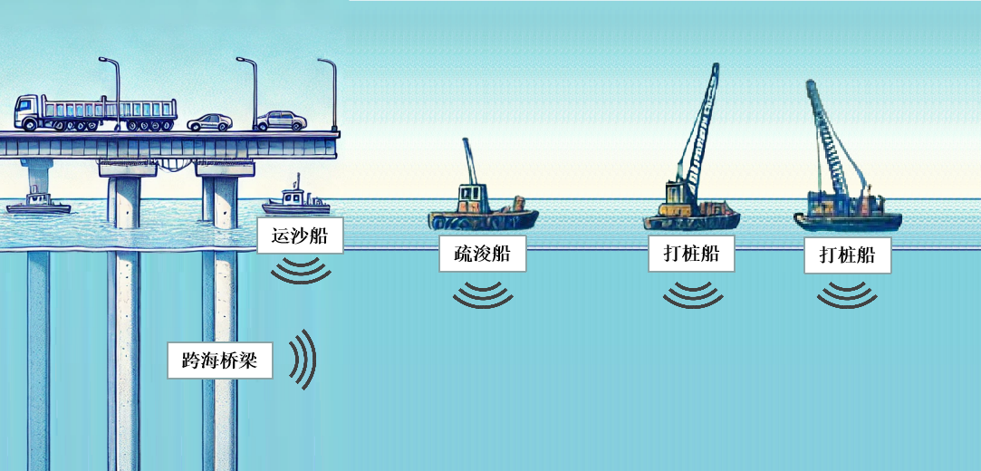

**图1.1 水下人为噪声场景图**

此外，特别是在我国沿海经济快速发展的背景下，海上交通和港口工程等活动大量增加，水下噪声污染问题愈发严峻。从生态保护和环境监测的角度来看，水下噪声污染已成为影响海洋生物的重要因素。大量研究表明，长期暴露在高强度人为噪声环境中，会干扰海洋生物的正常生活行为，甚至导致生理功能受损[10][11]。因此，对人为水下噪声（如桥梁噪声、船舶噪声、打桩噪声）的深入研究，不仅有助于提高水下信号处理系统的鲁棒性和可靠性，还能为海洋生态保护提供数据支撑和技术保障。

当前，水下噪声的降噪处理主要依赖于传统信号处理方法和统计特征分析，如滤波、时频分析以及小波变换等方法。这些方法虽然在一定程度上能够降低噪声干扰，但在面对复杂的、多变的噪声环境时，传统方法往往难以兼顾降噪效果与信号特征的保留，容易导致信号失真或关键信息丢失[12]。近年来，深度学习技术的迅猛发展为水下声学信号降噪带来了全新的机遇。深度神经网络凭借其强大的非线性建模能力和自适应特征提取能力，已在语音降噪、图像去噪等领域取得了显著成果。与此同时，自监督学习作为一种无需大量干净标注数据的训练方法，正逐步成为处理噪声数据的新趋势[13]。基于深度学习和自监督策略的降噪方案能够利用大规模的噪声数据进行模型训练，通过构造伪“干净”目标实现对复杂噪声环境的有效分离和降噪，这对水下环境中噪声信号的处理具有重要意义。

另一方面，桥梁、船舶和打桩等人为水下噪声作为主要干扰源，其特点与传统的自然噪声有显著差异。桥梁振动产生的低频噪声、船舶发动机和螺旋桨产生的中高频噪声，以及打桩施工过程中产生的冲击噪声，在频谱分布和能量衰减上各具特性。对这些噪声进行系统的特性分析，有助于我们建立更符合实际场景的噪声模型，进而针对性地设计降噪算法，提高降噪效果和水下信号的恢复质量。这不仅对提升水下通信和监测系统的性能有直接帮助，同时也为水下噪声污染的监控与评估提供了有力工具。

综上所述，本研究通过对桥梁噪声、船舶噪声和打桩噪声的深入特性分析，利用深度学习和自监督降噪策略构建降噪模型，具有重要的理论意义和实际应用价值。一方面，该研究有助于揭示不同类型人为水下噪声的物理及统计特性，为噪声模型的构建提供数据支持；另一方面，通过设计高效的降噪算法，可以显著提高水下信号处理系统的性能，保障水下通信、目标检测等任务的准确性和鲁棒性。此外，本研究还为海洋环境噪声污染的监控与评估提供了新思路，对推动我国海洋工程和生态保护技术的发展具有积极意义。

1.2 国内外研究现状

分为人为水下噪声研究现状、噪声降噪方法俩部分（待完善）

1.2.1 人为水下噪声研究现状

在水下环境中，水声信道的传播特性十分复杂，多径效应、频率选择性衰减、散射与吸收等因素共同作用，使得水下信号的传播与地面电磁信号有明显区别。早在20世纪60年代，Wenz就通过大量现场观测总结了水下环境中噪声的基本规律，提出了噪声功率谱密度的经典模型，为后续水下噪声研究奠定了理论基础[14]。Wenz的研究指出，海洋中噪声主要来源于风浪、海洋生物以及人类活动，其中人为水下噪声在近海区域及船舶密集区域尤为显著。

近年来，国内外对人为水下噪声的研究逐步深入。例如，Hildebrand（2009）在其综述中系统讨论了人类活动（如船舶运行、打桩、桥梁建设等）产生的噪声及其在水下的传播特性，并分析了这些噪声对海洋生物的影响[15]。他的工作不仅从频谱角度分析了各类噪声的能量分布，还探讨了噪声时空变化的统计特性，这对于后续基于统计特征提取信号降噪技术具有重要启示意义。

具体到本研究所关注的桥梁噪声、船舶噪声和打桩噪声，已有研究表明：

桥梁结构的振动特性与水下噪声传播之间存在密切耦合关系。结构振动通过固体-液体耦合效应传递到水体中，形成特定的声场分布。已有研究指出，桥梁的振动模式、材料特性以及结构尺寸等均会影响水下噪声的辐射特性。Song et al. (2024) 在其研究中分析了悬索桥低频振动的传播路径，认为桥梁在共振频率附近产生的振动更易通过水体传播，并在低频区域形成较为集中的能量辐射[16]。

传统的噪声测量方法主要依赖于水下声学传感器与定点监测，通过功率谱密度、时域信号分析等手段来评估噪声特性。近年来，伴随数字信号处理和计算机模拟技术的发展，研究者开始采用数值模拟、有限元分析等方法来预测桥梁振动及其水下声辐射特性。例如，尽管Song et al. (2020)与Song et al. (2024)主要针对隧道噪声进行了研究，但其提出的实验与数值模拟相结合的方法为桥梁水下噪声的研究提供了有益借鉴[17][18]。这些方法能够更精确地模拟结构与水体之间的能量传递过程，为深入理解声辐射机制提供了技术支撑。

其次，打桩作为水下施工中常用的技术，其产生的声学信号因具有瞬态冲击性和低频成分明显而成为当前水下噪声研究的重要对象。打桩过程中，桩体受到冲击力作用会产生瞬态冲击波和随后的振动波，这些声波在水中传播时，会受到水体吸收、多径效应和界面反射等多种因素的影响，从而呈现出强烈的低频和非平稳特性。Reinhall和Dahl（2011）通过理论推导和现场实验研究发现，打桩冲击产生的声波主要集中在几十到数百赫兹频段，其水下声压级与冲击力大小、桩体材料及几何形状密切相关，同时传播过程中声能的衰减可用特定的传输损失模型进行描述[19]。该研究揭示了打桩噪声的基本传播规律，为后续的噪声预测和环境影响评估提供了坚实的理论基础。在机理研究方面，Wojciechowski（2024）利用有限元方法（FEM）对打桩过程中的水下声辐射进行了详细的参数化研究。其工作基于COMSOL Multiphysics建立二维轴对称模型，通过调整桩体直径、材料属性以及施工环境参数，揭示了打桩噪声在不同工况下的频谱特性和能量分布规律。研究结果显示，当桩体直径较大、打桩频率较高时，低频噪声能量显著增强，同时水底沉积物的声阻抗对声传播也具有重要影响[20]。

1.2.2 人为水下噪声降噪技术

在实际工程应用中，桥梁作为重要的基础设施，其在运行和维护过程中会产生大量低频水下噪声。这些噪声不仅会对水下通信、声纳探测和水下系统性能造成干扰，还可能对海洋生物产生不良影响，因此如何有效降低或控制桥梁辐射的水下噪声，已成为国内外工程与科研领域的重要研究课题。

传统降噪技术主要依赖于时频滤波、信号分解和自适应降噪方法。例如，短时傅里叶变换（STFT）和小波变换等时频域方法常被用于对噪声信号进行滤波处理；同时，经验模态分解（EMD）等信号分解技术也被应用于提取噪声与目标信号之间的不同模态。然而，桥梁水下噪声具有低频、非平稳以及能量集中等特点，这使得传统方法在抑制此类噪声时往往面临滤波效果不佳、信号失真严重等问题。Chung 等（2017）通过实验与数值模拟的方法研究了悬索桥辐射的低频水下噪声，结果显示由于噪声能量主要集中在低频段，传统滤波技术难以在保证目标信号完整性的同时有效抑制噪声[16]。

另一方面，自适应降噪技术通过实时调整滤波器参数，以最小化信号误差，能够在一定程度上追踪非平稳噪声的变化。然而，Widrow 和 Stearns（1985）指出，尽管自适应滤波在某些场景中能取得较好效果，但对于低频、突发性变化较大的桥梁噪声，其响应速度和降噪精度仍存在明显不足[24]。此外，信号分解方法在对复杂非线性噪声进行处理时，容易出现模态混叠和重构误差，这也制约了其在桥梁水下噪声降噪中的应用。

近年来，随着深度学习技术的迅猛发展，数据驱动方法为桥梁水下噪声降噪和声学控制技术带来了新的突破。基于深度神经网络的降噪方法能够自动学习噪声与信号之间复杂的非线性映射关系，从而在一定程度上克服传统方法在处理低频非平稳噪声时的不足。Wang 等（2019）针对跨河隧道的水下噪声研究中，通过构建端到端的深度学习模型，将现场测量数据与数值模拟数据相结合，实现了对低频噪声的有效预测与抑制，该方法在捕捉噪声时频动态特性方面展现了较大优势[18]。虽然该研究主要针对隧道噪声，但其思路和方法为桥梁水下噪声控制提供了有益的借鉴。

在实际工程应用中，打桩噪声对海洋生态和水下系统构成较大威胁，因此如何有效控制和降噪成为研究热点。传统的降噪方法主要依赖于时频滤波、信号分解以及自适应降噪技术，但这些方法在面对打桩冲击这种瞬态、高强度低频信号时往往效果有限。Tsouvalas（2020）[21]在其综述中指出，传统滤波方法对于低频、非平稳噪声的抑制存在明显局限，需要引入更为先进的信号处理技术。

近年来，随着深度学习技术的发展，基于深度神经网络的降噪方法逐渐应用于打桩噪声控制领域。Wilkes等（2016）[22]利用神经网络结合物理建模，实现了对打桩产生噪声的实时预测与降噪处理，证明了深度学习方法在捕捉非平稳噪声特性方面具有明显优势。该方法通过构建端到端的神经网络，将现场测量数据与数值模拟数据相结合，自动学习噪声与信号之间的映射关系，从而在数据稀缺的条件下实现有效降噪。

此外，Lippert和von Estorff（2014）[23]提出了一种混合模型，将传统的物理降噪方法与数据驱动的深度学习相结合，对离岸风电场打桩噪声进行了有效预测。该方法既利用了物理模型对噪声传播机理的解释能力，又通过深度神经网络捕捉实际现场中噪声的复杂非线性特征，实现了降噪效果的进一步提升。

1.2.3 人工智能与水声通信网络路由

1.3 论文主要内容

论文以水声传感网为研究目标，针对水声传感网络负载不均、时延大、安全性要求高和动态拓扑结构等问题，将神经网络算法和分层策略结合，用于水声传感网路由协议设计，提出适用于动态变化的水声传感网路由协议，运用理论分析和计算机仿真验证相结合的研究方法，对所提方案进行全面深入的剖析与验证，技术路线图见图1.7。论文的具体研究工作如下：

第一章，介绍论文的选题背景及意义，包括水声通信、水声通信路由协议的国内外研究现状。

第二章，介绍水声信道的特性和水声传感网的特点，包括声速、传播损失和水下噪声情况、水声传感器节点、能耗模型和水声传感网的挑战。

第三章，利用反向传播神经网络(Back Propagation Neural Network，BP-NN)，结合动态分层策略和AUV，提出基于BP神经网络和AUV的水声传感网动态分层路由协议（ABPDLR）。在动态分层阶段，利用BP-NN的预测和分类能力，提供动态分层模型，规避了实时获取全局节点信息的困难；在数据转发阶段，结合海洋分层结构，提出三层转发函数模型，有效缓解“能量空洞”问题，同时解决“通信空区”问题，提高网络连通性、可靠性、容错性和网络整体寿命。结合实际海洋环境情况，考虑不同节点数量规模的水声传感器网，将该方案与静态分层路由算法和经典路由算法进行比较分析。

第四章，考虑水声传感网受到水下恶意攻击的情况，利用图神经网络（Graph Neural Network，GNN）对非欧式结构较强的表达能力和异常检测能力，提出一种适用于水声传感网恶意攻击识别的水下分层安全路由方案，旨在准确识别水下恶意攻击和恶意节点，提高网络安全性的同时保证网络效率。在路由选择阶段，采用所提动态分层路由算法规划最优路径；在节点信任估计阶段，利用GNN算法，考虑水声通信质量、节点能耗率和网络拓扑结构，计算节点的信任值。

第五章，对全文进行总结，并指出下一步有待研究的工作。

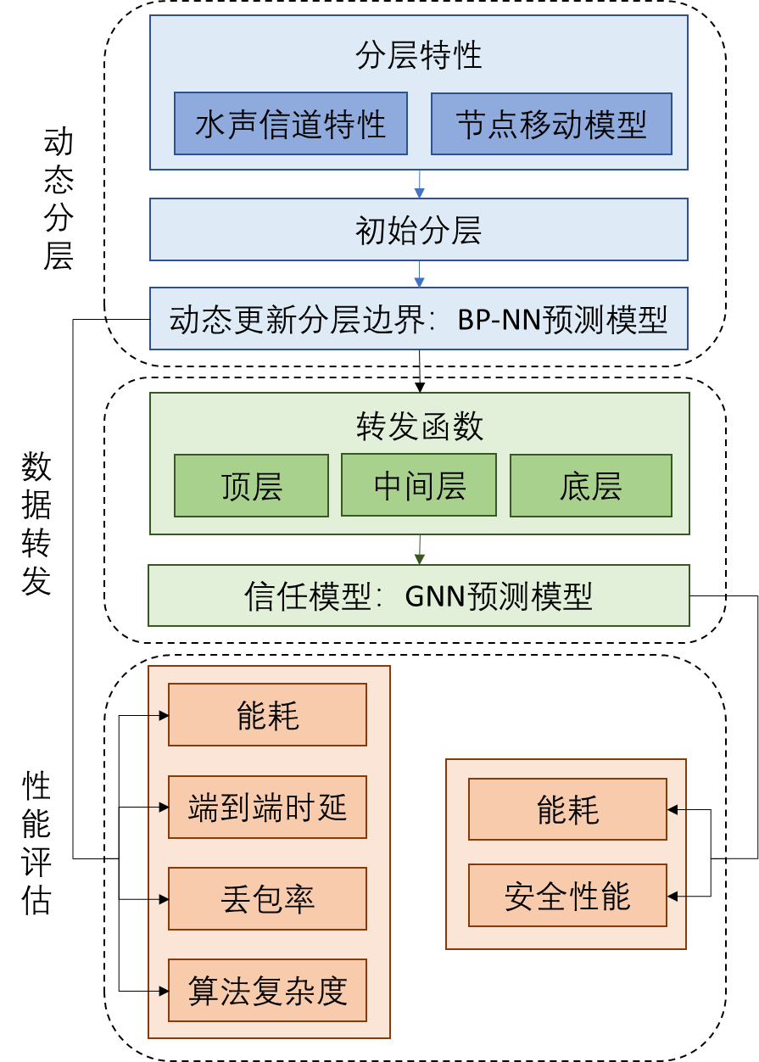

**图1.7 总技术路线图**

第二章 人为水下声学信号特性分析

尽管电磁波或光波信号也可以应用于水下通信中，但是鉴于高频电磁波及光波信号在水下传播时具有严重的衰减特性，它们的有效通信范围相对有限。为延长低频电磁波传输距离，需配置大型天线及高功率发射装置。因此，水声通信相较于电磁波和光波通信，显示出极大的优越性。水声信道是在水下环境中，以水体为传输媒介的信息传递管道，可以看作是由不平整的海面与海底构成的波导而形成的一种会随时间、频率、空间变化而产生变化的滤波器，影响因素包含声速剖面、水体温度、盐度、压力、海表粗糙度、海底粗糙度、水体中悬浮固体物、浮游生物、风浪噪声、船舶噪声、热噪声、湍流噪声、近岸工业活动噪声等。其特性会对水声信号的发射和接收产生很大影响，对声线传播的路径、传播损失、多径效应造成一系列影响[73]。水声传感网是由各类水声传感器节点、AUV、UUV、ROV等水下无线机动装置、水面浮标、岸上基站及其通信链路构成的综合通信系统，具备数据搜集、存储、转发等处理功能，能够实现水下通信和监测功能，推进“空天地海”一体化网络、智慧海洋、水下物联网等构想的实现[78]。在论文中，水声传感器节点简称为节点。本章将介绍水声信道的声速剖面、传播损失和水下噪声特性以及水声传感网的相关内容。（待改）

2.1 水下声道与环境特性

在海洋工程与水下通信等领域中，水下声学作为主要的探测与传输手段，其传播机制受到海洋介质中多种物理因素的深刻影响。水下声波的传播不仅决定于声源的性质，更与水体本身的物理特性紧密相关。海洋环境的温度、盐度及压力等因素共同决定了声速的分布，而声速的变化直接影响声波的传播路径、波长以及能量分布[25]。在这一背景下，对水下声道与环境特性的深入理解，不仅有助于揭示复杂海洋环境下声波传输的基本规律，而且为后续水下噪声的特性分析和降噪处理技术的设计提供了坚实的理论基础。

水下声波在海洋中传播时常常会遇到多条传播路径，这主要是由于海面、海底以及水体内部不同介质界面的反射与折射所致。这种多径传播现象不仅会引起信号的时间延迟和干涉，还会导致能量的衰减和信号形态的畸变，从而对实际应用中的信号检测与信息传输构成严峻挑战[25]。此外，水中悬浮物、海洋生物以及微小的界面不规则性都会引起声波的散射和吸收，使得声波在传播过程中不断丢失能量。环境变量如温度梯度和盐度分布的非均匀性进一步使得水下声信道呈现出高度的时空随机性和复杂性，这种现象在实际工程中需要通过精细的模型与实验数据加以量化分析。

本章接下来的内容将分别从水下声波的基本传播理论、多径效应及吸收散射现象、以及环境变量对声传播的调控作用等方面进行详细论述。通过对这些基本特性的系统梳理，可以为后续各子章节中具体的理论分析与实验设计提供必要的背景知识和理论支撑，从而使得整个论文在理论与实践层面上都具有较强的内在逻辑性和创新性。

2.1.1 水下声传播基本理论

水下声传播基本理论是水声学研究的基础，对于理解海洋中声波的行为、评估声学系统性能具有重要意义。声波在水中的传播主要受水体物理参数的控制，其中最关键的参数是声速。水中声速不仅与水温、盐度和压力等环境因素密切相关，而且在不同海域和深度下存在显著变化。一般而言，温度对声速的影响最大；当水温升高时，水分子的运动加剧，介质的弹性增强，从而使声速增加；盐度的增加会使海水密度提高，进而对声速产生一定的提升作用；而随着水深的增加，由于压力的不断增大，海水的压缩性发生改变，导致声速也呈现上升趋势[26]。

为定量描述水下声速与温度、盐度和水深之间的关系，学者们提出了多种经验公式。其中，Mackenzie（1981）提出的九项经验公式被广泛采用，式2-1为其提出的海洋声速的经验公式[27]：



其中， 为温度（单位：℃），为盐度（单位：ppt）， 为深度（单位：m）。该公式充分考虑了温度对声速的非线性影响以及盐度和深度的综合作用，为海洋声学的数值计算和系统设计提供了重要依据。

需要注意的是，水下声速并非一个静态参数，而是在实际海洋环境中呈现空间和时间的动态变化[28]。在浅海区域，由于受日夜温度变化影响，声速可能出现显著的日变化；而在深海区域，尽管温度和盐度变化较小，但由于水压的累积效应，声速依然会随深度变化而呈现渐变特性[25]。图2-1（a）、（b）分别为厦门某海域的夏季、冬季的声速剖面图，夏季声速梯度较大，通常为负梯度；而冬季由于水温分布较均匀，声速梯度一般为等声速或轻微的正梯度。由于声速的变化，声线在海水中的传播路径并非直线，而是朝向声速较低的方向弯曲[29]。

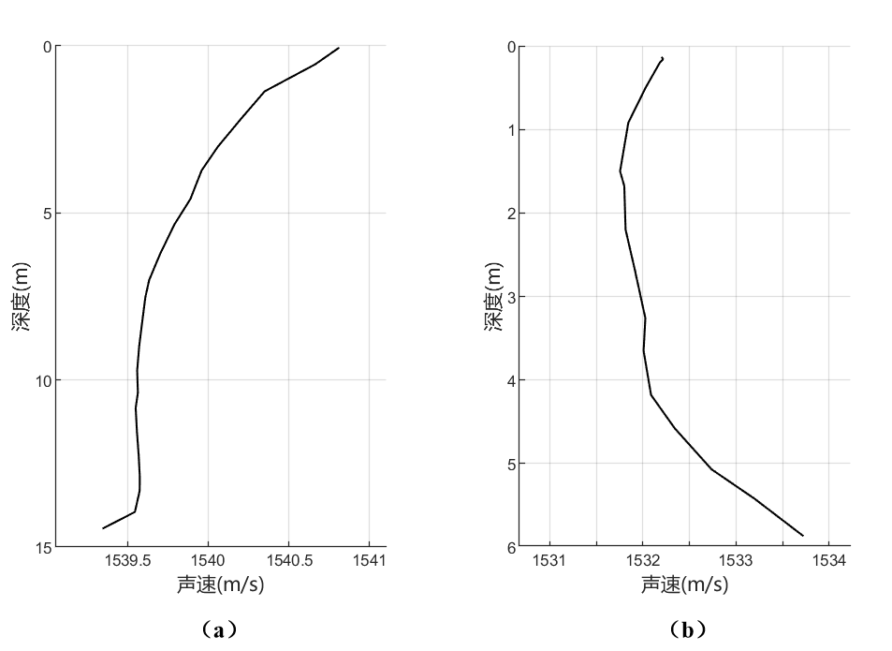

**图2-1.（a）厦门某海域夏季声速剖面；（b）厦门某海域冬季声速剖面**

2.1.2 多径效应、吸收与散射

多径效应、吸收与散射是水下声波在海洋中传播时遇到的三大关键现象，对声波能量的分布和信号特性具有决定性影响。

如图2-2所示，在实际海洋环境中，水面、海底以及水体内部的不连续介质构成了复杂的传播路径，使得同一声源发出的声波可以沿着多条不同路径同时到达接收端，这种现象称为多径传播[30]。由于各路径的传播距离和传播时间不同，接收到的信号不仅存在时间延迟，还可能导致接收端同时接收到多个具有不同传播时延和强度的信号叠加[31]。这不仅会引起信号的干涉（构造性或破坏性），而且会使得信号的幅度和时延分布变得复杂，进而对水下噪声的准确检测和降噪处理带来较大挑战[32]。

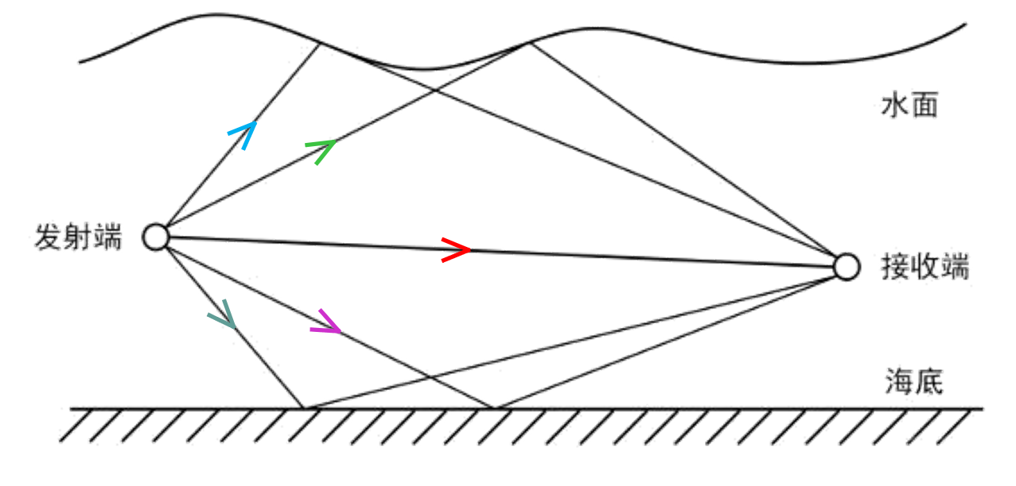

**图2-2水声多径传播示意图**

与此同时，吸收是水下声传播过程中不可忽视的另一关键现象。海水中的粘性摩擦以及化学吸收作用，会导致声能在传播过程中逐渐衰减。吸收系数与频率密切相关，通常高频声波衰减更为迅速，这一点对于分析船舶发动机或打桩时产生的高强度噪声尤为重要，因为这些噪声往往包含较宽的频谱[33]。吸收效应在一定程度上有助于降低噪声的传播距离，但同时也会改变噪声信号的频谱特性，使得降噪算法需要考虑频带的选择和补偿问题[34]。在人为水下噪声研究中，吸收效应尤为关键，因为它直接影响到噪声信号的传播距离、频谱特性及信号检测和降噪算法的设计。声波的传播损失可用式2-2表示[35]：



其中，为传播距离，单位是；为海水的声吸收系数，单位是；为声波频率，单位是；为扩展因子，用于描述不同的传播特性，时表示柱面波传播；时则表示对柱面波传播的修正，适用于考虑海底声吸收情况的浅海声传播；时表示球面波传播；式2-2右边第一项表示扩展损失，第二项表示吸收损失，后者为吸收系数与传播距离的乘积。式2-3给出了吸收系数的经验公式[36]：



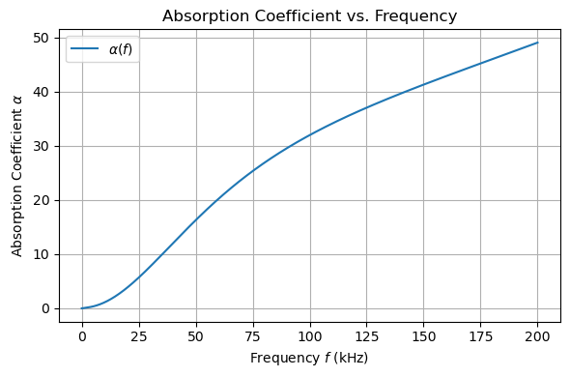

**图2-3海水吸收系数**

图2-3为根据式2-3计算得到关于海水吸收系数随声波频率的变化曲线，由此可见，吸收系数随着声波频率的升高而显著增大。

此外，散射现象主要源于海水中存在的不均匀介质，如气泡、悬浮颗粒以及海底不规则地形等。当声波遇到这些介质时，一部分声能会被散射到其他方向，从而使得原本较为集中的声能分布变得更加分散[37]。在受到人为水下噪声干扰的区域，这种散射效应可能会使得噪声能量在空间和时间上更加扩展，进一步加大了噪声环境的复杂性。散射不仅改变了声波的传播路径，还可能引入额外的噪声干扰，影响降噪技术的效果。

总体而言，多径效应、吸收与散射三者共同构成了复杂的水下声传播环境。在人为水下噪声背景下，例如打桩作业中产生的冲击噪声，在传播过程中会经历多次反射（产生多径效应）、频率相关的能量衰减（吸收）以及由环境不均匀性引起的能量散射，这使得接收信号呈现出高度的时空分布特性和随机性[12]。对于降噪技术而言，准确理解并量化这些物理过程，是设计高效自监督降噪算法的前提。进一步的理论研究和实验验证，如利用数值仿真对上述效应进行定量描述，不仅有助于揭示水下噪声的本质特性，也为制定针对性的噪声抑制策略提供了重要依据[38]。

2.1.3 环境变量对声传播的影响

环境变量在水下声传播过程中起着决定性的作用，它们不仅影响声速的传播路径，还直接决定了信号的衰减和失真特性。在人为水下噪声的研究中，环境变量的复杂性进一步加剧了声传播的不确定性。水温、盐度、压力等因素会共同作用于水声环境，使得噪声信号在不同区域、深度和季节的表现各不相同[39]。

温度是影响水下声传播最重要的变量之一。由于温度决定了水体密度及其声速梯度，因此在不同深度下会形成不同的声道结构。例如，在温跃层区域，温度的快速变化会导致声速急剧变化，形成声道效应，使得部分声音沿着该声道传播，而另一些则向上下弯曲，从而影响噪声的传播范围和能量分布[40]。对于船舶噪声而言，温度梯度可能导致某些频率成分在远距离处仍然保持较高强度，而在近距离处可能因多径干涉而减弱[41]。

盐度对水下声速的影响虽然不如温度显著，但在大范围海洋环境中，盐度的变化仍然能够引起一定的传播偏差。例如，在河口与海洋交界的区域，淡水与海水混合导致盐度梯度，这种梯度的存在会影响声音传播方向，使噪声的衰减速率发生变化。此外，盐度梯度还可能改变海洋背景噪声的特征，例如在一些港口区域，高盐度水域可能会导致噪声在低频段表现出更强的传播能力[42]。

水下压力主要与水深相关，随着深度的增加，压力的增大导致水的压缩性增强，从而提高声速。在深海环境中，这种变化较为平稳，因此声传播路径较为稳定。但在近海环境，如桥梁、码头或打桩作业区域，水深变化显著的地方可能形成复杂的声传播模式。例如，打桩噪声在浅水区会因海底反射增强高频分量，而在深水区可能因能量衰减导致高频成分消失，使得噪声传播范围主要集中在低频部分[43]。

除了上述基本环境变量，中尺度涡旋、潮汐和海流等动态因素也会显著影响水下噪声的传播特性。例如，中尺度涡旋可以导致局部声速异常，使得噪声在某些区域聚焦或散射，影响远程传播[44]。此外，潮汐变化可能影响浅海区域的声传播模式，导致噪声随时间发生周期性变化，而海流的存在则可能加剧声音的折射，使噪声在不同方向上的传播特性发生改变[45]。

综合来看，环境变量的复杂性使得人为水下噪声的传播特性具有较强的时空不稳定性。在进行水下噪声监测和分析时，需要充分考虑这些因素，以便对噪声信号进行准确建模和校正。此外，在基于深度学习的降噪系统中，可以引入环境变量的变化特征作为辅助信息，以提高噪声抑制算法的适应性和泛化能力[46]。

2.2 常见人为水下噪声类型概述

声波能量在传播中转换为其它形式，表现为强度衰减。衰减的原因包括海水吸收、声波扩展损失和海洋中不均匀物质引起的散射，共涉及扩展损失（几何损失）、吸收损失以及散射损失[104]三类。扩展损失源于波阵面扩展导致的声强衰减，具体分为浅水圆柱形传播以及深水球形传播，分别对应水面至 100 m 深的浅海区和 100 m 至 10000 m深的深海区。

2.2.1 桥梁噪声特性

桥梁在运营过程中，主要噪声源包括车辆行驶引起的结构振动和机械噪声。车辆通过桥面时，轮胎与路面的接触、发动机运转以及车辆自身的振动都会引发桥梁结构的振动。这些振动通过桥梁的支撑结构传递至水中，形成水下噪声。此外，如图2-4桥梁上的机械设备，如伸缩缝、支座等在运行过程中也可能产生机械噪声，这些噪声同样会通过结构传导至水体中[47]。

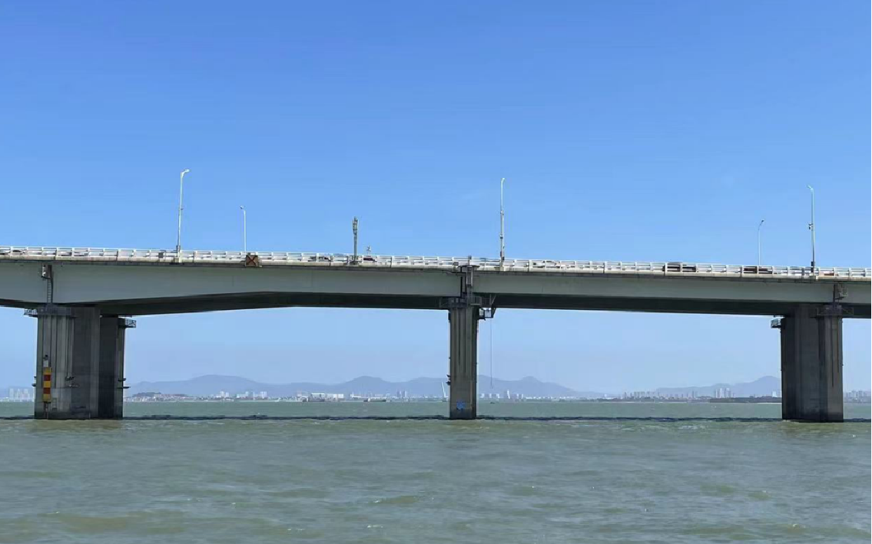

**图2-4厦门某海域桥梁观测图**

桥梁运营期间产生的水下噪声频谱特性与噪声源的类型和桥梁结构密切相关。车辆引起的振动通常包含低频成分，主要集中在20 Hz至200 Hz之间，这是由于车辆重量和桥梁结构的固有频率所致[48]。机械设备运行产生的噪声则可能包含中高频成分，频率范围在200 Hz以上。总体而言，桥梁运营期间的水下噪声频谱呈现出低频为主、高频衰减的特点，具体可分为时间与空间两个方面的特性。

桥梁水下噪声的时间变化主要受交通流量和车辆类型的影响。在高峰时段，车辆密度增加，桥梁结构承受的动态载荷增大，导致水下噪声水平升高。相反，在夜间或交通低谷期，噪声水平相对降低。此外，重型车辆如卡车、大巴等通过桥梁时，产生的振动幅度更大，导致瞬时噪声水平的显著提升[49]。因此，桥梁水下噪声具有明显的时间波动性，与交通状况密切相关。

桥梁运营期间的水下噪声在空间上的分布受多种因素影响，包括桥梁结构形式、水深、底质类型以及水流速度等。一般而言，噪声源强度在桥梁下方和附近水域最高，随着距离的增加，噪声强度逐渐衰减。水下噪声的传播还受到水体声速剖面和海床反射特性的影响，可能出现声影区或声聚焦区，导致噪声分布的不均匀性[50]。此外，水流的存在可能改变噪声的传播路径，使得下游方向的噪声水平高于上游方向。

桥梁在运营期间产生的水下噪声是多种因素共同作用的结果。车辆引起的结构振动和机械设备运行是主要的噪声源，其频谱特性以低频为主，时间变化与交通流量密切相关，空间分布则受到环境条件的影响。深入研究这些特性，有助于制定有效的噪声控制措施，减轻桥梁运营对水生生态环境的影响。

2.2.2 船舶噪声特性

在船舶运营过程中，发动机、螺旋桨和船体结构振动是产生水下噪声的主要来源。这些噪声的产生机制、频率范围、能量分布和持续性特征各具特点，对海洋环境及生态系统产生了深远影响。

首先，船舶发动机噪声主要源于燃烧过程、机械运动以及随之而来的机械振动。船舶发动机在运行过程中，由于燃料燃烧和机械传动部件（如曲轴、齿轮和轴承）的高速运转，会产生低频至中频范围内的连续性振动和噪声。这些振动通过船体结构传递至水中，形成具有较强能量的低频噪声，其频率范围通常集中在10 Hz至1 kHz之间[51]。此外，发动机的功率大小与噪声的强度呈正相关，功率越大，辐射至水下的噪声能量也越强[52]。

螺旋桨噪声则是船舶水下噪声的另一主要来源，其核心机制是螺旋桨旋转过程中产生的空化现象。空化是指螺旋桨快速旋转时，在叶片背面形成局部低压区域，从而导致水体发生相变形成气泡，这些气泡在破裂时会释放出大量的声能，形成高强度的瞬时噪声[53]。螺旋桨噪声的频率范围通常较广，从数十赫兹延伸到数千赫兹，甚至在部分特定条件下可达到数十千赫兹[54]。螺旋桨空化噪声的能量分布主要集中在中高频范围，尤其在100 Hz至10 kHz区间具有显著的能量峰值[55]。螺旋桨噪声不仅具有较高的瞬时声压级，而且呈现出较强的方向性，尤其在船舶行进方向和尾部区域表现得尤为明显[56]。

船舶结构振动产生的噪声则主要源自于船体与水流之间的相互作用以及内部机械振动的传导。在船舶航行过程中，水流冲击船体表面会形成湍流，导致船体局部发生高频振动。此外，来自发动机和螺旋桨的机械振动也会通过结构传导至船体表面，再经由水体辐射至外界[57]。这种噪声通常分布在中高频范围内，频率从500 Hz延伸至数十千赫兹，并且在能量分布上表现为高频能量相对较强，具有显著的局部化特征[58]。

从时间特性来看，船舶发动机噪声表现为持续性强、周期性明显的背景噪声，这主要是由于发动机在整个航行过程中持续运作，且其运转频率与船速保持稳定一致[51]。相比之下，螺旋桨噪声则呈现出间歇性和随机性特征，尤其是空化现象的发生具有一定的随机性，导致噪声的时间变化较为复杂[53]。船舶结构振动产生的噪声在时间上则更多表现为随环境条件变化而产生的非稳定噪声，受到船速、海况和水流速度等因素的影响较大[57]。

综合而言，船舶水下噪声的频率范围覆盖了低频至高频多个区间，不同噪声源之间的能量分布特征存在显著差异。发动机噪声主要集中在低频区，具有较强的持续性和广泛的空间传播能力；螺旋桨噪声则以中高频为主，能量较为集中，且具有较强的方向性；而结构振动产生的噪声则主要分布在中高频段，具有较高的局部化特征和非稳定性[56]。这些特性使得船舶噪声对水下环境的影响极为复杂，不仅会导致海洋生物的行为改变，还可能干扰水下声学设备的正常工作[52]。

2.2.3 打桩噪声特性

如图2-5，在水下打桩施工过程中，冲击噪声是最显著的人为水下噪声来源之一，其主要由打桩设备施加在桩基上的高强度瞬时冲击力所引发。这一冲击力通过桩体向下传导，并激发了周围水体中的声波辐射，形成了具有高能量、宽频带的水下声场[59]。打桩噪声的瞬时特性表现为极高的声压级和快速的上升时间，每次打击会在极短的时间内释放出巨大的声能。这类噪声的声压级通常可达200 dB re 1 μPa以上，特别是在打桩初期，声压峰值显著高于后续打击的声强[62]。

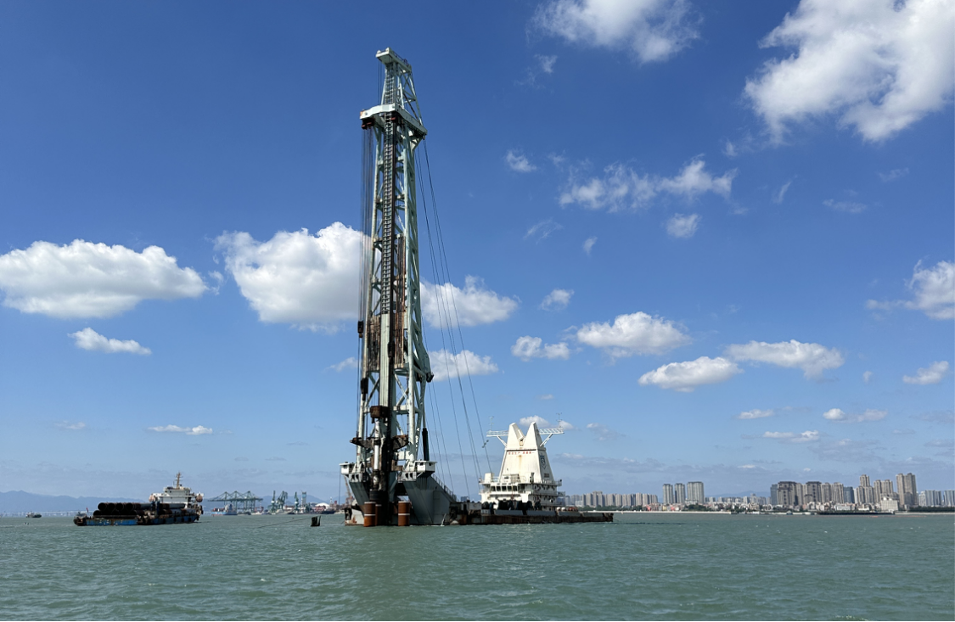

**图2-5厦门某海域打桩现场施工观测图**

打桩过程中产生的水下噪声在时频特征上表现出高度的复杂性，通常包含宽频带和高强度的瞬时脉冲特征。打桩产生的每次冲击信号会在水下形成具有特定频率成分的脉冲噪声，这些频率成分主要集中在低频至中频范围内，通常覆盖从数十赫兹到几千赫兹的频率区间[61]。其中，低频段的能量分布最为显著，主要集中在100 Hz至1 kHz之间，这与打桩设备的能量传递特性和水体对声能的吸收规律密切相关[63]。在高频区间，尽管声能衰减较快，但仍然会形成一定的能量峰值，特别是在打桩材料和海底地质结构对声波的散射作用下，高频噪声信号可能在局部区域得到增强[64]。

从时间域的角度来看，打桩噪声具有明显的非平稳性和脉冲性特征，每次打击会产生一个持续时间较短但能量极高的声脉冲。这些脉冲信号具有快速上升的前缘和较长的尾部衰减特性，形成所谓的“尖峰-尾随”时域特征[66]。打桩频率和节奏的不同也会影响噪声在时间上的分布特性，例如在高频率打桩作业中，声波脉冲会出现重叠现象，导致局部区域的背景噪声水平显著升高[65]。

在传播特性方面，打桩噪声的传播路径和能量衰减受到多种环境因素的影响，包括水深、海底地质结构、水体声速剖面以及水流的存在等。研究表明，打桩噪声在传播过程中表现出明显的方向性特征，其能量主要沿桩体轴向向外扩散，形成以打桩点为中心的同心圆形传播模式[60]。在浅水区，由于海底反射和水体多径传播效应的存在，打桩噪声会形成复杂的干涉现象，导致特定区域内的噪声强度增强或削弱[61]。此外，声波在不同传播距离上的衰减速率也存在显著差异，通常在近场区域（距离打桩点数百米以内），声压级随距离增加呈现快速衰减趋势，而在远场区域（数千米之外），由于多次反射和散射作用，噪声衰减速度趋于平缓[59]。

打桩噪声对水生生态系统的影响也不容忽视，尤其是在频率范围与海洋生物感知频带重叠的情况下，打桩噪声会干扰海洋生物的行为模式、通讯系统甚至导致生理损伤[62]。例如，研究表明，印太驼背豚会在打桩作业期间远离施工区域，表现出明显的回避行为[63]。因此，在进行打桩作业时，必须充分评估噪声传播对周围环境和生态系统的潜在影响，并采取相应的缓解措施[65]。

综上所述，打桩过程中产生的冲击噪声具有瞬时强度高、频率覆盖广、时域特性明显的特点。在传播过程中，打桩噪声会受到水体环境因素的多重影响，形成复杂的传播模式。深入研究打桩噪声的时频特性和空间传播规律，对于制定有效的噪声控制策略、保护水生生态环境具有重要的理论和实践意义。

2.2.4 各噪声类型的比较与对比

桥梁、船舶和打桩作业作为三种主要的人为水下噪声源，其在频谱特性、时域表现以及空间分布上展现出各自独特的特征，同时也存在一些共性。深入对比这些噪声特性有助于理解不同噪声源对水下声环境的影响机制，从而为制定有效的降噪策略提供理论依据。

从频谱特性来看，三种噪声源都表现出低频段的显著能量分布，但具体频率范围存在差异。桥梁噪声主要由车辆行驶引发的结构振动和机械设备运行产生，低频成分尤为突出，频率范围多集中在20 Hz至200 Hz之间[48]。这种低频噪声具有较强的穿透能力，能够在水中传播较远距离。相较之下，船舶噪声则表现出更宽的频率分布，涵盖了从10 Hz至数千赫兹的范围，其中低频至中频成分主要来自发动机振动和机械噪声，而高频部分则主要由螺旋桨空化产生[51][53]。打桩噪声的频谱特性则具有更为显著的宽带特征，频率范围从数十赫兹延伸至几千赫兹，且在低频和中频段具有明显的能量峰值[59][61]。尽管三者都以低频能量为主，但打桩噪声在高频部分也能保持较高的声压级，这主要归因于冲击过程中的高能量释放和多次反射导致的频率扩展效应[62]。

在时域特性上，三种噪声表现出显著差异。桥梁噪声具有较强的持续性和周期性特征，这主要源于桥梁上连续的车辆流动以及机械设备的稳定运行[49]。这种噪声在时间上表现为连续、稳定的背景噪声。船舶噪声则表现出相对复杂的时间变化特性，尤其是螺旋桨空化噪声在特定航速和负载条件下会产生随机且间歇性的高强度脉冲噪声[54][56]。相比之下，打桩噪声则具有明显的非平稳性和脉冲性，其在时域上表现为短时高强度的冲击信号，每次打击会产生一个高能量的瞬时声脉冲，并伴随有长时间的尾随衰减[63][66]。这种特性使得打桩噪声在时域上的波动性最为明显，且随着打桩频率的变化可能会出现脉冲重叠，从而导致噪声水平在局部区域内显著升高[65]。

空间分布特性方面，桥梁、船舶和打桩噪声的传播模式也存在显著差异。桥梁噪声由于其声源相对固定，噪声在桥梁下方和周边水域的分布呈现出较为规则的衰减模式，且随着距离的增加，声强逐渐降低[50]。船舶噪声则表现出更为复杂的空间分布特征，尤其是螺旋桨产生的噪声具有较强的方向性，主要沿船舶尾部方向传播，且受到水流速度和船速的影响较大[56][57]。打桩噪声则以打桩点为中心向四周呈同心圆形扩散，在浅水区域，由于海底反射和多径效应的影响，噪声传播模式会形成复杂的干涉和反射现象[59][60]。此外，浅水环境中的声道效应会导致打桩噪声在某些区域内聚焦，从而在远距离区域仍保持较高的声强[61]。

从对水下声环境的影响来看，三种噪声源由于其不同的特性，会对海洋生物产生各自独特的影响。桥梁噪声由于其持续性强和频率相对较低，可能会对鱼类的觅食和迁徙行为产生长期干扰[45]。船舶噪声则因其广泛的频率分布和高强度的随机噪声成分，容易干扰海洋哺乳动物的通信和回声定位功能[52]。打桩噪声的高强度冲击特性则可能对近距离的海洋生物产生直接的生理伤害，甚至导致听觉损伤和行为逃避[62][63]。

在降噪难点方面，桥梁噪声的去除主要挑战在于其与环境背景噪声的频率重叠，且长期存在的稳定噪声信号会使传统滤波方法难以有效抑制[48]。船舶噪声的去除则需要应对其复杂的频率分布和方向性传播特征，特别是在螺旋桨空化噪声的随机性方面，自适应滤波和深度学习算法在此类噪声降噪中表现出较大潜力[51][53]。打桩噪声的瞬时高强度和宽带特性则是降噪过程中的最大难点，其非平稳性特征要求降噪算法具备实时性和高效性[65][66]。此外，打桩噪声的多径效应和远距离传播特性也使得基于传统滤波的方法难以有效处理其在空间上的复杂分布。

综上所述，桥梁、船舶和打桩噪声在频谱特性、时域表现和空间分布上各具特点，但都以低频能量为主，对水下声环境的干扰机制具有一定的共性。深入分析这些特性不仅有助于理解噪声污染的成因，也为设计针对性的降噪方案提供了重要的理论依据和实践指导。

2.3 桥梁噪声监测案例及统计特性分析

2.3.1 监测环境与监测布置

本研究选取集美大桥作为桥梁交通噪声的典型监测案例。如图2-6，集美大桥位于厦门海域，是厦门市连接厦门岛与集美半岛的桥梁。桥梁全长约8.4千米，其为多桥墩多跨结构（见图2-7），桥面设置有伸缩缝（跨径约55米）用于应对热胀冷缩。桥梁下方水域平均水深约5 m，水下环境开阔且背景噪声较低。监测工作于2022年10月26日进行，当日天气晴朗，海况1级，风速约2~3 m/s，东偏南风，具备良好的监测条件。

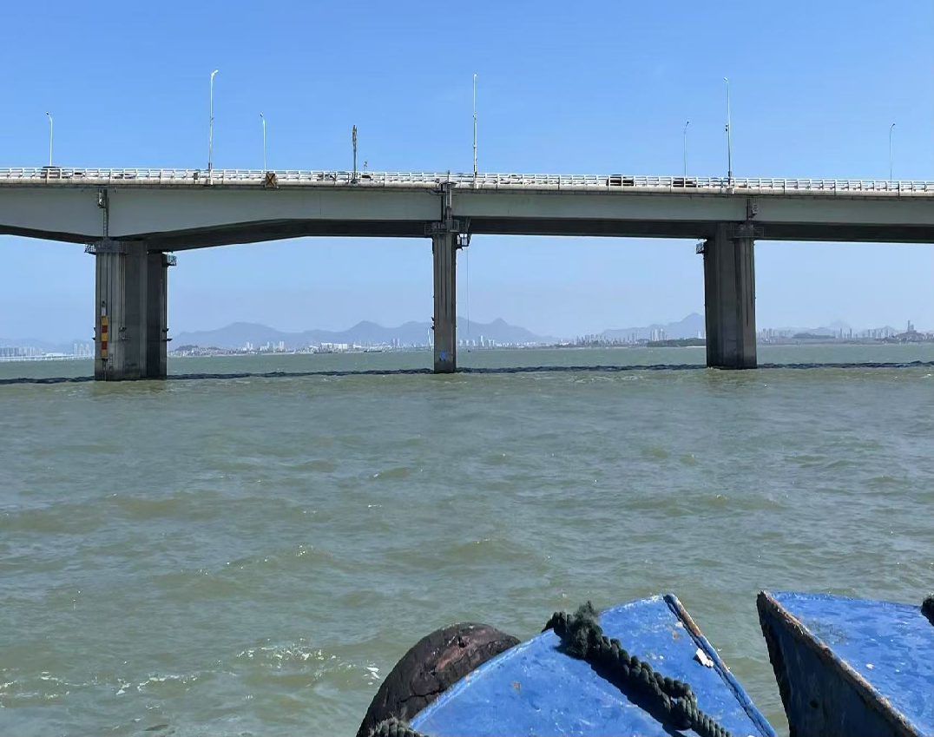

**图2-6集美大桥**

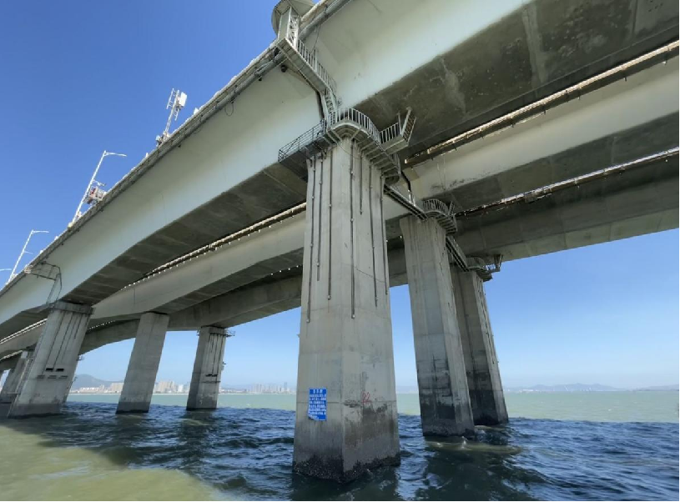

**图2-7集美大桥桥墩结构**

为全面捕捉桥梁噪声在空间上的分布特征，监测在桥下布设了A、B、C三个测点（见图2-8分别距主桥墩不同距离，其中测点A距离最近，测点C距离最远，测点B位于桥面伸缩缝正下方）。各测点均在水下1 m、4 m和接近河床处（约7~8 m）的深度布放水听器进行同步采集。表1记录了各桥墩的地理坐标，表2记录了各测点的地理坐标和环境信息，其中测点A距离最近的桥墩约15 m，测点B位于桥墩1、2、3所在伸缩缝的正下方约42 m处，测点C距桥梁约190 m。监测期间还同步测量了水文参数（如潮汐、水温和声速剖面）以及距离桥梁约680 m处的背景环境噪声，以确保数据分析的准确性和对比性。

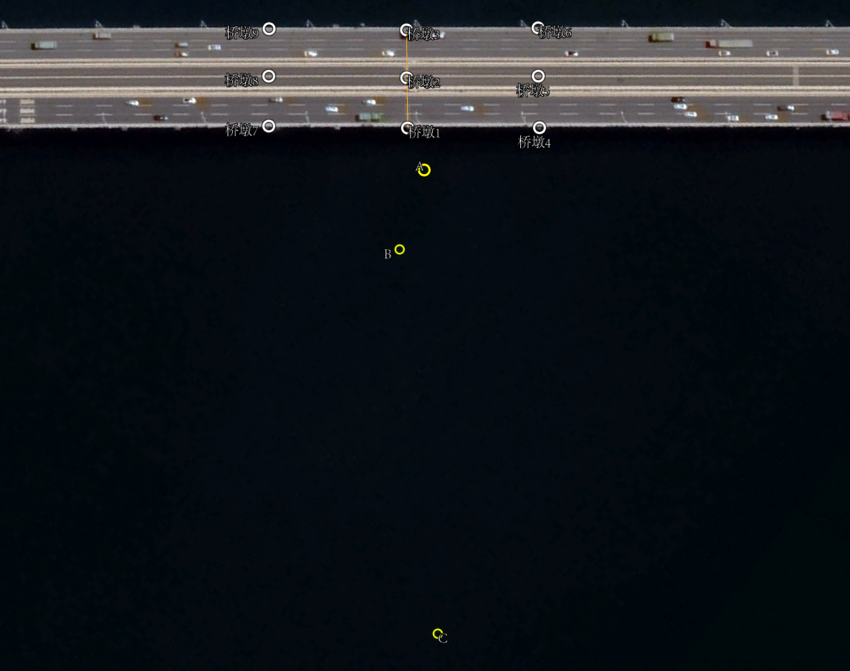

**图2-8 集美大桥桥墩及监测点A、B、C位置。其中桥墩1、2、3所在橘色实线表示桥梁一处伸缩缝位置。**

**表1 桥墩经纬度坐标**

|  |  |  |
| --- | --- | --- |
| 桥墩编号 | 经度坐标 | 纬度坐标 |
| 桥墩1 | 24°34'02.35" N | 118°07'48.38" E |
| 桥墩2 | 24°34'02.74" N | 118°07'48.93" E |
| 桥墩3 | 24°34'03.10"N | 118°07'49.45" E |
| 桥墩4 | 24°34'01.03"N | 118°07'49.49"E |
| 桥墩5 | 24°34'01.44"N | 118°07'50.05" E |
| 桥墩6 | 24°34'01.81"N | 118°07'50.58" E |
| 桥墩7 | 24°34'03.75"N | 118°07'47.24" E |
| 桥墩8 | 24°34'04.13" N | 118°07'47.79" E |
| 桥墩9 | 24°34'04.49"N | 118° 07'48.31" E |

**表2 监测点经纬度坐标及海洋环境信息**

|  |  |  |  |  |  |  |  |  |
| --- | --- | --- | --- | --- | --- | --- | --- | --- |
| 编号 | | 测量时间 | 经纬度 | 水深  (m) | 潮汐 | 海况 | 风速  (m/s) | 风向 |
| 2022年  10月26日 | A | 10:16 | 24°34'1.86"N  118°07'48.06" E | 5.4 | 涨潮 | 1级 | 2.0 | 东 |
| B | 09:57 | 24°34'1.50"N  118°07'46.98" E | 4.2 | 涨潮 | 1级 | 2.7 | 东南 |
| C | 10:37 | 24°33'58.20"N  118°07'43.08" E | 4.8 | 涨潮 | 1级 | 1.8 | 东南 |

2.3.2 水声传感网能耗模型

与地面无线通信不同的是，水下无线通信主要依靠声波进行传输，因此其通信的能量消耗模式也有很大的不同。本节将根据2000年Sozer等人[125]提出的水声网络（Underwater Acoustic Networks，UANs）中的能耗衰减模型介绍论文所使用的水声通信能耗模型。

假设接收节点能够成功解码数据包的最低功率等级为*P0*，距离*d*处的功率衰减为*U*(*d*)，则发射节点发射的最低功率可写为：

 (2-12)

*U*(*d*)是与传播模型(球形或圆柱形)和传播频率相关的物理量，其计算见第二章式(2-2)。不同工作距离*d*下，最佳工作频率f的经验公式如下所示，*f*为频率，单位为kHz，*d*为距离，单位为km：

 (2-13)

在不考虑每一跳重传的情况下，传输的能量消耗*E*可以写成：

 (2-14)

式中，*Ttransmitter*为发射机的发送数据时间。

2.4.3 水声传感网与陆地无线传感网的比较

陆地无线传感网的发展比水声传感网开始得早，且发展速度快、程度更高。二者都属于分布式传感网络，有动态化、灵活性的特点。陆地和水下通信介质的不同，这导致陆地无线通信网络和水声通信网络从信道特性、技术和运行限制等方面有所不同。为了更好地促进水声传感网的发展，研究二者的区别和联系时十分有意义的。其中，两者的区别主要表现在以下几个方面：

1）从通信介质角度分析，水声通信网络主要以声波为载体，但由于其传播速度（1500 m/s）显著低于电磁波（3 × 108m/s），这一特性致使传播时延相对较大。信道在短时间内变化，传播时延也随着信道的变化而变化，在水下各节点间进行精确的时间同步是非常困难的。同时，必须重视无线电磁波中通常可忽略的传播时延因素，以确保水声通信网络吞吐量和端到端时延性能得到有效保障[126]。

2）水声通信受限于多径、多普勒、时变效应及有限带宽，其误码率较高且链路稳定性差。常规通信方式在多跳网络中难以确保数据可靠传输，故水声通信网络需要寻求更稳健的传输机制以保证数据成功交付[128]。

3）信号在传输过程中会进行热转换，能量会衰减，这不仅取决于通信距离，同时也取决于通信频率。由于水下的这种频率选择性衰落，通信带宽得到限制，信道容量小，通信会处于繁忙状态，也更容易导致数据包冲突。

4）在多径的和海洋环境噪声的影响下，数据传输具有不可靠性，误码率较高。动态的海洋环境，链路之间的连接性较差，可能导致链路偶然失败。此外，声信号的折射和散射也会导致链路失败。

5）从水下节点的通信技术来看，受通信频率和换能器的尺寸限制，全双工的通信方式会使得节点出现饱和，水下的节点通信系统一般采用半双工模式。

6）水声传感器节点和新型水下节点成本昂贵、维修复杂、费用高。因此，水声通信网络节点部署较为稀疏。

7）水声通信网络中，节点设备普遍采用电池作为能源供应方式，受限于电池储能技术的局限性，其电能储备量相对有限，且在实际应用环境中，电池的更换往往充满挑战，操作不便且难度较大、成本极高。

在其它方面，陆地无线通信网络和水声通信网络也有所不同，如表2-5所示。在组建水声通信网络和路由协议设计等方面需考虑诸多方面的问题，极具挑战性。

以上所指出的问题也是水声通信网络路由协议设计的主要关注点，解决这七个方面挑战的方案也成为了水下路由协议不同于陆地无线传感网络路由协议中的关键技术。

**表2-5 陆地无线通信网络和水声通信网络比较[123]**

|  |  |  |
| --- | --- | --- |
| 比较项 | 陆地无线通信网络 | 水声通信网络 |
| 通信介质 | 电磁波、光信号 | 声波 |
| 传播速度 | 3×105 km/s（快） | 1.5 km/s（慢） |
| 最大信道容量 | Gbps（大） | Kbps (< 10 km) |
| 误码率 | 10-2-10-6（低） | 高 |
| 传播时延 | 传播时延可忽略 | 大且变化 |
| 全双工可行性 | 大 | 小 |
| 时间同步可行性 | 大 | 小 |
| 频率选择性损耗 | 否 | 是 |
| 通信功率消耗 | 小 | 大 |
| 网络节点分布 | 稠密 | 稀疏 |
| 拓扑结构 | 固定 | 易变 |
| 非对称链路状态 | 少 | 多 |
| 偶然链路失败 | 少 | 多 |
| 设备成本 | 低 | 高 |
| 充电能力 | 可充电（风能、太阳能等） | 几乎不可充电 |
| 移动性支持 | 是 | 是 |
| 计算能力 | 弱 | 弱 |

2.5 水声传感网挑战

本章主要对水声传感网中因能量有限、负载不均、动态性和脆弱性导致的“通信空区”、“能量空洞”和水下安全问题进行分析。

1) “通信空区”问题[131]

由于水下环境十分复杂，节点电子元器件、电池等在水下有低温降解的可能。 此外，受到水流运动、化学成分侵蚀、水下生物触碰损毁等外界物理因素的影响， UASNs节点易失效，导致监测信息数据感知不完整，从而出现覆盖范围出现空洞，即“通信空区”，对监测服务质量造成影响。对于DBR（或传统分层路由）协议和基于此类协议的路由策略来说，在稀疏网络中，基于深度（或层级）进行路由转发可能会导致“通信空区”。如图2.8所示，源节点S发送数据后，节点F和节点N1将会收到该数据包，但因N1的深度（或层级）高于源节点S，不可用作候选转发节点；此时，可能出现仅有节点F能够转发数据，且在F的传输范围内并无比F深度（或层级）更小的节点，导致数据将无法传输至Sink节点，形成“通信空区”。S和F之间已经经过多跳传输，此条链路中任意节点都将把数据传输至“通信空区”。此类问题主要表现为将数据传输至“通信空区”的整条链路最终无法成功导向Sink节点，将会影响数据包交付率、通信可靠性和通信中断率等性能，即使触发重传，可能导致时延过大，数据无法及时传输，同时造成能量的浪费。

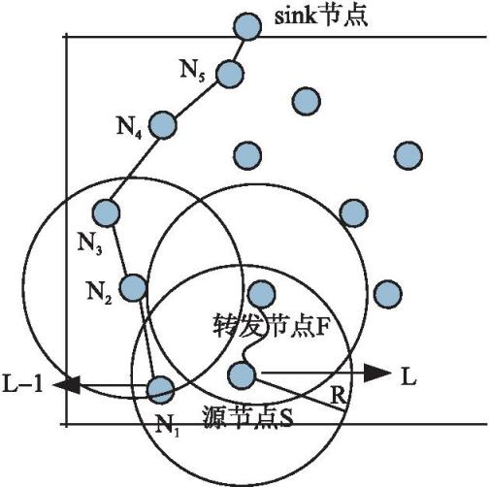

**图2.8 “通信空区”问题示意图[130]**

2) “能量空洞”问题[132]

由于多跳路由协议不可避免地会出现“热区”问题[129]，现有的水下节点分层方案多为聚类型分簇方案，其簇头节点越靠近汇聚节点能耗就越高，造成这种趋势的原因是：与距离较远的簇头节点比较起来，处于内环的簇头需要负责更多的数据转发。还有其它贪婪算法等一系列寻找到局部最优而非全局最优的路由策略，最后势必造成节点负载不均，导致“能量空洞”问题，影响网络寿命。检测和修复“能量空洞”是 UASNs 的一个研究热点

3) 水下安全问题

UASNs因其分布式和动态部署特性，节点在无人值守的开阔水域易因碰撞、污染等因素失效。加之水声信道的开放性加大了安全风险，恶意节点可监听信号定位关键节点，继而发动定位攻击、窃听数据、截取信息，或注入噪声干扰正常通信。恶意节点是一种会恶意丢包、篡改包或产生垃圾信息包等形式破坏网络路由机制的节点。恶意节点发出错误的队列长度信息来增加数据包接收率，从而改变其它路由节点的路由调度。传统路由算法无法区分两个路由节点在路由信息种的实际变化，因此很难识别此类恶意节点。此外，恶意节点伪装成合法节点并发动拒绝服务攻击，将对网络的定位、同步及带来严重威胁。在安全性如此脆弱的环境下，多跳路由更容易受到各种类型的安全威胁。而路由攻击会直接破坏和降低整体网络的功能。由于正确识别不受信任的路由节点活动从目前的技术手段来看仍然十分困难，许多路由技术难以得到实际应用。在应用中，传感器节点总是面临被可能捕获节点密钥的对手破坏的风险。因此，敌方节点（Adversary Nodes）可能被视为网络中的正常节点（Normal Node），这使得对手有拦截、删除或插入信息的操作空间。此外，虽然基于加密的安全机制安全系数很高，但只能解决外部安全问题，无法应对网络内部攻击，一旦一个节点被攻击，整个网络的可用性和完整性就可能被破坏[133]。

另外，由于水下节点的特殊特性，节点可能以节省资源为理由拒绝与服务请求方合作，这时节点转换为自私节点。自私节点是一类出于节约自身资源的目的，不愿意参与网络协作的网络内部节点。尽管自私节点不会主动攻击网络，但许多自私节点的出现仍然会对网络性能和安全性造成严重后果。现有的密码保护无法识别通过身份验证的自私节点所造成的风险。所以，迫切需要制定一个有效的方案来解决这些问题。由于水声传感器节点在通信、计算和存储方面的限制，传统的安全机制不适用于无线传感网。近些年，各种信任模型被研究为提高无线传感网安全性的有效工具。然而，现有的信任模型缺乏灵活的信任更新规则，尤其在面临水下环境中不可避免的动态波动和广泛的潜在攻击模式时更是如此。

白箱攻击基于对模型参数的了解，黑箱攻击则不依赖于此。黑箱攻击虽易于实现无目标攻击，但难以实现定向目标攻击。黑洞攻击表现为恶意节点接收到邻居节点数据包后立即将其丢弃，形成难以察觉的路由黑洞。这些恶意节点可能源自外部攻击者或被操控的内部合法节点。表2-6展示了其它UASNs可能遭受的攻击类型。

**表2-6 UASNs安全问题及应对措施[133]**

|  |  |  |  |
| --- | --- | --- | --- |
|  | 问题类型 | 攻击方式 | 应对措施 |
| 物理层 | 窃听攻击  （eavesdropping） | 恶意节点持续监听信道内容，盗取数据并分析流量以获取节点身份和位置，常与主动攻击结合 | 预防为主，通过加密机制应对 |
| 拥塞攻击  （jamming） | 恶意节点通过不同攻击模式(持续、随机、反应式)向信道发送噪声或无用信号，占用通信信道，干扰其它节点的数据转发 | 扩频、多径路由、水面-唤醒机制防御干扰攻击 |
| MAC层 | 碰撞攻击  （collision） | 恶意节点通过窃听并重发合法节点的请求发送 (Request To Send, RTS)或允许发送(Clear To Send, CTS)包，占用信道，诱发信号冲突，降低UASNs的吞吐量及数据包的平均时延性能 | 冲突检测机制或节点协作通信减少对通信质量的影响 |
| 耗尽攻击  （exhausting） | 利用RTS/CTS机制迫使目标节点持续发送消息而不休眠，加速节点能耗 | / |
| 重放攻击  （replay） | 恶意节点窃取并重发消息破坏身份认证，同时可拦截消息并延迟转，使接收节点得到错误的传播时延和接收信号强度，影响定位和同步协议 | 可以在MAC和路由层增加安全层，基于时间和生成的节点地址信息通过哈希函数计算出唯一的数据包标识符，验证数据包的新鲜度 |
| 网络分配矢量干扰  （Network Allocation Vector，NAV） | 恶意节点通过伪造或篡改RTS/CTS握手协议中的NAV，周期性发送虚假帧，使合法节点持续退避，进而增加合法节点接入信道的时延，降低网络吞吐量 | / |
| 路由层 | 选择性转发  （selective forwarding） | 恶意节点丢弃敏感消息并，降低网络的数据投递率，破坏数据完整性。完全丢弃消息的攻击称为黑洞攻击，易被检测。水声信道的固有丢包掩盖了选择性丢弃行为 | / |
| 槽洞攻击  （sinkhole） | 恶意节点谎报剩余能量或伪装成路由的最优下一跳，吸引更多流量 | / |
| 虫洞攻击  （wormhole） | 多个恶意节点长距离低延迟链路建立通道，实现消息重放 | / |
| 女巫攻击  （sybil） | 女巫节点假冒或窃取正常节点身份，同时存在网络中，降低多径路由和拓扑维护的容错性。即使被逻辑隔离也能变换身份重回网络，并通过虚构邻居误导其他节点，以便窃取数据或提供虚假坐标信息以干扰定位服务 | / |
| Hello泛洪攻击  （flood） | 通过夸大传输容量和频繁发送Hello消息，将远距离节点视为下一跳，以增加丢包速度和能耗 | / |

2.6 本章小结

本章对水声信道的声速、传播损失、水下噪声特性和水声传感网中的水声传感器节点、能耗模型进行了分析，并与陆地无线传感器网进行了比较，讨论了水声传感网中的挑战，主要是“通信空区”、“能量空洞”和水下安全问题。“通信空区”问题产生的原因除了局部节点能量耗尽外，还有可能是位于节点通信边界的节点因水流等其它因素而离开原通信范围导致，致使数据包无法传输至目的节点，造成资源浪费。分析“能量空洞”问题产生的原因，是水声传感网能量负载不均引起的局部节点能量耗尽现象，常发生在水声传感网内部节点密度较大的通信热区处，会导致数据传输中断率提高、端到端时延变大、能耗率过高，进而导致网络整体寿命迅速缩短。水下安全问题发生的频率虽不如“能量空洞”和“通信空区”问题高，但鉴于水声传感网对安全性的高要求，对各种水下攻击类型和应对措施的研究十分必要，尤其是对内部攻击中恶意节点的识别工作，对提高水声传感网络环境安全性和维护数据正常传输有重要意义。

第三章 水声传感网动态分层路由方案

水声传感网（UASNs）通过多节点间进行多跳传输的方式，可有效提高水声数据远距离传输的可靠性。而水声节点能量有限、端到端传输时延大等特点，进一步导致水声传感网的节点负载不均和寿命不长等问题的加剧。本章提出适应海洋分层结构和节点移动的基于AUV和反向传播神经网络（BP-NN）的动态分层路由协议（ABPDLR），利用AUV的机动性和BP-NN的分类识别功能更新节点的工作模式，以此实现路由的动态分层。在所提方案中，考虑节点的拓扑结构、剩余能量和通信环境等因素，将水声传感网沿垂直方向分为顶层、中间层和底层，每层内的路由选择标准不同，通过分层模型进行相应的路由选择预测。在仿真分析中，比较了静态分层路由（SLR）协议、基于深度的路由（DBR）协议和所提ABPDLR协议的节点存活情况。研究结果表明，所提ABPDLR方案可有效缓解水声传感网的“能量空洞”和“通信空区”问题，延长网络寿命。

3.1 引言

海洋平均深度大约可达3 795 m 左右，最深的马里亚纳海沟深度可达10 000 m。从温度角度对其进行垂直分层，可以分成表层、温度跃变层和深海等温层。从光学角度对其进行垂直分层，可以分为水深200 m以上的“海洋表层水”、水深200～700 m之间的“海洋中深层水”、水深900 m以下的“海洋深层水”。如果以海洋植物发生光合作用的极限深度为界限，可进一步将上述三层模型简化为两层模型。即，在该极限深度以下的水层可称为“海洋深层”（无光层），一般认为以200 m为其极限值；相应地，在200 m以上则为“海洋表层”（有光层）[103]。另一方面，从动力学角度来看，可以根据埃克曼（Ekman）螺旋线相关理论知识[134]，以埃克曼深度为界限，将海洋垂直分为埃克曼深度以上和以下两层。从水声角度来看，可以根据声速剖面进行垂直分层，分成负梯度层、梯度过度层以及正梯度层。具体内容可查看论文第二章2.1节相关内容。鉴于海洋具有以上种种分层特性，即UASNs的工作环境具有明显分层特性，且这种分层具有动态变化性，因而，对UASNs来说，使用合适的分层路由策略能够更好地应对环境的特性，在简化复杂路由决策的同时，能够更有效地避免和预测如生物活动、水体运动等潜在干扰，提高水下资源的利用率，也更便于UASNs的管理和维护。受限于匮乏的水下资源和极具挑战性的水下定位技术，水下分层路由方案难以在实施中维持长时间稳定运行。因次，为了有效推进水下分层路由方案的实施，必须积极寻找创新技术的帮助。

随着人工智能技术的不断发展和更新，各种模型算法已经广泛应用于计算机视觉、自然语言处理、医疗技术等领域。其中，反向传播神经网络(Back Propagation Neural Network，BP-NN)[137]作为经典且发展成熟的人工神经网络，其原理相对简单，对运算资源消耗较小，具有一定优势。同时，节点在工作中的任务需求和优化方向也会在垂直方向呈现出不同的侧重，为了更好地满足UASNs适应不同的工作环境特性，本章提出基于BP-NN和AUV的UASNs的动态分层路由方案，下面将从系统模型、路由算法和仿真实验对所提方法进行具体说明。

3.2 系统模型

本节将描述水声传感网的网络结构模型和节点移动模型，对节点分布与层级划分进行说明。

根据第一章1.2.2节的相关工作研究，本章所用的MAC协议为TDMA，所使用的水声传感网能耗模型同第二章，如第二章2.4.2节所示。

3.2.1 UASNs结构模型

设水声传感网中水声传感器节点随机分布，表示为节点1，节点2，节点3，…，将网络由水面至水底、由低层级至高层级，依次分为顶层、中间层和底层三层结构：顶层与底层的节点初始分布密度和层厚均小于中间层；水面分布多个Sink节点，表示为sink1，sink2，sink3，…；Sink节点通过无线电通信将信息传输至岸基控制中心；每个Sink节点维护自身水域网络节点的信息表，考虑到节点漂移性，其对应水域范围内子网络的节点个数不固定。

在网络运行前期，为了获取后期训练模型所需要的实际场景数据，为每个Sink节点配备多个AUV轮流工作，表示为auv1，auv2，auv3，…；其中，Sink节点运算能力强，负责处理其对应水域范围内所有节点转发的信息，通过太阳能供电，不考虑能耗问题；AUV机动性强，在网络内进行周期性游动，期间定时广播到达信号，需考虑其能耗问题；每个Sink节点配备多个AUV进行轮换，若当前auv1的剩余能量达到能量阈值后，不再接收新数据，到达水面后将数据传递至能量充足的auv2，由其接替工作，原auv1进行充电。场景示意图如图3.1所示。考虑到水下情况多变，具有突发性，为了维持UASNs的正常运作，将设置AUV进行周期性辅助修正。

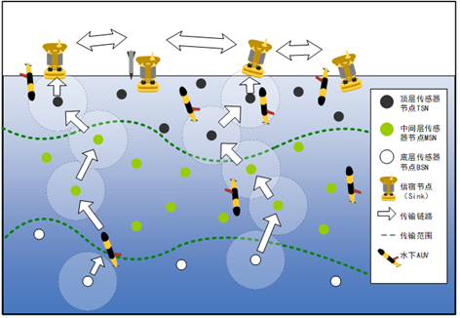

**图3.1 UASNs场景示意图**

3.2.2 节点移动模型

水声传感器节点的传输任务与网络的覆盖范围、连通性和部署情况密切相关。目前，大多数网络路由协议研究中，大部分假设节点部署均处于静态，而实际情况中水声传感器节点不可避免会随着水流运动而发生位置漂移。在节点移动型的水声通信网络中，一旦节点移动，网络的连接和覆盖范围就可能发生变化。为更科学、符合实际情况地研究节点移动型水声通信网络的特性，本节将引入文献[135]中的水体流动(Meandering Current Mobility，MCM)模型，下文统称为MCM模型。

MCM模型是大规模沿海洋流运动的典型代表，在模拟近岸浅海洋流运动方面提供了良好的精度。在海洋学中，潜流（Underflow）指位于表层流之下，流向、流速与表层流不同的海流，如著名的赤道潜流，深度可到达水面以下300 m。漩涡（Vortex）指海水流过有限空间时，流速降低导致海水集中成圆形和椭圆形的涡旋型结构，大尺度涡旋的半径可以到达50 km以上。MCM模型考虑水下节点的运动受潜流和漩涡的影响，与拟研究的应用场景相似，适合用于模拟水声传感器节点的运动情况。MCM模型采用流体动力学中的二维流运动学进行描述，假设所有水声传感器节点在水平面上运动，忽略它们的垂直位移；然而，在强风驱动的上升流或下降流情况下，或在深水形成过程中，或在异常强烈的内波通过时，则不可忽略节点的垂直运动。

任何不可压缩的二维流均可用*ψ*函数描述。为此，MCM模型用*ψ*函数来描述水下节点的运动轨迹。把某水下节点的初始位置记作Θ=(*x*, *y*)，在t时刻可计算出某一节点的移动距离，单位km，即：

 (3-1)

 (3-2)

其中，是速度场的纬向（向东方向）分量，是经向（向北方向）分量，流函数*ψ*可表示为：

 (3-3)

 (3-4)

其中，*κ*为水流波数，*cphase*为相位速度，*B*(*t*)表示水流幅值函数。在水流幅值函数中*B0*表示水流平均宽度，单位km；*φ*表示调制幅值，单位km；*ω*表示调制频率。仿真分析中，MCM水体流动模型的参数设置如表5-1所示。

**表3-1 MCM模型参数设置**

|  |  |
| --- | --- |
| MCM参数 | 取值 |
| 水流波数*κ* | 2π/7.5 |
| 相位速度*cphase* | 0.12 |
| 水流平均宽度*B0* | 1.2 km |
| 调制幅值*φ* | 0.3 |
| 调制频率*ω* | 0.4 |

在本文拟研究的场景中，由于水深到达千米级，当具体海域有较明显的垂直方向的水流运动时，则无法忽视节点的垂向运动，此时MCM模型不再适用，需要引入艾克曼漂流理论进行节点三维位置的预测。

埃克曼漂流（Ekman drift current）[136]指的是理想的无边界、无限深和密度均匀的海洋环境中，长期稳定的风作用于海绵，激发铅直湍流（在海洋的铅直方向上，海水因各种因素产生的非定常、不规则运动）而产生的海水湍流运动，进而产生与地转偏向力平衡的水平湍流摩擦力效应所形成的海流现象。基于埃克曼漂流理论，文献[145]提出一种小区间TDMA调度的位置感知方案。因为每个传感器节点都应该知道其相对于其它小区的位置。然而，由于长传播延迟和洋流的多样性，UASNs中的定位技术总是面临成本问题。因此，论文引入一种基于埃克曼螺旋的低成本位置预测方法，该方法通过估计洋流的运动来预测受洋流影响较大节点的三维位置。

埃克曼螺旋线（图3.2）介绍如下。风作用于海面并通过海水湍流向下传递动力。在地转偏向力与风阻平衡状态下，地表水流相对于风呈现出45°倾斜流动[136]。根据埃克曼螺旋线，如果海洋垂直划分为薄层，速度的大小从表面的最大值降低到埃克曼深度的接近耗散。在随后的每一层中，方向也略有变化（北半球向右，南半球向左）。水的速度随深度增加呈指数下降，而迁移角呈线性变化，直到深度达到埃克曼深度[136]。埃克曼深度以下的洋流可以假定为静止的。冬季上层海洋漂流深度较大，夏季海冰拖曳导致的漂流局限于较浅层，通常为20～30 m。在北极和南极等极地地区，冬季风速通常较高，且海洋流动受到强烈的地球自转偏向力的影响，因此这些地区的冬季埃克曼深度可能会相对较大。此外，在靠近海洋大环流系统（如北大西洋环流或南极绕极流）的地区，冬季的海洋流动也可能较为活跃，导致较大的埃克曼深度。

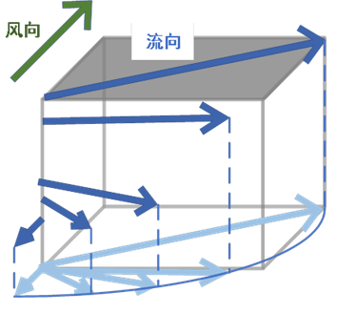

**图3.2 埃克曼螺旋示意图**

考虑位置预测的两种情况：固定深度的传感器节点和自由深度的传感器。在每个传感器的深度对于UASNs的特定环境是固定的第一种情况下，传感器节点配备有浮力控制装置。在这种情况下，每个传感器都有一定的边界距离，允许洋流移动。在后一种情况下，浮力大于重力，或者浮力控制不受支持，每个节点的电缆总是拉直的。

在位置预测过程中，假设传感器节点的速度与水流的速度相等。在水声通信与定位技术中基于埃克曼螺旋的位置预测方法描述如下。

1） 具有固定深度节点的位置预测

Sink节点使用GPS计算自己的速度*VB*和海流角*αB*，然后定期将这些信息广播给节点。

根据埃克曼螺旋计算Sink节点的速度与*VB*节点的漂移速度*VF*的关系，由以下公式表示：

 (3-5)

其中，*F*是科里奥利参数，*A*是涡流粘度。变量*α*可以看作是经纬度小偏差区域中的一个常数。*Z*是节点的深度，*i*是一个假想单位。因此，*VF*随着节点的深度呈指数变化，直到达到埃克曼深度-π/*α*，其中0≥*αZ*≥-π。

节点的偏移角*αF*和*αB*之间的关系根据埃克曼螺旋由以下公式表示：

 (3-6)

其中，*Z*是节点的深度，*DE*是埃克曼深度，*αB*是Sink节点的偏移角。最后，节点的当前位置（*x’*，*y’*）可以根据原始位置（*x*，*y*）和*αF*计算如下：

 (3-7)

在这些过程中，通过传统的定位方法（如基于测距的多点定位）测量节点的原始坐标，并将当前坐标应用于后续的位置预测。

2） 具有自由深度节点的位置预测

Sink节点根据GPS的位置坐标计算偏移角*αB*，然后，Sink节点向水声节点广播*αB*。

节点的偏移角*αF*和*αB*之间的关系可以根据埃克曼螺旋推导出，如公式（3-6）所示。节点的位移如下：

 (3-8)

其中，*XF*是移动距离，*L*是电缆长度，*H*是节点的深度。然后，根据原始位置（*x*，*y*）和*αF*计算节点的当前位置（*x’*，*y’*），如下所示：

 (3-9)

值得注意的是，由于在位置预测方法中假设传感器节点的速度等于水流的速度，导致因运动加速而形成的时间偏差将使定位误差不断积累。对此，有必要定期更新节点的准确位置。当监测到的海洋流量变化超过某个阈值时，Sink节点将在某个周期内和某个特定时间点内触发重新定位。每个节点都基于其先前的位置来预测其位置，且在埃克曼螺旋模型的帮助下只需要一个参考Sink节点。

经过分析计算，在深度较小的浅海环境（几十到两百米深）中，节点位置随水流运动的影响较大，集中在水平方向上一定程度的运动，尤其是在网络节点密度较大的情况下，容易导致密度不均的情况。而在论文讨论的水深情况下，可近似认为，除了最接近水面的部分节点之外，下部分水体中的节点运动程度不至于造成节点间拓扑结构的改变，可近似为静止。而在考虑最接近水面深度的部分节点运动状况时，可近似将其结构看作二维水平面上的节点运动，进一步简化了节点移动模型。具体划分深度可根据艾克曼漂流相关理论进行判断分析。

3.3 基于AUV的水声传感网动态分层路由算法

在构建水声传感网的过程中，为了实现高效的数据传输与管理，我们首先将整个水体垂直空间划分为三个层次，即从水面至水底依次为顶层路由区域、中间层路由区域以及底层路由区域。针对这三个不同的路由层级，其内部包含的传感器节点在进行信息转发决策时，应充分考虑多个关键因素。

首先，依据各节点所承载信息的重要等级差异，赋予相应的优先级权重；其次，结合节点在工作过程中实际的能量消耗状况，设计出反映节点剩余能量水平的权重指标；再者，考虑到水下环境噪声特性对于通信效果的影响，引入环境噪声特性的适应性权重参数；同时，根据节点所在的路由层级及其在水体中的深度信息，进一步细化权重计算规则。

基于上述多维度考量，为每一层中各个传感器节点定制化的制定权重计算方法，并据此构建出一套精细化的节点转发函数机制，旨在优化水声传感网的整体性能，提升数据传输效率并延长网络寿命，节点转发函数用*FF*表示。利用AUV的强机动性辅助节点向水面汇聚Sink节点传输信息，Sink节点间无线电通信，将数据传输至岸上控制中心。每个Sink节点处理其对应水域范围内节点所感知的水下信息与AUV收集的节点自身能量、深度，向水声节点广播更新后的分层阈值。节点接收分层信息后，根据自身实际工作情况判断身处层，动态调整工作模式，提高水下通信质量、减少能量空洞和延长网络寿命。下面将以图3.3的传输场景为例，具体说明动态分层阶段和数据转发阶段的方案。

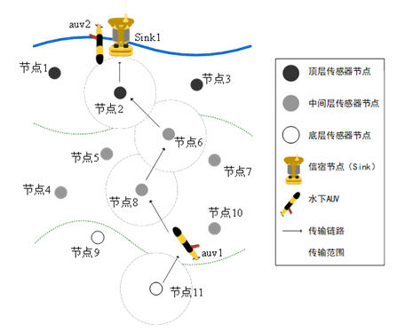

**图3.3 AUV辅助的动态路由分层下的数据传输场景图**

3.3.1 动态分层阶段

如图3.3场景图和图3.4流程图所示，基于AUV的动态分层包括以下步骤：

1）水下共有11个随机分布的节点，分别表示为节点1，节点2，节点3，…，节点11，它们所收集的水下数据均将转发至水面汇聚节点，如图3.3表示为sink1，sink1配备2个轮流工作的AUV，分别表示为auv1,auv2；

其中，sink1运算能力强，负责处理节点1，节点2，节点3，…，节点11转发的信息，可通过太阳能供电，不考虑能耗问题；

2）Hello数据包只包含分层边界信息：顶层与中间层分层边界D1、中间层与底层分层边界D2。sink1周期性向下广播Hello数据包对网络进行动态分层，广播范围可达整个网络下边界，即节点1，节点2，节点3，…，节点11都可接收到分层深度边界D1和D2的更新；

3）auv1，auv2机动性强，在网络内轮流进行周期性游动，游动期间定时广播到达信号。如图3.4所示，AUV运动时如收到节点广播的请求转发信号，则将辅助节点将数据包转发至下一最佳邻居节点或sink1，进行协助通信，具体通信机制参考文献[123]中的动态编码协作（Dynamic Coding Cooperation，DCC）策略；同时收集节点返回的节点序号、深度、剩余能量信息；

4）AUV下潜时深度不断增加，直至到达网络下边界，开始掉头向上运动；上行时将重复步骤3）的协作通信过程和收集节点信息过程，直至到达sink1通信范围内，将携带数据包传输至sink1，检测auv1自身剩余能量，如到达能量阈值则替换为auv2工作，原auv1进行充电；

5）sink1接收AUV收集的节点1，节点2，节点3，…，节点11信息后，进行分层深度边界D1、D2的更新计算，并以Hello数据包的形式直接向下广播至各个节点，具体分层函数公式为：

 $D_{1*}=wd1*D_{1}*Nd*R_{ave}$ (3-10)

 $D_{2*}=\frac{wd2*D_{2}}{Nd*R_{ave}}$ (3-11)

式中，D1*和D2*分别表示更新后的顶层与中间层分层深度边界和更新后的中间层与底层分层深度边界；wd1和wd2为权值常数，可根据具体场景调整；Nd为网络密度；Rave为节点平均剩余能量。可见，由于节点信息的更新变换，分层深度边界D1、D2也将进行动态改变，即水下路由分层动态变化；

6）节点1，节点2，节点3，…，节点11接收到Hello数据包后，提取包中的分层深度边界D1、D2进行自身层级判定，并记录自身层级，根据最新分层结果更新维护自身邻居节点信息表。

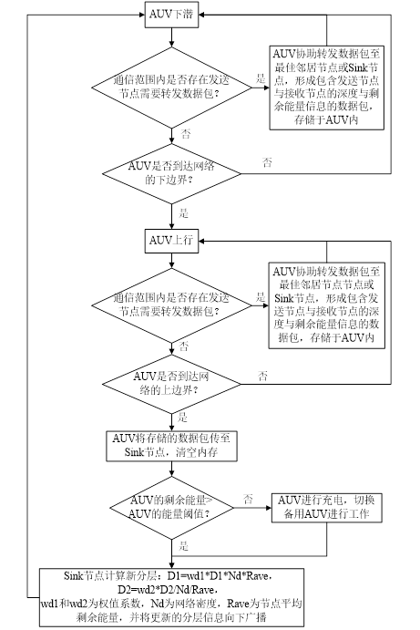

**图3.4 AUV辅助的动态路由分层流程图**

3.3.2 数据转发阶段

水声节点都可受到声源触发，触发后则成为源节点始发数据包。路由中包含数据包的非Sink节点为发送节点。在数据转发阶段，综合考虑数据紧急程度和节点能量因素，路由转发流程参照图3.5，具体步骤如下：

1）设数据紧急程度的阈值，硬阈值用Vth表示，软阈值用Vts表示，则发送节点的路由请求过程结合数据的紧急程度分为几种情况：如果数据紧急程度大于硬阈值Vth，则立即进行数据传输；如果数据紧急程度小于软阈值Vts，则丢弃数据，不进行传输；如果数据紧急程度处于Vth与软阈值Vts之间，则进一步考虑发送节点的剩余能量。如发送节点的剩余能量大于剩余能量阈值Rt，则进行传输；如小于Rt，则等待下一轮转发时再考虑传输，该数据包紧急程度相应减小，重复当前步骤1）；

2）如步骤1）中发送节点确认有转发数据包需求，则发送节点将从邻居节点信息表中选取最佳的下一跳转发节点作为接收节点进行数据转发；当发送节点传输范围内有AUV经过时，AUV收到发送节点广播信息，将充当中继节点，接收节点广播的数据包进行协作通信，转发至接收节点；

其中，AUV在运动时定时广播到达信号，节点接收到到达信号将返回自身序号、深度、剩余能量信息至AUV；如此时节点通信范围内并无可传输邻居节点，则将把AUV作为新增邻居节点，将其信息加入自身邻居节点信息表，通过AUV转发数据包至下一跳，以解决“通信空区”问题；如AUV离开时，节点并未收到AUV到达信号，则将AUV的信息从自身邻居节点信息表中删去；

3）接收节点更新为新的发送节点；

4）发送节点根据通信范围内是否包含Sink节点判断下一跳是否能够到达Sink节点，如未到达则重复步骤2）、步骤3），直至成功传输至Sink节点；当AUV进行数据包转发时，其通信范围内包含Sink节点，则直接将数据包转发至Sink节点。

考虑到不同路由分层结构中，节点的环境条件、能耗情况、所属层级和优化目标不同，其邻居节点权重计算的决定性因素相关参数发生变动，结合文献[138]设计转发函数用于选取最佳接收节点。具体步骤参照图3.6。将节点传输范围内的*k*个邻居节点的转发权重分别表示为W1，W2，W3，…, Wk，则待转发节点将选取邻居节点中权重值最大的节点进行转发，即转发函数*FF*=Wmax；如传输范围内包含Sink节点，则*FF*=Wsink；*FF*具体表示公式为：

（1）顶层：层内节点深度浅，距离水面近，受到界面干扰、船舶活动和噪声的影响显著，为保证信号质量，转发函数应追求最小传播损失以达到最佳信噪比。层内节点距离Sink节点近，易出现能量空洞，考虑节点剩余能量信息，减少能量空洞的形成，延长网络寿命。即：

 $F_{F}=\frac{w1*E_{res}*LSNR}{{dr}_{i}*L}$ (3-12)

 $LSNR=\frac{P_{t}}{A\left(dl,f\right)*N(f)}$ (3-13)

式中，*w1*为权值常数，可根据具体场景调整；*Eres*为节点剩余能量；*dri*为收发节点间的欧氏距离；*L*为节点所属层级；*LSNR*为无定位信噪比；*Pt*为恒定发射功率；*dl*为收发节点深度差；*f*为信号频率（kHz）；*A*为路径衰减损失，其与环境噪声*N*的乘积构成环境衰减系数。

（2）中间层：层内节点数据转发最为频繁，节点数量多，如出现能量空洞则会造成周围节点的大范围快速死亡。因此，需同时考虑传输耗能与传输效率的影响，以减少能量空洞的影响，最大可能实现网络能量均衡，以达到网络寿命的有效提高。即：

 $F_{F}=\frac{w2*E_{res}*dl}{L}$ (3-14)

式中，*w2*为权值常数，可根据具体场景调整；*Eres*为节点剩余能量；*dl*为收发节点深度差；*L*为节点所属层级。

（3）底层：层内信道损失不大，节点转发负载大，水下噪声影响大，海洋生物多，水下干扰影响大，又受到矿物分布影响，追求远距离（主要是竖直方向）传输，以此减小泛洪的影响。即：

 $F_{F}=\frac{w3*E_{res}*LSNR*dl}{l*L}$ (3-15)

式中，*w3*为权值常数，可根据具体场景调整；*Eres*为节点剩余能量；*LSNR*为无定位信噪比；*dl*为收发节点深度差；*l*为节点深度；*L*为节点所属层级。

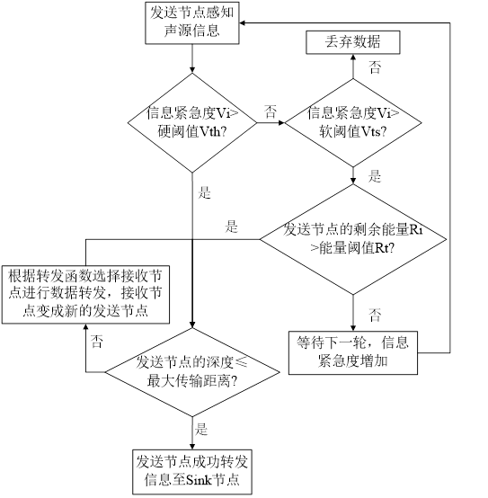

**图3.5 动态分层路由下的节点路由请求流程图**

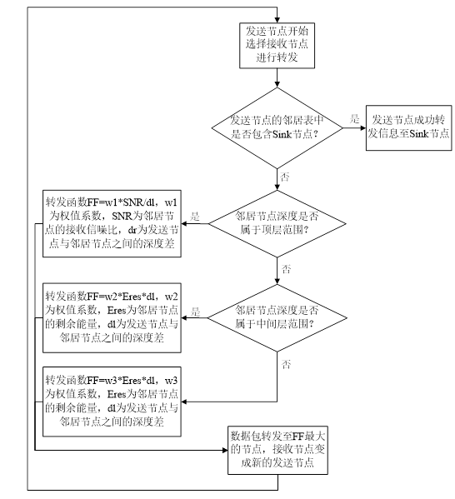

**图3.6 基于分层的节点数据包转发流程图**

3.4 基于BP神经网络的水声传感网动态分层路由算法

在各类水下分层路由算法中，M. R. Jafri等人[138]在竖直方向进行简单分层后，结合按需原则设计了不同层级的数据转发函数，引入机动性较强的信使节点来处理能量空洞问题，考虑到了网络整体的负载均衡，兼顾网络吞吐量的同时减少了网络能耗和传播损失，但未考虑动态环境下对层级动态变化的需求。Y. Liu等人[141]结合河流环境，对绳系节点进行力学分析，提出一种基于分层的路由策略，在网络冗余度和丢包率上都优于DBR，网络生存周期也明显提高。

在不断攀升的水声通信服务要求下，如何在保证服务质量的同时尽可能充分地利用有限的网络资源成为必须考虑的问题。神经网络通过模仿人类大脑构造与功能，利用物理器件模拟生物神经功能，在复杂情况下实现非线性逼近，具有高度鲁棒性和容错性。利用BP-NN等神经网络模型可以将多种参数组合，进行路由选择与优化，达到节约能耗和演唱网络寿命的效果[142]。

本章提出一种适用于水声传感网的基于BP-NN和AUV的动态分层路由（ABPDLR）协议，该协议提供水声节点分层标准，选取水声节点的剩余能量、节点深度和邻居拓扑结构为特征，构建动态分层模型，通过AUV辅助得到的训练数据训练BP神经网络模型，得到预测分层模型，对网络节点进行分层预测。本节将具体说明基于BP神经网络模型的动态分层机制。

3.4.1 BP-NN分层预测模型

在动态变化的UASNs中，节点所属层级的动态变化可以用BP-NN进行预测，获得预测分层模型，保证传输质量的同时充分利用网络资源。分层数据包内包含基于BP神经网络的动态分层路由模型预测到的分层结果，Sink节点通过周期性向下广播分层数据包对网络进行动态分层。

作为应用最为广泛的神经网络模型，BP神经网络由两部分组成：信息的正向传递与误差的反向传递。如图3.7所示，所提分层模型的输入信息通过正向传播经过隐藏层到达输出层，输出层将计算误差反向传播，根据误差修改隐藏层的权重参数，以此不断靠近目标值。其中，隐藏层可以有多个[143]。

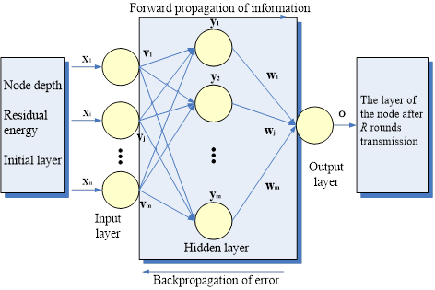

**图3.7 所提ABPDLR协议的BP-NN分层预测模型**

在信息的前向传输中，输入层的输入矢量表示为：

 $F_{F}=\frac{w3*E_{res}*LSNR*dl}{l*L}$ (3-16)

其中，**xi**是节点*i*的特征信息，*n*是节点的数量。在BP-NN分层预测模型中，输入量包括三种类型的特征信息：节点深度、剩余能量和初始水平。因此，*xi1*表示节点*i*的深度，*xi2*表示节点*i*剩余能量，*xi3*表示节点*i*层。

输入层对隐藏层的权重表示为：

 $F_{F}=\frac{w3*E_{res}*LSNR*dl}{l*L}$ (3-17)

其中，**vj**表示**X**在神经元*j*中的权重系数，*m*是可调节的神经元数量。隐藏层**Y**的输出矢量表示为：

 $F_{F}=\frac{w3*E_{res}*LSNR*dl}{l*L}$ (3-18)

 $F_{F}=\frac{w3*E_{res}*LSNR*dl}{l*L}$ $y_{ij}=f\left(\sum_{c=1}^{3}{v_{jc}x_{ic}+a_{j}}\right)$ (3-19)

其中，*yij*是*xi*在另一个维度上的映射，*f*是**X**和**Y**之间的函数关系，*aj*是常数偏移。设*wij*表示*yij*的权重系数。然后，从隐藏层到输出层**W**的权重表示为：

 $F_{F}=\frac{w3*E_{res}*LSNR*dl}{l*L}$ $y_{ij}=f\left(\sum_{c=1}^{3}{v_{jc}x_{ic}+a_{j}}\right)$ (3-20)

输出层的输出矢量表示为：

 $F_{F}=\frac{w3*E_{res}*LSNR*dl}{l*L}$ $O={\left[o_{1},o_{2},…,o_{i},…,o_{n}\right]}^{T}$ $y_{ij}=f\left(\sum_{c=1}^{3}{v_{jc}x_{ic}+a_{j}}\right)$ (3-21)

 $F_{F}=\frac{w3*E_{res}*LSNR*dl}{l*L}$ (3-22)

其中，*g*表示**Y**和**O**之间的函数关系，*bi*表示常数偏移。在BP-NN分层模型中，输出仅包含所需R轮传输后的节点层信息，即*oi*是节点*i*的预测层。

在误差的反向传输中，损失函数被定义为描述输出层的输出值与期望实际值之间的差，具体表示为：

$F_{F}=\frac{w3*E_{res}*LSNR*dl}{l*L}$ $Loss=\sum_{i=1}^{N}{E}=\frac{1}{2}\sum_{i=1}^{N}{\sum_{k=1}^{L}{{\left(d_{k}-o_{k}\right)}^{2}}}$****  (3-23)

其中，*dk*是输出层的节点*k*的真实层级。

如图3.8所示，所提ABPDR协议中的BP-NN模型设计包括以下步骤：

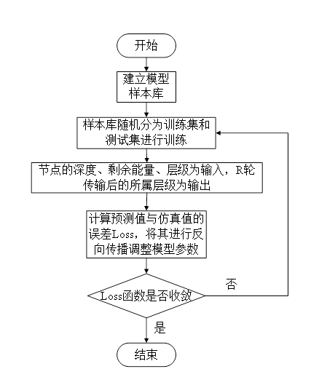

**图3.8 所提ABPDLR协议的BP-NN分层预测模型流程图**

1) 将整体网络所有节点的初始分层情况、节点深度和剩余能量等特征信息与其经过不同轮次传输后的仿真分层结果进行匹配，作为模型样本，建立样本库；

2) 样本库随机分为训练集和测试集进行训练；

3) 选取节点深度、剩余能量、初始层级为特征信息，作为输入，将R轮传输后的节点所属层级作为输出，建立基于BP神经网络的动态分层路由模型；

4) 根据训练集对动态分层路由模型进行训练；

5) 根据测试集对训练完毕后的动态路由分层模型进行测试，计算预测值和仿真值的误差，将误差进行反向传播，迭代调整模型参数，直至获得数值较小且稳定的误差，得到模型参数；

6) 将待预测的节点特征信息输入动态分层路由模型，输出结果即为预测的R轮传输后节点的所属层级。

根据上述步骤，BP-NN分层预测模型的伪代码如表3-1所示。

**表3-1 所提BP-NN分层预测模型伪代码**

|  |
| --- |
| **算法：BP-NN分层预测模型** |
| 初始化：建立样本数据集**DATA**，每个样本包含节点ID序号、节点深度、节点剩余能量和节点层级信息。将样本数据集**DATA**随机分为训练数据集**T****RAIN**和测试数据集**TEST**。  输入：训练数据集**TRAIN**，测试数据集**TEST**，学习率α，权重系数**v**、**w**，偏置**a**、**b**；  对于 **n=** 1, 2,…,N（N表示训练样本数）， 执行如下步骤：  通过训练数据集**TRAIN**计算误差**e**；  根据误差**e**计算参数下降梯度；  根据参数下降梯度更新权重系数和偏置；  直到测试数据集**TEST**的误差率不再下降  结束循环  输出：BP-NN预测分层模型 |

该方案训练的BP-NN分层模型具有良好的预测精度。模型相关参数设置如表3-2所示。如图3.9所示，预测分层的准确率可达98.4375%.

**表3-2 BP-NN分层模型参数设置**

|  |  |
| --- | --- |
| **仿真参数** | **值** |
| 隐藏层数量 | 1 |
| 输入层中的神经元数量 | 3 |
| 隐藏层中的神经元数量 | 10 |
| 输出层中的神经元数量 | 1 |
| 训练错误率目标 | 0.0000001 |
| 最大训练次数 | 1000 |
| 训练样本数量 | 1748 |
| 验证样本数量 | 374 |
| 测试样本数量 | 374 |
| 学习率 | 0.2 |
| 训练算法 | Levenberg-Marquardt |

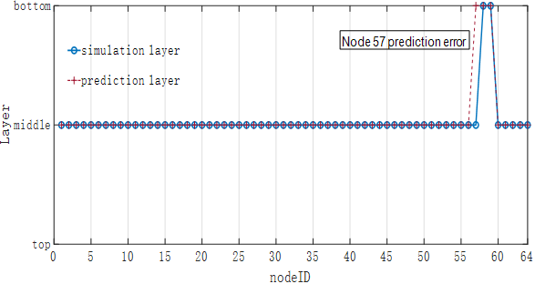

**图3.9 所提出的ABPDLR协议中BP-NN分层模型的预测精度**

3.5 仿真结果及分析

在实际情况下，由于物理层搭建水声传感网实现水声通信存在一些尚未解决的硬件挑战，多数情况下，水声传感网路由协议都是通过计算机仿真实验的设计对其性能进行科学验证[5][8][10][21]，本节将通过将所提ABPDLR协议与现有的静态分层路由（SLR）协议、DBR协议的性能进行对比，基于MATLAB平台对所提出的ABPDLR协议的有效性进行仿真验证。

3.5.1 仿真参数设置

如图3.11(a) 所示，随机布置水声传感器节点网络拓扑模型。共64个节点，表示为节点1，节点2，节点3，…，节点64。水面设置4个Sink节点，表示为sink1，sink2，sink3，sink4；，初始顶层节点共16个，中间层节点共32个，底层节点共16个。假设水声传感网最大深度在1 km，最大水平范围1 km，两节点间需满足距离小于200 m才可成功传输数据，数据包传输至Sink节点判定传输成果，否则判断其传输失败。根据目前仿真实验中使用较多的水声Modem LinkQuest UWM1000相关参数[144]，设置节点在发送、接收和空闲模式下功耗分别为2 W、0.1 W和10 mW，节点最初配备70 J，D1初始值为300 m，D2初始值为700 m。其它仿真参数如表3-3所示。

**表3-3 仿真参数设置**

|  |  |
| --- | --- |
| **仿真参数** | **取值/方案** |
| 物理层协议 | OFDM |
| MAC层协议 | TDMA |
| 洋流速度 | 0-4.5 m/s[145] |
| 水中声速 | 1484~1584 m/s[105] |
| 频率 | 10 kHz |
| 初始顶层节点数 | 16 |
| 初始中间层节点数 | 24 |
| 初始底层节点数 | 24 |
| 节点通信距离 | 200 m |
| 节点接收功率 | 0.2 |
| 节点空闲功率 | 10 mW |
| 数据包大小 | 140 bytes |
| 节点吞吐率 | 0.25 kB/s |
| 节点初始配备能量 | 70 J |

3.5.2 能耗分析

考虑到网络节点部署设置在仿真实验中属于中等密度大小，未达到102数量级，在同样的网络环境条件下，选取经典DBR[48]、静态分层路由（Static Layered Routing，SLR）算法与所提算法进行比较，验证所提动态分层路由算法的实际性能。由于经过前期AUV辅助后，网络稳定期基本由BP神经网络所得到的预测分层模型主导路由选择，因此在网络能耗、时延、吞吐量分析时，仅考虑这一阶段算法与DBR、SLR算法的性能比较，在下文统称为BPDLR（BP-NN Dynamic Layered Routing）算法。

能耗模型参考2.4.2节中的具体说明。经过计算机仿真，如图3.9(b)所示， 经过300轮传输，分层边界更新15次后，网络分层结果与图3.9(a)所示的初始网络分层已有明显不同：L1的节点数量减少到8个，L2的节点数量增加到35个，L3的节点数量减少到21个；如图3.9(c)所示，经过2000轮传输后，网络共有62个L2节点，有2个L3节点，已无L1节点。其中，L1表示顶层，L2表示中间层，L3表示底层，下文不再赘述。

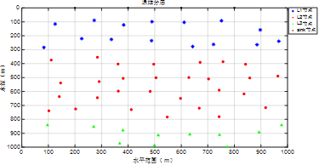

(a)

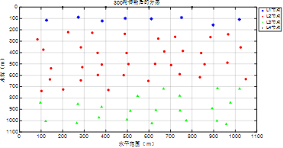

(b)

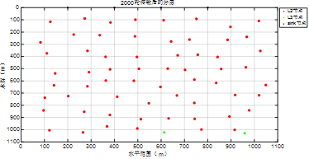

(c)

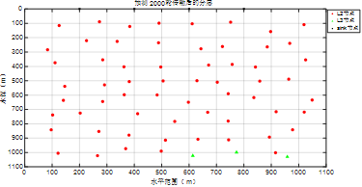

(d)

**图3.9**  **不同网络生命阶段的动态分层结果对比图**

比较上述三种算法的节点存活情况。在保持统一的网络环境参数的同时，随机生成数据包进行传输。在8000轮重复传输后，模拟了DBR算法、SLR算法和BPDRR算法协议的节点生存，结果如图3.10所示。从图中可以看出，经过1000轮传输后，传统的无分层路由的DBR协议算法首先开始产生死节点，随着传输次数的不断增加，节点存活率明显低于SLR算法和BPDLR算法。在高达8000轮的传输中，所提出的BPDLR仍然有50多个节点存活，这比其它两种协议具有更好的节点存活率，并大大延长了网络寿命。

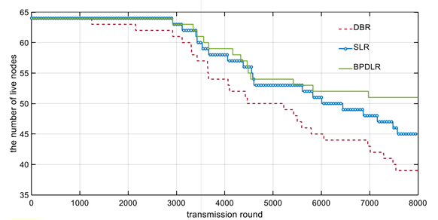

**图3.10**  **DBR算法、SLR算法和BPDRR协议的活节点数对比图**

在仿真实验中，通过测试DBR、SLR和BPDRR三种算法中网络的能耗与传输次数，可以得到传输数据包的平均能耗。结果如图3.11所示。从图中可以看出，所提出的BPDRR算法一直低于其它两种算法的平均能耗，这与其考虑网络节点剩余能量分布的动态变化是分不开的。

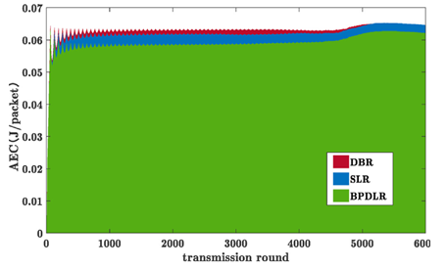

**图3.11**  **DBR算法、SLR算法和BPDRR协议的平均能耗对比图**

3.5.3 端到端时延分析

为了评估所提出的算法在高延迟水声环境中的传输性能，图3.12显示了DBR算法、SLR算法和BPDRR算法的平均端到端延迟（Average End-to-End Delay，AEED）比较。平均端到端延迟是指在实验中，Sink节点成功接收到数据包的时间与源节点发送数据包的时刻之差与数据包传输的总次数之比。计算公式如下：

$AEED=\frac{\sum_{i}^{N_{trans}}{\left(T_{Sink}-T_{source}\right)}}{N_{trans}}$ $F_{F}=\frac{w3*E_{res}*LSNR*dl}{l*L}$ $Loss=\sum_{i=1}^{N}{E}=\frac{1}{2}\sum_{i=1}^{N}{\sum_{k=1}^{L}{{\left(d_{k}-o_{k}\right)}^{2}}}$ $AEED=\frac{\sum_{1}^{N_{trans}}{{(T}_{Sink}-T_{source})}}{N_{trans}}$ (3-24)

其中，Ntrans表示模拟实验中传输的数据包的总数，TSink和Tsource表示汇聚节点成功接收数据包的时间和源节点发送数据包的时刻。

从图3.12中可以看出，所提出的BPDLR算法在总体延迟性能上展现了相较于其他两种对比算法的显著优势。这一突出表现主要源于本方案在选取传输路径策略时，特别纳入了节点间深度差这一重要因素。该算法的独特之处在于，它能够灵活地根据不同网络环境下节点分布的密度变化，实时且动态地调整深度差因素在路径选择中的作用权重，进而有效地控制并优化网络整体的时延表现。具体来说，当网络密度逐渐减小时，传统的DBR算法和SLR算法可能由于未充分考虑节点深度差异对传输时延的影响，导致数据包在传输过程中可能出现额外的延迟。与此相反，BPDLR算法通过对节点深度信息的精确利用和适时调整，能够在各种网络密度条件下，始终保持较之DBR和SLR算法更为理想的低延迟性能，从而展现出其优越性和适用性。

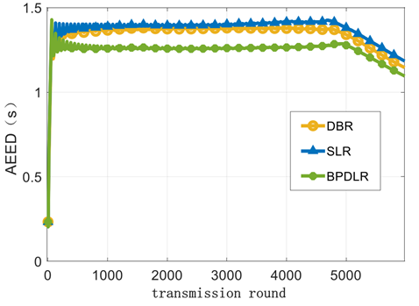

**图3.12**  **DBR算法、SLR算法和BPDRR协议的平均端到端时延对比图**

3.5.4 丢包率分析

针对UASNs的传输可靠性，对三种路由协议算法在传输过程中的丢包率进行了仿真分析。结果如图3.13所示。根据图中所示，传统的DBR协议算法自2000轮传输以来，已经经历了传输中断，丢包率中断率保持了逐渐上升的趋势，这与网络节点的逐渐死亡和能量空洞的形成直接相关。在大约3500轮传输之后，SLR算法和BPDRR协议算法也开始出现传输中断，并且随着传输次数的增加，丢包率中断率逐渐增加。在长达8000轮的传输中，所提出的BPDR-协议仍然可以保持约32%的低丢包率中断率，而DBR算法和SLR协议算法已经接近40%，无法完成大部分随机传输任务，其网络有效性和可靠性远低于BPDR-协议。仿真结果充分表明，所提BPDLR算法能够有效地缓解水声传感网UASNs产生的能量空洞问题，并对其复杂多变的环境条件具有良好的动态适应性和鲁棒性。它可以显著延长整个网络的整体寿命，同时确保传输质量和可靠性。

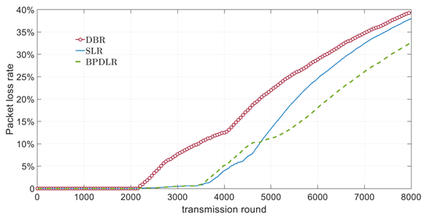

**图3.13**  **DBR算法、SLR算法和BPDRR协议的丢包率对比图**

3.5.5 算法复杂度分析

如表3-4所示，m表示传输的数量，n表示节点的数量。在表3-4中，可以看出DBR、SLR和BPDRR的最大时间复杂度依次增加。这三种算法的最大时间复杂度都是mn，属于平方阶。随着传输次数的增加和节点数量的增加，三者之间的最大时间复杂度差减小。换言之，当传输次数与节点数量的乘积高于103时，所提出BPDR-算法的复杂度水平与DBR和SLR算法相当。

**表3-4 DBR、SLR和BPDRR协议的最大时间复杂度比较**

|  |  |
| --- | --- |
| **协议名称** | **最大时间复杂度** |
| DBR |  |
| SLR |  |
| BPDLR |  |

3.6 本章小结

鉴于水声传感网络在实际应用中面临诸如能量消耗不均导致的“能量空洞”现象、网络拓扑结构的动态变化以及复杂多变的水下环境等挑战性问题，本章提出了一种基于反向传播神经网络技术和自主水下航行器（Autonomous Underwater Vehicle, AUV）支持的动态分层路由策略。该策略旨在有效应对并优化上述问题，尤其在克服能量资源局限性和提升网络寿命上展现出了显著优势。从节点生存和数据包传输中断的角度来看，仿真结果验证了该算法在确保高质量通信服务的同时降低了信息传输延迟，实现了能量负荷的有效均衡分配。这种均衡不仅体现在各节点间能源利用效率的提高，还直观表现为整个水声传感网络生命周期的显著延长，进而提升了网络运行的稳定性和可靠性。简而言之，提出的基于BP-NN和AUV的动态分层路由算法为应对水声传感网络中的多种复杂问题提供了一种高效且实用的解决方案。

第四章 基于图神经网络的水声分层安全路由方案

本章将介绍基于图神经网络（Grah Neural Networks，GNN）的水声传感网分层安全路由协议。本章路由协议在第三章基于BP-NN和AUV的动态分层路由算法（简称为ABPDLR算法）的基础上，利用GNN对非欧式结构的强表达能力和异常检测能力，引入节点信任预测机制应对水下网络安全问题，以进一步提升网络安全性。本章将收到恶意攻击的节点定义为恶意节点，其信任类型为不可信，将节点的可信程度定义为信任值，值越大该节点安全性越高。提出的基于GNN的节点信任模型预测机制，在计算节点的信任值时，考虑了水声通信质量、节点能耗率和网络拓扑结构三个因素。在第三章所提出的路由选择锁定下一跳候选节点后，进入节点信任估计阶段，用节点信任预测机制对候选节点进行信任值预测，若预测结果显示该节点不可信，则将待转发数据包留存在当前节点中，重新根据第三章3.3.2节中的数据转发阶段，选择新的候选节点，等待锁定的候选节点为可信任节点后再进行数据包转发动作，可避免数据包转发至恶意节点，造成数据泄露、丢失和能量浪费问题。所提基于图神经网络的分层安全路由协议（GBSRP）可有效避免恶意节点被路由选中，提高网络安全性和可靠性，进一步降低节点能耗，提高数据包传递率（PDR），延长网络寿命。

4.1 引言

由于水下环境无人值守情况复杂多变，水声传感网作为人类研究海洋等水下环境和水下通信的重要技术手段，在资源探测、灾害预警、军事安全等领域发挥着重要作用，保障其安全性和效率至关重要。而面对水声传感网具有的分散性、动态性、脆弱性、低带宽、长时延、高能耗和能量有限等特点，设计更高效可靠安全的水下路由协议以提高资源利用率和恶意监测准确率是当前的主要研究方向之一。

目前，已有的加密方法、认证技术、密钥管理机制只能解决外部安全问题，无法应对内部攻击。当水声传感器节点的密钥被敌方捕获和破坏，敌方节点就有可能被视作安全节点，导致数据被拦截、删除和插入。此外，水声传感器节点可能会出于节约资源的目的而拒绝合作，尽管这类自私节点并未主动对网络进行攻击，但同样会对网络性能造成影响。信任管理是近年来保证路由安全常用的方法，能够令路由中的节点有效识别合理可信的路由。但是，传统信任模型大多针对陆上无线传感器网络设计，而水声传感网受水声信道特性和节点动态性影响，很难直接将其进行应用。

为设计出适用于水下环境的传感器网络信任模型，Feng R等人[146]利用Beta分布进行信任评价，得到某节点对另一节点的直接信任。Jiang J等人[147]在计算直接信任时考虑了通信信任、能量信任和数据信任，利用云模型进行信任值的计算，准确评估了水声传感器节点的可靠性。陶洋等人[148]提出基于分布式信任评价模型的能量优化安全路由协议以识别和隔离恶意节点，修正了直接信任计算公式，在能量消耗、吞吐量和网络存活期上显示出了优秀的性能。He Y等人[72]结合Q学习提出抵御变化的攻击模式的新型信任更新机制，并给出关键节点定义，能够更好地保护网络中的重要节点。马越等人[68]利用区块链网络内的权威证明共识机制验证传输阶段的节点，通过深度学习方法选择代表节点相关验证器特征的显著节点。其模型优先考虑了每个节点的特征，然后利用马尔科夫决策过程确定合适的下一跳作为能够安全传输消息的转发节点。

图神经网络与传统卷积神经网络等图像算法相比，以非欧式结构为图结构，更适合具有非欧式结构关系图谱的预测和推演，已经广泛应用于社交网络、知识图谱、推荐算法和分子图等领域。同时，由于在多层神经网络之间的消息传递机制具有高度的表达能力，图神经网络被用于高效直观地检测图中的异常[149]。图神经网络与水声传感网结构具有相同图结构，且其点、边、子图等结构均可在水声传感网中找到对应的物理量，通过检查图拓扑和节点属性来检测图异常，可以直接应用于水声传感网中的恶意节点和攻击识别。

综上所述，目前对水声传感网信任模型问题研究，仅有改进加密认证机制或结合强化学习等手段进行信任值计算的方案，而未见考虑整体网络图拓扑结构特点，结合图神经网络与水声传感网信任模型技术进行相关研究。因此，引入图神经网络，搭建节点信任预测模型，能够高效地识别恶意节点，有效应对水声传感网内部安全问题，提高水声传感网安全性和可靠性。

4.2 系统模型

如图4.1所示，从源节点Node1到水面Sink节点，使用第三章的动态分层路由算法进行路由规划，在不同层级内以不同转发函数进行下一跳节点的选取。当网络内部节点受到恶意攻击时，如图4.1中Node4，则该节点成为恶意节点，一旦数据包传输至该类节点，将导致数据包丢失、恶意篡改、恶意重放等问题，严重影响网络安全性和可靠性；另一方面，对水声传感网效能而言，恶意行为造成的节点能量浪费、数据包交付率降低、网络负载不均，也会进一步引发“能量空洞”和“通信空区”问题的产生和演变。为了识别受到攻击的恶意节点，有效应对水声传感网内部安全问题，本章提出使用基于GNN的节点信任预测模型。节点移动模型如第三章3.2.2节所示，动态分层模型如第三章3.3和3.4节所示，以下将介绍候选节点表模型和安全路由传输模型。

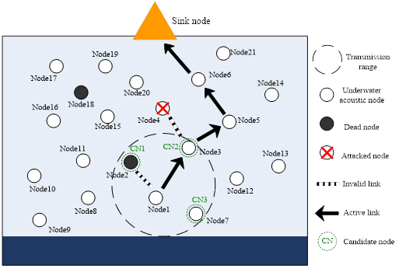**图4.1 GBSRP协议应用场景图**

4.2.1 候选节点表模型

在UASNs中，节点通常将自身通信范围内单跳可达的节点视作邻居节点，并将邻居节点及其相关信息存储至邻居节点表，从此表中挑选下一跳传输的转发节点[150]。为了更好地评估邻居节点表中的邻居节点的安全性和可靠性，提出以候选节点表替代邻居节点表。本章中，如图4.2所示，候选节点表的具体构成为：节点ID，节点剩余能量，节点深度，成功传输次数，失败传输次数，信任证据，信任值，信任类型（可信或不可信），其计算方法见本章4.3节。



**图4.2 候选节点表示例图**

4.2.2 水声安全路由传输模型

当数据包有安全传输任务需求时，进行图4.3所示的路由过程，流程如图4.3所示，具体步骤如下：

1）检查当前节点的候选节点表中是否包含可以信任的节点。对于图4.1中的节点1而言，节点2和节点3在它们的一跳范围内，没有受到攻击，使它们成为可信节点。对于节点3而言，节点4是受攻击的不可信节点，它与节点3之间的链接无效。节点5是受信任的节点；

2）确定可信节点的剩余能量是否大于能量阈值。如果剩余能量超过能量阈值，则继续下一步转发节点任务。否则，该节点将被视为已死亡，无法继续正常工作。如图4.1中的节点2所示，该节点和节点1之间的链接无效；

3）选择满足上述条件的深度最小的节点进行转发，并记录此转发的成功。如图4.1所示，节点1将数据包转发给节点3，节点3将其转发给节点5，节点5将其转发到节点6；

4）如果在步骤1）中的候选节点表中没有可信节点，或者如果在步骤2）中没有剩余能量大于能量阈值的可信节点，则数据包将返回到前一跳节点，并且将记录失败的传输，然后返回到步骤1）；

5）如果在步骤4）中没有前一跳节点，即如果当前节点是源节点，则数据包将被丢弃，表明当前包传输任务失败；

6）重复上述步骤，直到成功转发到汇聚节点，如图4.1中从Node1到汇聚节点的有效链路路径所示。



**图4.3 基于图神经网络的安全路由流程图**

4.3信任模型

本节介绍引入基于图神经网络的节点信任预测模型的动态分层水声传感网路由算法，即GBSRP算法。该算法包括图神经网络模型、节点信任预测模型和动态分层路由三个部分，其中动态分层路由如第三章所述，本章不再重复。具体结构图如图4.4所示。

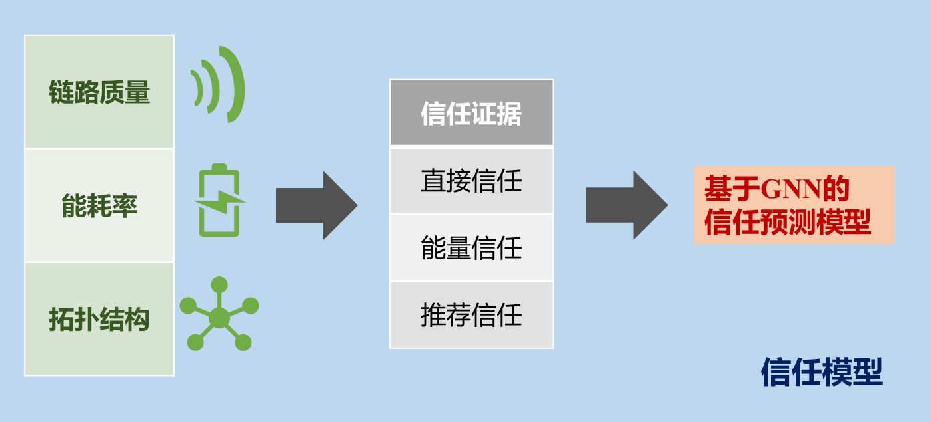

**图4.4 基于图神经网络的节点信任预测模型结构图**

4.3.1 图神经网络模型

与传统卷积神经网络和其它图像算法相比，使用非欧几里德结构作为图结构的图神经网络（GNN）更适合于预测和推导具有非欧几里得结构的图关系。它们已被广泛应用于社交网络、知识图、推荐算法和分子图等领域。同时，由于多层神经网络之间的消息传输机制具有很高的表达能力，图神经网络已被用于高效直观地检测图中的异常[149]。如图4.5所示，图神经网络与水声传感网具有相同的图结构，其点、边、子图等结构可以在水声传感网中找到相应的物理量。通过检查图拓扑和节点属性来检测图异常，可以直接应用于水声传感网中的恶意节点和攻击识别。为了有效检测恶意攻击并确保网络环境的安全，汇聚节点将使用图神经网络提前在岸上训练和生成信任预测模型，如图4.6所示。具体步骤如下：

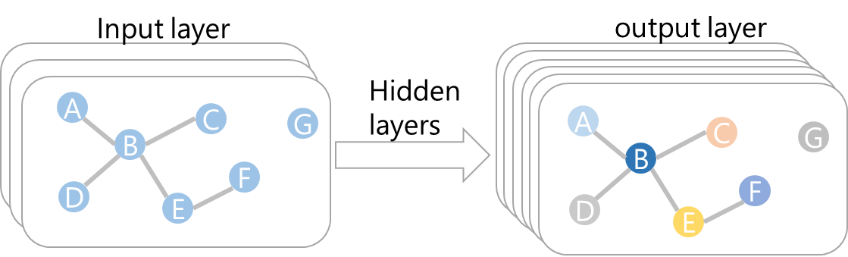

**图4.5 图神经网络结构示意图**

1）将水声传感网抽象为相应的图数据，其中特征矩阵**X**包括每个节点的直接信任证据、能量信任证据和推荐信任证据。邻接矩阵**A**描述节点之间的链路状态，**X**和**A**作为输入。

2）将图神经网络的层数设置为K，并将学习权重设置为**W**。

3）通过图神经网络从图数据中学习和提取特征，设置激活函数，可以获得网络每层的图嵌入**H**。具体公式表示为：

 $F_{F}=\frac{w3*E_{res}*LSNR*dl}{l*L}$ $Loss=\sum_{i=1}^{N}{E}=\frac{1}{2}\sum_{i=1}^{N}{\sum_{k=1}^{L}{{\left(d_{k}-o_{k}\right)}^{2}}}$ $AEED=\frac{\sum_{1}^{N_{trans}}{{(T}_{Sink}-T_{source})}}{N_{trans}}$ (4-1)

 $F_{F}=\frac{w3*E_{res}*LSNR*dl}{l*L}$ $Loss=\sum_{i=1}^{N}{E}=\frac{1}{2}\sum_{i=1}^{N}{\sum_{k=1}^{L}{{\left(d_{k}-o_{k}\right)}^{2}}}$ $AEED=\frac{\sum_{1}^{N_{trans}}{{(T}_{Sink}-T_{source})}}{N_{trans}}$ (4-2)

其中，*k*∈{0，1，2…，*k*-1}表示当前层，*hv0*=**X**v，*v*表示顶点，即图的节点，*hvk*是前一层的嵌入向量，*hvk+1*是当前层的嵌入矢量。sigmoid函数是用于引入非线性量并用作分类器的激活函数，*Wk*是当前层的学习权重，*Nv*是链接数，*Bk*是前一层的学习权值。如果没有这个术语，嵌入公式将成为一个恒等映射，称为残差连接。

4）设置损失函数，具体表示为：

 $F_{F}=\frac{w3*E_{res}*LSNR*dl}{l*L}$ $Loss=\sum_{i=1}^{N}{E}=\frac{1}{2}\sum_{i=1}^{N}{\sum_{k=1}^{L}{{\left(d_{k}-o_{k}\right)}^{2}}}$ $AEED=\frac{\sum_{1}^{N_{trans}}{{(T}_{Sink}-T_{source})}}{N_{trans}}$ (4-3)

其中，*v*是节点数，*y*是真实输出值，Softmax函数是非线性激活函数，*p*是预测输出值，并且输出对应于节点信任类型，可以是可信的，也可以是不可信的。

5）以损失为目标函数，通过参数优化将其最小化。

6）输出信任预测模型。



**图4.6 图神经网络算法流程图**

4.3.2 节点信任预测模型

定义信任值，用于描述节点的可信任程度，信任值越大则表示节点可信程度越高，即安全性越高。将信任证据分为三类：直接信任证据、能量信任证据和推荐信任证据。具体说明如下：

1）直接信任

直接信任证据用于表征通信成功次数对候选节点可信程度的作用，用*Tc*表示，计算公式为：

 $F_{F}=\frac{w3*E_{res}*LSNR*dl}{l*L}$ $Loss=\sum_{i=1}^{N}{E}=\frac{1}{2}\sum_{i=1}^{N}{\sum_{k=1}^{L}{{\left(d_{k}-o_{k}\right)}^{2}}}$ $AEED=\frac{\sum_{1}^{N_{trans}}{{(T}_{Sink}-T_{source})}}{N_{trans}}$ (4-4)

 $F_{F}=\frac{w3*E_{res}*LSNR*dl}{l*L}$ $Loss=\sum_{i=1}^{N}{E}=\frac{1}{2}\sum_{i=1}^{N}{\sum_{k=1}^{L}{{\left(d_{k}-o_{k}\right)}^{2}}}$ $AEED=\frac{\sum_{1}^{N_{trans}}{{(T}_{Sink}-T_{source})}}{N_{trans}}$ (4-5)

 $F_{F}=\frac{w3*E_{res}*LSNR*dl}{l*L}$ $Loss=\sum_{i=1}^{N}{E}=\frac{1}{2}\sum_{i=1}^{N}{\sum_{k=1}^{L}{{\left(d_{k}-o_{k}\right)}^{2}}}$ $AEED=\frac{\sum_{1}^{N_{trans}}{{(T}_{Sink}-T_{source})}}{N_{trans}}$ (4-6)

式中，*b*为信任程度，*u*为不确定程度，*s*为成功传输次数，*f*为失败传输次数。

2）能量信任

能量信任证据用于表征剩余能量和能耗速率对候选节点的可信程度的作用，用*Te*表示，计算公式为：

 $F_{F}=\frac{w3*E_{res}*LSNR*dl}{l*L}$ $Loss=\sum_{i=1}^{N}{E}=\frac{1}{2}\sum_{i=1}^{N}{\sum_{k=1}^{L}{{\left(d_{k}-o_{k}\right)}^{2}}}$ $AEED=\frac{\sum_{1}^{N_{trans}}{{(T}_{Sink}-T_{source})}}{N_{trans}}$ (4-7)

式中，*re*为实际能耗速率，*rn*为正常能耗速率，二者之差越大，表示该节点越不可信，*Eres*为节点剩余能量，*Eth*为能量阈值，根据具体场景调整。

3）推荐信任

推荐信任证据用于表征水下环境特性对候选节点的可信程度的作用，用*Tr*表示，计算公式为[12][72]：

 (4-8)

 $F_{F}=\frac{w3*E_{res}*LSNR*dl}{l*L}$ $Loss=\sum_{i=1}^{N}{E}=\frac{1}{2}\sum_{i=1}^{N}{\sum_{k=1}^{L}{{\left(d_{k}-o_{k}\right)}^{2}}}$ $AEED=\frac{\sum_{1}^{N_{trans}}{{(T}_{Sink}-T_{source})}}{N_{trans}}$ (4-9)

 $F_{F}=\frac{w3*E_{res}*LSNR*dl}{l*L}$ $Loss=\sum_{i=1}^{N}{E}=\frac{1}{2}\sum_{i=1}^{N}{\sum_{k=1}^{L}{{\left(d_{k}-o_{k}\right)}^{2}}}$ $AEED=\frac{\sum_{1}^{N_{trans}}{{(T}_{Sink}-T_{source})}}{N_{trans}}$ (4-10)

 $F_{F}=\frac{w3*E_{res}*LSNR*dl}{l*L}$ $Loss=\sum_{i=1}^{N}{E}=\frac{1}{2}\sum_{i=1}^{N}{\sum_{k=1}^{L}{{\left(d_{k}-o_{k}\right)}^{2}}}$ $AEED=\frac{\sum_{1}^{N_{trans}}{{(T}_{Sink}-T_{source})}}{N_{trans}}$ (4-11)

 $F_{F}=\frac{w3*E_{res}*LSNR*dl}{l*L}$ $Loss=\sum_{i=1}^{N}{E}=\frac{1}{2}\sum_{i=1}^{N}{\sum_{k=1}^{L}{{\left(d_{k}-o_{k}\right)}^{2}}}$ $AEED=\frac{\sum_{1}^{N_{trans}}{{(T}_{Sink}-T_{source})}}{N_{trans}}$ (4-12)

 $F_{F}=\frac{w3*E_{res}*LSNR*dl}{l*L}$ $Loss=\sum_{i=1}^{N}{E}=\frac{1}{2}\sum_{i=1}^{N}{\sum_{k=1}^{L}{{\left(d_{k}-o_{k}\right)}^{2}}}$ $AEED=\frac{\sum_{1}^{N_{trans}}{{(T}_{Sink}-T_{source})}}{N_{trans}}$ (4-13)

 $F_{F}=\frac{w3*E_{res}*LSNR*dl}{l*L}$ $Loss=\sum_{i=1}^{N}{E}=\frac{1}{2}\sum_{i=1}^{N}{\sum_{k=1}^{L}{{\left(d_{k}-o_{k}\right)}^{2}}}$ $AEED=\frac{\sum_{1}^{N_{trans}}{{(T}_{Sink}-T_{source})}}{N_{trans}}$ (4-14)

 $F_{F}=\frac{w3*E_{res}*LSNR*dl}{l*L}$ $Loss=\sum_{i=1}^{N}{E}=\frac{1}{2}\sum_{i=1}^{N}{\sum_{k=1}^{L}{{\left(d_{k}-o_{k}\right)}^{2}}}$ $AEED=\frac{\sum_{1}^{N_{trans}}{{(T}_{Sink}-T_{source})}}{N_{trans}}$ (4-15)

 $F_{F}=\frac{w3*E_{res}*LSNR*dl}{l*L}$ $Loss=\sum_{i=1}^{N}{E}=\frac{1}{2}\sum_{i=1}^{N}{\sum_{k=1}^{L}{{\left(d_{k}-o_{k}\right)}^{2}}}$ $AEED=\frac{\sum_{1}^{N_{trans}}{{(T}_{Sink}-T_{source})}}{N_{trans}}$ (4-16)

式中，*P1*为可信程度受到水流移动性影响的概率；*P2*为可信程度受到水下声学信道影响的概率，用瑞利分布进行描述，*σ12*为瑞利衰落系数，*N*为可以调整的常数，*Ci*和*Cj*分别为节点*i*和节点*j*的预测位置，*x*和*y*表示节点当前位置坐标，使用MCM模型进行预测，是速度场的纬向(向东方向)分量，是经向(向北方向)分量，*ψ*是流函数，*κ*为水流波数，*Cphase*为相位速度，*B*(*t*)表示水流幅值函数，*B0*表示水流平均宽度；*φ*表示调制幅值，*ω*表示调制频率；*R*为节点通信半径；*P3*为可信程度受到水下温度、盐度和压强因素影响的概率，用正态分布进行描述，*μ*为期望，*σ22*为方差。

4.4 仿真结果及分析

4.4.1 仿真参数设置

考虑到水下攻击场景情况，当节点规模达到102量级后，节点路由选择更多，网络受到内部攻击的可能性和恶性影响更大。同时由于拓扑关系复杂，设置三维水下场景更有助于安全路由性能的分析。网络仿真实验基于Matlab平台。参考文献[61][62][154]中的仿真实验设置，假设UASN范围为1 000m × 1 000m × 1 000m，网络中两个节点之间的最大传输距离为200 m。如果数据包被传输到Sink节点，则确定传输成功。否则，则认定为传输任务失败。节点在发送、接收和空闲模式下的功耗和节点最初配备能量同表3-2。其它参数设置如表4-1所示。

**表4-1 仿真参数设置**

|  |  |
| --- | --- |
| **仿真参数** | **取值/方案** |
| 物理层协议 | OFDM |
| MAC层协议 | TDMA |
| 洋流速度 | 0-4.5 m/s[145] |
| 水中声速 | 1484~1584 m/s[105] |
| 频率 | 10 kHz |
| 节点数 | 158 |
| 网络范围（m） | 1000×1000×1000 |
| 最大通信距离（m） | 300 |
| 恶意节点比率 | 5% - 10% |
| 节点接收功率 | 0.2 |
| 节点空闲功率 | 10 mW |
| 数据包大小 | 140 bytes |
| 节点吞吐率 | 0.25 kB/s |
| 节点初始配备能量 | 70 J |

4.4.2 安全性能分析

图4.7显示了5%异常节点的场景下模拟路由选择候选节点的过程。其中，标有红十字的节点表示收到恶意攻击，这些节点是异常节点，黑色空心圆表示正常工作的传感器节点，黑色三角形表示水面上的水槽节点，如图4.7（a）所示。图4.7（b）中的紫色矩形表示需要发送数据包的源节点，绿色实心圆表示源节点的候选节点集。图4.7（c）中的红色实心圆表示路由算法计算的选定下一跳节点。图4.7（d）中的红色实线表示算法提供的数据包传输路径。可见，所提出的安全路由算法可以有效避免将数据包传输到恶意节点，从而防止数据包被恶意篡改或丢弃，有效提高网络的安全性。

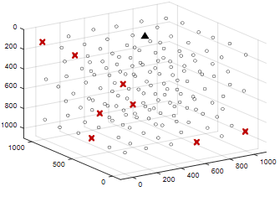

(a)

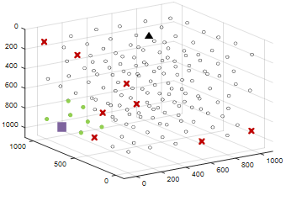

(b)

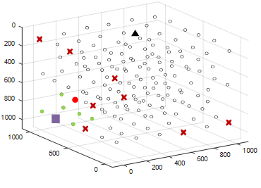

(c)

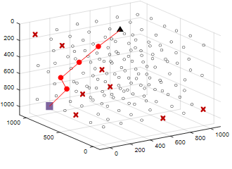

(d)

**图4.7****恶意节点比率5%条件下的路由选择过程图**

图4.8展示了恶意节点比率10%条件下，多次数据包传输任务后，路由记录下的路由选择情况。从图4.8中不难发现，即使恶意节点的比率高达10%，所提出的GBSRP也能通过融合不同信任评估角度的信任证据，成功预测恶意节点，从而避开恶意节点进行数据包传输，维护了网络的安全性和可靠性。值得注意的是，节点接收数据包时为被动形式，当恶意节点本身作为整条路径的源节点发送数据包时；如果该节点之前的信任记录一直保持良好，则被其传输任务唤醒的节点不具备拒绝任务的能力。因此，所提方案有一定几率会接收到恶意节点发送的恶意数据包。如Sink节点发现接收到的数据包中含有不可信的异常数据，则会根据传输路径记录，对风险路由上的各个节点进行排查，同时对节点的信任值进行调整更新。此部分工作涉及具体路由修复问题，可参考文献[123]中的方法，使用粒子群优化算法对最优修复位置进行计算，然后利用AUV进行定点修复本文不再深入讨论。

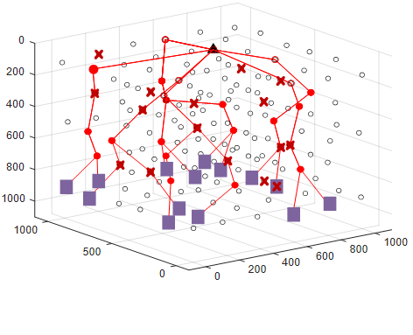

**图4.8 恶意节点比率10%下的路由选择图**

4.4.3 能耗分析

为了探索所提出的安全路由协议的能量平衡性能，下面对网络中节点的死亡情况和能量消耗率进行比较和分析。

由于恶意节点产生的位置不同会对传输造成或大或小的影响，而各个节点被恶意攻击的概率不确定，可将该场景视作水声传感网中随机产生一定比率的恶意节点。为了更好地观察相同恶意节点数，不同恶意节点位置情况下节点剩余能量的变化情况，即网络能耗情况，将随机多次产生恶意节点进行分析。图4.9显示了5%和10%恶意节点比率条件下节点的平均剩余能量，不同颜色的实线分别表示，在随机产生恶意节点位置的情况下，节点平均剩余能量随着传输轮次的增加而变化的过程。由图可见，在5%到10%的恶意节点环境中，网络的整体能耗和趋势没有显著差异。这表明该算法在一定范围内对恶意节点攻击具有良好的鲁棒性。并且它具有一定的平衡网络负载的能力。这是由于所提出的路由方案综合考虑了节点深度和剩余能量因素，网络的整体能耗相对平衡，有效缓解了部分节点能耗过高带来的能量空洞问题。值得注意的是，由于在计算平均剩余能量时去除了能量低于最低阈值的死亡节点，因此平均剩余能量呈现阶梯型向上波动，而不是呈现持续下降趋势。从这点也可以看到，由于恶意节点比率的上升，图4.9 (b)中的阶梯型上升出现得更早，且阶梯更多，这说明节点死亡现象出现得更早，频率也更高。事实上，由于在路由转发阶段排除了预测出的恶意节点作为候选节点，其它被预测为正常可信的节点将会承担更重的负载，加剧它们的死亡，这是牺牲了能耗保证安全性的策略。

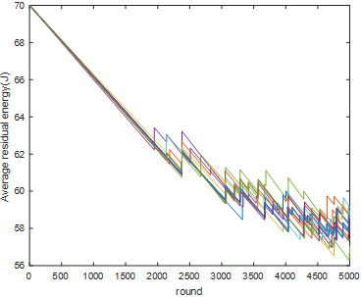

(a)

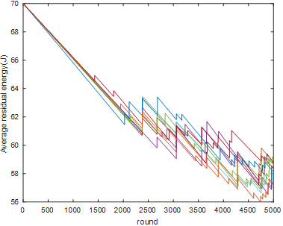

(b)

**图4.9 不同恶意节点比率下节点的平均剩余能量：(a) 5%的恶意节点；(b) 10%的恶意节点**

4.5 本章小结

本章在第三章所提ABPDLR算法的基础上，引入基于图神经网络的节点信任预测机制，称为GBSRP算法。在第三章所提出的路由选择锁定下一跳候选节点后，进入节点信任估计，用节点信任预测机制对候选节点进行信任值预测。为充分利用水下环境、节点本身和相邻节点提供的参考信息，本章提出了利用水声通信质量、节点能耗率和网络拓扑结构来计算候选节点的信任值的方法。该算法充分利用了水声传感网图的结构特点，赋予了图结构相应的物理意义。仿真实验表明，所提协议能够有效地检测水声传感网中的恶意节点，有效避免恶意节点被路由选中，保持数据的正常传输，维护网络环境安全。此外，考虑到水下资源有限，使用图神经网络建立信任预测模型，还有效地降低了计算量和复杂度。事实上，由于水下数据传输中上行链路和下行链路的区别，就像图论中有向图的概念一样，边缘的方向也是有价值的特征信息。在未来，可以继续探索有向图在水声传感网中的应用。

第五章 总结与展望

5.1 论文的主要工作与创新点

为提高水声传感网通信的安全性、可靠性，同时有效解决“能量空洞”和“通信空区”问题、平衡网络的能量负载、保证数据包传递率、降低端到端时延、延长网络寿命，论文针对水声传感网，从单条路由效率（时延小、中断率低）最优、网络整体能耗负载均衡、传输安全性提高三个方面，提出了适用于动态分层结构下有内部攻击安全隐患的海洋环境水声传感网路由协议。运用理论分析和计算机仿真验证相结合的研究方法，对所提方案进行全面深入的剖析与验证。具体研究内容主要包括以下几项工作：

1、系统梳理总结了国内外关于水声传感网路由研究进展与发展现状，比较了早期经典路由和新型路由协议的特点，说明了动态分层策略和人工智能算法对水声传感网路由的重要意义，为后续研究奠定基础；

2、对水声信道的特性进行了详尽归纳，对水声传感网的特点及其相较于陆地无线传感网络的差异化特征进行了深入探究。在此基础上，进一步阐述了水声传感网所遭遇的性能瓶颈与安全性难题，揭示了其在高效运作与安全保障方面所面临的严峻挑战；

3、利用反向传播神经网络（BP-NN）算法，结合分层策略和AUV手段，提出了水声传感网动态分层路由算法。在所提出的基于BP-NN和AUV的动态分层路由（ABPDLR）算法中，利用AUV的机动性和BP-NN的分类识别功能更新节点的工作模式，以此实现路由的动态分层，使算法能够在保证网络效率的同时，有效缓解水声传感网的“能量空洞”和“通信空区”问题，延长网络寿命；

4、考虑水声传感器节点受到恶意攻击而出现网络内部安全问题，利用图神经网络（GNN）对非欧式结构的强表达能力和异常检测能力，引入节点信任预测机制，提出了一种分层安全路由方案。在所提的基于图神经网络的分层安全路由（GBSRP）方案中，充分利用水声传感网图结构特性，赋予图结构对应的物理意义，高效地检测水声传感网种的恶意节点，旨在避免恶意节点被路由选中，提高网络安全性和可靠性，同时进一步降低节点能耗，提高数据包传递率（PDR），延长网络寿命。

本文的创新点如下：

1、提出了AUV的水下分层路由方案，考虑不同层级节点的工作特性，设计不同层级节点的转发函数，可有效缓解“能量空洞”问题的产生，均衡网络负载，延长网络寿命。利用AUV所具备的高灵活性与高机动性，可解决“ 通信空区”问题，提高网络连通性、可靠性、容错性；

2、提出了基于BP-NN的动态分层路由算法，引入节点移动模型，考虑节点死亡和因水流等导致节点运动而偏离原层级的情况，利用AUV进行分层数据搜集，利用BP-NN对网络节点的分层情况和寿命进行预测。从整体网络全局部署的角度动态更新调制路由分层，提高机制灵活性，在保证网络密度减少时的网络性能，同时延长网络生存周期，在避免搜集所有节点信息的同时，有效提高水下通信网络整体的鲁棒性；

3、提出了基于GNN的分层安全路由协议，综合考虑水声通信质量、节点能耗率和网络拓扑结构，用于计算候选节点的信任值，充分利用水声传感网图结构特性，利用GNN搭建信任类型预测模型，能够高效检测水声传感网种的恶意节点，可维护数据的正常传输和网络的环境安全，同时减少计算负载，有效应对水声传感网内部安全问题。

5.2 未来工作展望

论文结合海水分层结构模型、信任管理机制、水下节点移动模型，基于神经网络算法，从单条路由效率（时延小、中断率低）最优、网络整体能耗负载均衡、传输安全性提高三个方面，提出了适用于动态分层结构下有内部攻击安全隐患的海洋环境条件下的水声传感网路由协议研究。尽管本研究在现有时间约束下已取得一定成果，但仍存在若干有待深入挖掘和完善的研究维度。具体而言，可从以下三个方面对该研究进行深化和拓展：

1、鉴于当前研究阶段受制于有限的研究时间和硬件资源的现实条件，本篇论文并未直接开展大规模的实物实验以验证所提出方案的有效性，而是采取了利用MATLAB仿真软件这一便捷且高效的途径来构建模型并对方案进行全面细致的理论验证与仿真分析。在后续的研究工作中，我们计划逐步过渡到真实的实验环境，通过在可控实验室水池、湖泊实地乃至广阔海洋上的现场试验，进一步核实并客观评价所提出方案在实际应用中的性能表现，以期全方位、立体化地展现其实用价值与技术优势；

2、针对分层转发函数，在构建水声传感网的分层转发机制时，采用了简明扼要的数学模型，以实现对各层节点之间转发关系的精准映射。为进一步提升对特定海域环境下水声传感网性能预测及优化的能力，后续可以采用更为复杂精细的模型结构，具体而言，有望借助先进的机器学习技术，对影响分层转发函数的关键参数进行智能化的权重分配与调优。通过对大量历史数据的学习和分析，让模型能够更好地理解和适应各类复杂的海洋环境因素，从而更为准确地模拟和预测水声传感网在实际运行中的性能表现，并最终达到优化网络性能的目的；

3、所采用的BP-NN方法属于较早期的机器学习方法，考虑到算法的可解释性和复杂性，本文暂未讨论是否存在其他性能更优的机器学习方法，而是优先确保了动态分层方案的可行性。后续研究可以针对机器学习的算法优化角度，探讨更多复杂度较低、能耗较低且性能更优的算法进行优化；

4、在现有的研究中，针对水声传感网的信任管理模型构建，本文暂时选择了无向图这一简洁的图论模型来进行网络中节点间关系的嵌入式表征。这种表征方式尽管直观易懂，便于初步刻画节点间相互关联的全局视图，但在处理那些拓扑结构更为复杂、交互关系多元化的情况时，其表达能力可能存在一定的局限性。为进一步丰富和完善信任管理模型的表现力和实用性，在后续的研究步骤中引入有向图这一更为精密复杂的图模型，以便更细腻地捕捉并再现水声传感网中节点间的方向性依赖与交互作用，进而在检测识别恶意节点以及抵御各类针对性强、隐蔽性高的恶意攻击方面，显著提升系统的敏感度和响应能力，从而有效保障水声传感网的安全稳定运行。

参考文献

1. 金永明.新时代海洋强国战略的演进历程与重要成就[J].国家治理,2024,(02):40-45.
2. 张景全.我国海洋强国建设面临的机遇与挑战[J].人民论坛,2023,(20):26-29.
3. 谢宝剑,李庆雯.新质生产力驱动海洋经济高质量发展的逻辑与路径[J].东南学术,2024,(03):107-118+247.
4. 王宏.以建设海洋强国新作为推进中国式现代化[N].学习时报,2023-09-22(001).
5. Akyildiz I F, Pompili D, Melodia T. Underwater acoustic sensor networks: research challenges[J]. Ad hoc networks, 2005, 3(3): 257-279.
6. Lurton X. An introduction to underwater acoustics: principles and applications[M]. Springer Science & Business Media, 2002.
7. Hildebrand J A. Anthropogenic and natural sources of ambient noise in the ocean[J]. Marine Ecology Progress Series, 2009, 395: 5-20.
8. Urick R J. Sound propagation in the sea[J]. 1997.
9. Erbe C, Marley S A, Schoeman R P, et al. The effects of ship noise on marine mammals—a review[J]. Frontiers in Marine Science, 2019, 6: 606.
10. Popper A N, Hastings M C. The effects of anthropogenic sources of sound on fishes[J]. Journal of fish biology, 2009, 75(3): 455-489.
11. Popper A N, Hawkins A D. An overview of fish bioacoustics and the impacts of anthropogenic sounds on fishes[J]. Journal of fish biology, 2019, 94(5): 692-713.
12. Stojanovic M, Preisig J. Underwater acoustic communication channels: Propagation models and statistical characterization[J]. IEEE communications magazine, 2009, 47(1): 84-89.
13. Gao R, Liang M, Dong H, et al. Underwater Acoustic Signal Denoising Algorithms: A Survey of the State-of-the-art[J]. arXiv preprint arXiv:2407.13264, 2024.
14. Wenz G M. Acoustic ambient noise in the ocean: spectra and sources[J]. The journal of the acoustical society of America, 1962, 34(12): 1936-1956.
15. Hildebrand J A. Anthropogenic and natural sources of ambient noise in the ocean[J]. Marine Ecology Progress Series, 2009, 395: 5-20.
16. Song X, Lu W, Xiong W, et al. Sound contribution of the low frequency underwater noise radiated from a suspension bridge[J]. Journal of Low Frequency Noise, Vibration and Active Control, 2024, 43(1): 3-19.
17. Song X, Zhang X, Xiong W, et al. Experimental and numerical study on underwater noise radiation from an underwater tunnel[J]. Environmental Pollution, 2020, 267: 115536.
18. Song X, Yin L, Xiong W, et al. Underwater noise prediction and control of a cross-river subway tunnel: an experimental and numerical study[J]. International Journal of Environmental Science and Technology, 2024, 21(4): 4045-4062.
19. Reinhall P G, Dahl P H. Underwater Mach wave radiation from impact pile driving: Theory and observation[J]. The Journal of the Acoustical Society of America, 2011, 130(3): 1209-1216.
20. Wojciechowski S. Hydroacoustic Parametric Study of Pile Driving-Induced Anthropogenic Sound[D]. Virginia Tech, 2024.
21. Tsouvalas A. Underwater noise emission due to offshore pile installation: A review[J]. Energies, 2020, 13(12): 3037.
22. Wilkes D R, Gourlay T P, Gavrilov A N. Numerical modeling of radiated sound for impact pile driving in offshore environments[J]. IEEE Journal of Oceanic Engineering, 2016, 41(4): 1072-1078.
23. Lippert T, von Estorff O. On a hybrid model for the prediction of pile driving noise from offshore wind farms[J]. Acta Acustica United with Acustica, 2014, 100(2): 244-253.
24. Ingle V, Kogon S, Manolakis D. Statisical and adaptive signal processing[M]. Artech, 2005.
25. Jensen F B, Kuperman W A, Porter M B, et al. Computational ocean acoustics[M]. New York, NY: Springer New York, 2011.
26. 吴碧,陈长安,林龙.声速经验公式的适用范围分析[J].声学技术,2014,33(06):504-507.
27. Mackenzie K V. Nine‐term equation for sound speed in the oceans[J]. The Journal of the Acoustical Society of America, 1981, 70(3): 807-812.
28. Zhang L, YE S, ZHOU S, et al. Review of measurement techniques for temperature, salinity and depth profile of sea water[J]. Marine Science Bulletin, 2017, 36(5): 481-489.
29. 张旭,张永刚,黄飞灵,等.中国近海声速剖面的模态特征[J].海洋通报,2010,29(01):29-37.
30. 贾宁,黄建纯.水声通信技术综述[J].物理,2014,43(10):650-657.
31. Stojanovic M, Preisig J. Underwater acoustic communication channels: Propagation models and statistical characterization[J]. IEEE communications magazine, 2009, 47(1): 84-89.
32. Chitre M, Shahabudeen S, Stojanovic M. Underwater acoustic communications and networking: Recent advances and future challenges[J]. Marine technology society journal, 2008, 42(1): 103-116.
33. Ainslie M A, McColm J G. A simplified formula for viscous and chemical absorption in sea water[J]. The Journal of the Acoustical Society of America, 1998, 103(3): 1671-1672.
34. 蒲佳琪.海洋环境动态变化对水声信道的影响分析[D].哈尔滨工业大学,2021.
35. 李倩倩,李宏琳,曹守莲,等.基于遥感数据和表层声速的全海深声速剖面反演[J].海洋学报,2022,44(12):84-94.
36. Edelmann, Geoffrey F., et al. "An initial demonstration of underwater acoustic communication using time reversal." *IEEE journal of oceanic engineering* 27.3 (2002): 602-609.
37. Chitre M, Shahabudeen S, Stojanovic M. Underwater acoustic communications and networking: Recent advances and future challenges[J]. Marine technology society journal, 2008, 42(1): 103-116.
38. Jensen F B, Kuperman W A, Porter M B, et al. Computational ocean acoustics[M]. New York, NY: Springer New York, 2011.
39. Niklasson S M Y M, Rowe C A. Arctic Ocean Hydroacoustics[R]. Los Alamos National Laboratory (LANL), Los Alamos, NM (United States), 2024.
40. Chen T T, Lin Y T, Chiu L Y S, et al. Observation and modeling of three-dimensional sound propagation along a nonlinear internal gravity wave at a shelfbreak[J]. The Journal of the Acoustical Society of America, 2025, 157(2): 857-865.
41. Kang C, Xia Z, Dong X, et al. Expansion of ship-radiated noise sample library based on marine three-dimensional sound field[C]//2024 6th International Conference on Intelligent Control, Measurement and Signal Processing (ICMSP). IEEE, 2024: 430-434.
42. Li Q, Huang C, Zhang Y, et al. Research on the characterization of layered seafloor surface sediment properties and its acoustic measurement technology[C]//Sixth International Conference on Geoscience and Remote Sensing Mapping (GRSM 2024). SPIE, 2025, 13506: 574-582.
43. Ashok P, Latha B. Develop an Improved Mel-Frequency cepstral coefficients signal processing algorithms for enhancing underwater acoustic signal through wireless network[J]. Measurement, 2025, 243: 116414.
44. Ma X, Zhang L, Xu W, et al. Analysis of acoustic field characteristics of mesoscale eddies throughout their complete life cycle[J]. Frontiers in Marine Science, 2025, 11: 1471670.
45. Klauson A, Mustonen M. The impact of marine traffic radiated underwater noise on the in the Baltic Sea[C]//INTER-NOISE and NOISE-CON Congress and Conference Proceedings. Institute of Noise Control Engineering, 2024, 270(10): 1176-1181.
46. Zayed M M, Shokair M, Ghallab R. Modeling and Analysis of Underwater Optical Wireless Communication Channels[J]. International Journal of Engineering and Applied Sciences-October 6 University, 2025, 2(1): 32-45.
47. Reeder D B, Joseph J E, Rago T A. Underwater sound generated by motor vehicle traffic in an underwater tunnel[J]. The Journal of the Acoustical Society of America, 2020, 148(3): EL215-EL220.
48. MacGillivray A, Warner G, Racca R, et al. Tappan Zee Bridge construction hydroacoustic noise modeling[J]. prepared by JASCO Applied Sciences for ABCOM, New York, final report P001116-001, version 1.0, 2011.
49. Haxel J, Zang X, Martinez J, et al. Underwater noise measurements around a tidal turbine in a busy port setting[J]. Journal of Marine Science and Engineering, 2022, 10(5): 632.
50. Song X, Zhang X, Xiong W, et al. Experimental and numerical study on underwater noise radiation from an underwater tunnel[J]. Environmental Pollution, 2020, 267: 115536.
51. Nagarkar A V. Duct-borne Noise & Vibration onboard Maritime Vessels for Underwater Radiated Noise Management[D]. Savitribai Phule Pune University, 2022.
52. Bilgin Güney C, Kinaci O K. Ecological effects and mitigation strategies for underwater noise from shipping activities[J]. Ships and Offshore Structures, 2024: 1-13.
53. McIntyre D. Predicting cavitation-induced noise from marine propellers[D]. , 2021.
54. Miglianti L P. Modelling of the cavitating propeller noise by means of semi-empirical and data driven approaches[J]. 2020.
55. Ianniello S, Muscari R, Di Mascio A. Ship underwater noise assessment by the acoustic analogy. Part I: nonlinear analysis of a marine propeller in a uniform flow[J]. Journal of marine Science and technology, 2013, 18: 547-570.
56. Zhu C, Gaggero T, Makris N C, et al. Underwater sound characteristics of a ship with controllable pitch propeller[J]. Journal of Marine Science and Engineering, 2022, 10(3): 328.
57. Yang C, Kuang F, Wang T, et al. Friction-Induced Vibration and Noise in Water-Lubricated Stern Bearings: A Comprehensive Review of Mechanisms and Design[C]//International Conference on Offshore Mechanics and Arctic Engineering. American Society of Mechanical Engineers, 2024, 87837: V05BT06A053.
58. Traverso F, Gaggero T, Tani G, et al. Parametric analysis of ship noise spectra[J]. IEEE Journal of Oceanic Engineering, 2016, 42(2): 424-438.
59. McPherson C, Quijano J. FPSO Facility Anchor Piling Acoustic Modelling[J]. 2017.
60. Huo X, Zhang P, Feng Z. Study of underwater sound propagation and attenuation characteristics at the Yangjiang offshore wind farma[J]. Ecological Informatics, 2024, 84: 102919.
61. Yang L, Xu X, Huang Z, et al. Recording and analyzing underwater noise during pile driving for bridge construction[J]. Acoustics Australia, 2015, 43: 159-167.
62. Wang Z, Wu Y, Duan G, et al. Assessing the underwater acoustics of the world's largest vibration hammer (OCTA-KONG) and its potential effects on the Indo-Pacific humpbacked dolphin (Sousa chinensis)[J]. PloS one, 2014, 9(10): e110590.
63. Leunissen E. Underwater noise from pile-driving and its impact on Hector's dolphins in Lyttelton Harbour, New Zealand[D]. University of Otago, 2018.
64. Zhou W, Xu X, Tu X, et al. Preliminary exploration for effects of sound stimulus on the movement behavior of Litopenaeus vannamei[C]//2016 IEEE/OES China Ocean Acoustics (COA). IEEE, 2016: 1-6.
65. Polyzos E, Gortsas T, Tsinopoulos S, et al. A Numerical Study on the Underwater Noise Mitigation in Wind Turbine Pilling[M]//Recent Developments of Soil Mechanics and Geotechnics in Theory and Practice. Cham: Springer Nature Switzerland, 2024: 121-140.
66. Amaral J L. Characterization of Impact Pile Driving Signals and Fin Whale Vocalizations at the Block Island Wind Farm Site[M]. University of Rhode Island, 2021.
67. Xie Y, Xiao Y, Liu X, et al. Time-frequency distribution map-based convolutional neural network (CNN) model for underwater pipeline leakage detection using acoustic signals[J]. Sensors, 2020, 20(18): 5040.
68. Zhou J. Analysis of ambient noise spectrum level correlation characteristics in the China Sea[J]. IEEE Access, 2019, 8: 7217-7226.
69. Mohammed Y Y. Improved time-frequency de-noising of acoustic signals for underwater detection system[J]. Universiti Teknologi Malaysia, 2017.
70. Wang Z, Wu Y, Duan G, et al. Assessing the underwater acoustics of the world's largest vibration hammer (OCTA-KONG) and its potential effects on the Indo-Pacific humpbacked dolphin (Sousa chinensis)[J]. PloS one, 2014, 9(10): e110590.
71. Sun J, Wang J, Shi Y, et al. Self-noise spectrum analysis and joint noise filtering for the sea-wing underwater glider based on experimental data[J]. Ieee Access, 2020, 8: 42960-42970.
72. Rice J, et al. Evolution of Seaweb underwater acoustic networking[C]. Oceans 2000 MTS/IEEE Conference and Exhibition. IEEE, 2000, 32000: 2007–2017.
73. 杨益新, 等. 海洋声学目标探测技术研究现状和发展趋势[J]. 水下无人系统学报, 2010, (5): 369–386.
74. Rice J, Green D. Underwater acoustic communications and networks for the us navy’sseaweb program[C]. Sensor Technologies and Applications, SENSORCOMM’08. Second International Conference on IEEE, 2008: 715–722.
75. By Barbara Honegger NPSPA. Naval postgraduate school pioneers ”seaweb” undersea sensor networks. <http://www.navy.mil/submit/display.asp?story_id=55235/>.
76. 乔钢, 刘凇佐, 刘奇佩. 水声通信网络协议, 仿真与试验综述[J]. 水下无人系统学报, 2017, 25(3):151–160.
77. Adams A, Acar G. An acoustic network protocol for subsea sensor systems[C]. Oceans 2005-Europe. IEEE, 2005, 12005:172–176.
78. Acar G, Adams A. ACMENet: an underwater acoustic sensor network protocol for realtime environmental monitoring in coastal areas[J]. IEEE Proceedings-Radar, Sonar and Navigation, 2006, 153(4): 365–380.
79. Underwater acoustic network. <http://cordis.europa.eu/project/rcn/87609_en.html>.
80. Sunrise: Building the internet of underwater things. http://fp7-sunrise.eu/index.php.
81. Road-, air-, and water- based future internet experimentation. <http://www.rawfie.eu/>.
82. Real-Arce DA et al. Smart and networking underwater robots in cooperation meshes: the swarms ECSEL: H2020 project[C]. Instrumentation viewpoint. SARTI192016:19–19.
83. Smart and networking underwater robots in cooperation meshes. <http://www>. swarms.eu/overview.html.
84. Xie G G, Gibson J H. A network layer Protocol for UANs to address propagation delay iduced performance limitations. OCEANS 2001, Honolulu, 2001: 2087-2094.
85. Johnson DB et al. DSR: The dynamic source routing protocol for multi-hop wireless ad hoc networks[J]. Ad hoc networking, 2001, 5:139–172
86. Carlson EA, Beaujean PP, An E. Location-aware routing protocol for underwater acoustic networks[C]. OCEANS 2006. IEEE, 2006:1–6.
87. Xie P, Cui JH, Lao L. VBF: vector-based forwarding protocol for underwater sensor networks[C]. In International Conference on Research in Networking. Springer, 2006: 1216–1221.
88. Nicolaou N, et al. Improving the robustness of location-based routing for underwater sensor networks[C]. Oceans 2007-Europe. IEEE, 2007: 1–6.
89. Yu H, Yao N, Liu J. An adaptive routing protocol in underwater sparse acoustic sensor networks[J]. Ad Hoc Networks, 2015, 34(NOV.):121-143.
90. Jornet JM, Stojanovic M, Zorzi M. Focused beam routing protocol for underwater acoustic networks[C]. Proceedings of the third ACM international workshop on Underwater Networks, 2008, ACM2008:75–82.
91. Yan H, Shi ZJ, Cui JH. DBR: depth-based routing for underwater sensor networks[C]. International Conference on Research in Networking. Springer, 2008, 2008:72–86.
92. Wahid A, Kim D. An energy efficient localization-free routing protocol for underwater wireless sensor networks[J]. International journal of distributed sensor networks, 2012, 8(4): 307246.
93. Noh Y, et al. VAPR: void-aware pressure routing for underwater sensor networks[J]. IEEE Transactions on Mobile Computing, 2013, 12(5):895–908
94. 冯光辉, 廖金菊. 水下无线传感网中基于能量效率的簇路由[J]. 计算机工程与设计, 2018, 39(03): 668-672.
95. Vieira L F M, Kong J, Lee U, et al. Analysis of aloha protocols for underwater acoustic sensor networks[J]. Extended abstract from WUWNet, 2006, 6.
96. Gopi, Sarath, Govindan, et al. E-PULRP: Energy Optimized Path Unaware Layered Routing Protocol for Underwater Sensor Networks[J]. IEEE transactions on wireless communications, 2010, 9(11): 3391-3401.
97. Gopi S, G. Kannan, Chander D, et al. PULRP: Path Unaware Layered Routing Protocol for Underwater Sensor Networks[C]//IEEE Technology Management Council, IEEE Communications Society.Proceedings of the Symposium on Wireless Networking of ICC 2008. SPANN Laboratory, Department of Electrical Engineering, 2008, 2008:5.
98. S. Gopi, K. Govindan, D. Chander, U. B. Desai and S. N. Merchant. E-PULRP: Energy Optimized Path Unaware Layered Routing Protocol for Underwater Sensor Networks[J]. IEEE Transactions on Wireless Communications, 2010, vol. 9, no. 11, pp. 3391-3401.
99. B. Ali, et al. Energy Hole Avoidance Based Routing for Underwater WSNs[C]. 2017 13th International Wireless Communications and Mobile Computing Conference (IWCMC), Valencia, Spain, 2017, pp. 1654-1659.
100. Jafri M R, Ahmed S, Javaid N, et al. AMCTD: Adaptive Mobility of Courier nodes in Threshold-optimized DBR Protocol for Underwater Wireless Sensor Networks[J]. International Journal of Distributed Sensor Networks, 2013, 2014(3):93-99.
101. Javaid N, Jafri M R, Khan Z A, et al. iAMCTD: improved adaptive mobility of courier nodes in threshold-optimized DBR protocol for underwater wireless sensor networks[J]. SAGE Publications, 2014, 2014(11).
102. 苏毅珊, 张贺贺, 张瑞, 等. 水下无线传感器网络安全研究综述[J].电子与信息学报, 2023, 45(03): 1121-1133.
103. Nguyen N, Le T, Nguyen H, Voznak M. Energy-Efficient Clustering Multi-Hop Routing Protocol in a UWSN[J]. Sensors 2021, 21, 627.
104. Feng R, Han X, Liu Q, et al. A Credible Bayesian-Based Trust Management Scheme for Wireless Sensor Networks[J]. International Journal of Distributed Sensor Networks, 2015, 2015(11): 678926-678926.
105. Basan A, Basan E, Makarevich O. A Trust Evaluation Method for Active Attack Counteraction in Wireless Sensor Networks[C]//2017 International Conference on Cyber-Enabled Distributed Computing and Knowledge Discovery (CyberC), 2017.
106. W. R. Heinzelman, A. Chandrakansan, H. Balakrishnan. Energy-Efficient Communication Protocol for Wireless Microsensor Networks[C]. Proceeding of the33rd Hawaii International Conference on System Sciences (HICSS00), Hawaii, 2000, 3005-3014.
107. Basan A, Basan E, Makarevich O. A Trust Evaluation Method for Active Attack Counteraction in Wireless Sensor Networks[C]//2017 International Conference on Cyber-Enabled Distributed Computing and Knowledge Discovery (CyberC), 2017.
108. Jiang J, Han G, Zhu C, et al. A Trust Cloud Model for Underwater Wireless Sensor Networks[J]. IEEE Communications Magazine, 2017.
109. 陶洋, 许湘扬, 李朋等. WSN中能量优化的安全路由算法[J].计算机工程与设计, 2018, 39(12): 3638-3642.
110. 李峰, 司亚利, 陈真, 鲁宁, 申利民. 基于信任机制的机会网络安全路由决策方法[J]. 软件学报, 2018, 29(09): 2829-2843.
111. 马越, 陈晓伟, 李思鉴, 等. 一种无线传感器网络安全路由算法研究[J]. 网络安全技术与应用, 2023, No.269(05): 78-80.
112. Wu H, Chen X, Shi C, et al. An ACOA-AFSA Fusion Routing Algorithm for Underwater Wireless Sensor Network[J]. International Journal of Distributed Sensor Networks, 2012, 2012: 184-195
113. Hu T, Fei Y. QELAR: A Machine-Learning-Based Adaptive Routing Protocol for EnergyEfficient and Lifetime-Extended Underwater Sensor Networks[J]. IEEE Transactions on Mobile Computing, 2010, 9(6): 796-809.
114. Zhou Y, Cao T, Xiang W. QLFR: A Q-Learning-Based Localization-Free Routing Protocol for Underwater Sensor Networks[C]//Global Communications Conference.IEEE, 2019.
115. He Y, Han G, Jiang J, et al. A Trust Update Mechanism Based on Reinforcement Learning in Underwater Acoustic Sensor Networks[J]. IEEE Transactions on Mobile Computing, 2020, pp(99): 1-1.
116. 张育芝, 张效民, 王安义, 等. 水声通信网络信道建模与仿真研究进展[J]. 科学技术与工程, 2021, 21(04): 1249-1261.
117. 童常根, 刘敬彪, 刘纯, 虎. 水声信道多径传播的仿真[J]. 杭州电子科技大学学报, 2007(03): 13-16.
118. 代伟. 水声信道特性与信号在水声信道中的传播特性研究[J]. 舰船电子工程, 2023, 43(07): 200-204.
119. 李志强, 朱芳来. 水声信道的建模与仿真[J]. 电脑知识与技术, 2013, 9(01): 140-144.
120. 李孟, 周荣艳. 基于BELLHOP模型的水下信道仿真方法研究[J]. 舰船电子工程, 2018, 38(08): 166-169.
121. 郑婷婷. 人工智能在智慧海洋建设中的应用[J]. 中国海洋平台, 2021, 36(05): 59-62.
122. 瞿逢重, 付雁冰, 杨劭坚, 等. 应用于海洋物联网的水声通信技术发展综述[J]. 哈尔滨工程大学学报, 2023, 44(11): 1937-1949.
123. MIT Media Lab. Oceans Internet of things[EB/OL]. https: / / www. media. mit. edu / projects/ oceans-internet-ofthings/ overview/.
124. 李从改, 刘锋, 徐涴砯, 等. 智能水下应急通信一体化探讨[J].数字海洋与水下攻防, 2022, 5(04): 285-292.
125. Celik A, Saeed N, Al-Naffouri T Y, et al. Modeling and Performance Analysis of Multihop Underwater Optical Wireless Sensor Networks[C]// IEEE Wireless Communication and Networking Conference. IEEE, 2018, 2018:1-6.
126. LASKY Marvin. Review of underwater acoustics to 1950[J]. Journal of the Acoustical Society of America, 1997,61(2): 283-297
127. 国外海洋调查仪器的发展概况[J]. 海洋科技资料, 1977, 1977(5):24-44.
128. ZHANG Long, YE Song, ZHOU Shudao, et al. Review of measurement techniques for temperature, salinity and depth profile of sea water [J]. Marine science bulletin, 2017, 36(5): 481-489.
129. OST. OST Series CTD [EB/OL]. Ocean Physics Technology, 2023, https: / / www. oceanphysics. cn / index.php? a = shows& catid = 69&id = 81.
130. WILSON W D. Equation for the speed of sound in sea water[J]. The journal of the acoustical society of America, 2005, 32(10): 1357.
131. 黄威, 高凡, 王君婷, 等. 水下声速场构建方法综述[J].哈尔滨工程大学学报, 2023, 44(11): 2005-2017.
132. MUNK W, WUNSCH C. Ocean acoustic tomography: a scheme for large scale monitoring[J]. Deep sea research part A oceanographic research papers, 1979, 26 (2): 123-161.
133. MUNK W, WUNSCH C. Ocean acoustic tomography: rays and modes[J]. Reviews of geophysics, 1983, 21 (4): 777-793.
134. MUNK W H, WORCESTER P, WUNSCH C. Ocean acoustic tomography[M]. Cambridge: Cambridge University Press, 1995.
135. TOLSTOY A, DIACHOK O. Low frequency acoustic tomography using matched field processing[C] / / Conference Proceedings on Engineering in the Ocean Environment. Piscataway, NJ: IEEE, 2022, 2002: 30-34
136. 张忠兵. 浅海声速剖面反演研究[D]. 西安: 西北工业大学,2022, 2002: 39-54.
137. 张维. 三维浅海环境下全海深声速剖面快速反演研究[D]. 哈尔滨: 哈尔滨工程大学, 2013, 2013: 54-79.
138. ZHANG W, YANG S, HUANG Y, et al. Inversion of sound speed profile in shallow water with irregular seabed [C] / / AIP Conference Proceedings. AIP, 2012, 2012: 392-399
139. 郑广赢, 黄益旺. 微扰法声速剖面反演改进算法[J]. 哈尔滨工程大学学报, 2017, 38(3): 371-377.
140. BIANCO M, GERSTOFT P. Compressive acoustic sound speed profile estimation[J]. The journal of the acoustical society of America, 2016, 139(3): EL90-EL94.
141. CHOO Y, SEONG W. Compressive sound speed profile inversion using beamforming results[J]. Remote sensing, 2018, 10(5): 704
142. STEPHAN Y, THIRIA S, BADRAN F. Inverting tomo- graphic data with neural nets [C] / / ‘Challenges of Our Changing Global Environment’. Conference Proceedings. OCEANS′95 MTS / IEEE. Piscataway, NJ: IEEE, 2002, 2002:1501-1504.
143. HUANG Wei, LIU Mingliu, LI Deshi, et al. Collaborating ray tracing and AI model for AUV-assisted 3-D underwater sound-speed inversion[J]. IEEE journal of oceanic engineering, 2021, 46(4): 1372-1390.
144. HUANG Wei, LI Deshi, JIANG Peng. Underwater sound speed inversion by joint artificial neural network and ray theory[C] / / Proceedings of the 13th International Conference on Underwater Networks & Systems. New York: ACM, 2018: 1-8.
145. 李倩倩, 李宏琳, 曹守莲, 等. 基于遥感数据和表层声速的全海深声速剖面反演[J]. 海洋学报, 2022, 44(12): 84-94.
146. 吕华庆. 物理海洋学基础[M]. 北京：海军出版社，2012.
147. 刘伯胜, 雷家煜. 水声学原理[M]. 哈尔滨：哈尔滨工程大学出版社，2010.
148. 孙文舟, 朱忆, 曾安敏, 等. 深水目标定位声速剖面自适应分层方法[J/OL]. 武汉大学学报(信息科学版)2024, 2024: 1-10.
149. Lucani D E, Médard M, Stojanovic M. Underwater acoustic networks: Channel models and network coding based lower bound to transmission power for multicast[J]. IEEE Journal on Selected Areas in Communications, 2008, 26(9): 1708-1719.
150. 曾财高. 浅海远程水声通信关键技术研究[D]. 哈尔滨工程大学, 2024.
151. 王静, 陈建峰, 张立杰, 等. 水下无线传感器网络[J]. 声学技术, 2009, 28(01): 89-95.
152. Thorp W H. Analytic description of the low frequency attenuation coefficient[J]. The Journal of the Acoustical Society of America, 1967, 42(1): 270.
153. 汪生泉. 水声传感器网络MAC层协议研究[D]. 哈尔滨工程大学, 2018.
154. WU Xisheng, LI Dong, WU Yanbo, et al. Probabilistic constellation shaping-aided underwater acoustic communication with vector approximate message passing iterative equalization[J]. The journal of the acoustical society of America, 2023, 154(1): 433-442.
155. QIAO Gang, LIU Songzuo, SUN Zongxin, et al. Full-duplex, multi-user and parameter reconfigurable underwater acoustic communication modem [C] / / 2013 OCEANS - San Diego. Piscataway, NJ: IEEE, 2014: 1-8
156. 厦门大学深圳研究院. 电子信息类——AMLink300 水声调制解调器[EB/OL]. 2017, http: / / www. xmusz. cn / newsinfo / 894527. html? templateId = 1133604.
157. ZHOU Yuehai, TONG Feng. Research and development of a highly reconfigurable OFDM MODEM for shallow water acoustic communication [J]. IEEE access, 2019, 7: 123569-123582.
158. 浙江大学. 项目名称:国产全平台远距离高速水声通信机突破全球最高指标[EB/OL]. http: / / xspx. zju. edu. cn / xspx / redir. php? catalog _ id = 771854.
159. ZHANG J, CAI M, HAN G, et al. Cellular clustering-based interference-aware data transmission protocol for underwater acoustic sensor networks [J]. IEEE transactions on vehicular technology, 2020, 69(3): 3217-3230.
160. MARTINS M S, PINTO N, CARMO J P, et al. High data rate acoustic modem for underwater aplications[C] / /2014 International Telecommunications Symposium (ITS). Piscataway, NJ: IEEE, 2014: 1-5.
161. MARTINS M S, CABRAL J, LOPES G, et al. Underwater acoustic modem with streaming video capabilities [C] / / OCEANS 2015 - Genova. Piscataway, NJ: IEEE, 2015: 1-7.
162. YU X. Wireline quality underwater wireless communication using high speed acoustic modems [C] / / OCEANS 2000 MTS / IEEE Conference and Exhibition. Conference Proceedings (Cat. No. 00CH37158). Piscataway, NJ: IEEE, 2002: 417-422.
163. Link-quest. LinkQuest underwater acoustic modems UWM1000 specifications [ EB / OL]. https: / / www. linkquest. com / html / uwm1000. htm.
164. 董琦. 基于多子带OFDM的水声隐蔽通信研究[D].上海交通大学, 2020, 2019.001817.
165. 瞿逢重, 付雁冰, 杨劭坚, 等. 应用于海洋物联网的水声通信技术发展综述[J]. 哈尔滨工程大学学报, 2023, 44(11): 1937-1949.
166. 朱建英. 水声协作通信网络人工智能路由协议研究[D]. 厦门大学, 2021.
167. Sendra S, et al. Underwater acoustic modems[J]. IEEE Sensors Journal, 2016, 16(11): 4063–4071.
168. Sozer E M, Stojanovic M, Proakis J G. Underwater Acoustic Networks[J]. IEEE Journal of Oceanic Engineering, 2000, 25(1): 72-83.
169. Llor J, Malumbres MP. Underwater wireless sensor networks: how do acoustic propagation models impact the performance of higher-level protocols?[J]. Sensors. 2012, 12(2): 1312-1335.
170. Santos Coelho J. Underwater acoustic networks: evaluation of the impact of media access control on latency, in a delay constrained network[R]. Tech. rep. NAVAL POSTGRADUATE SCHOOL MONTEREY CA DEPT OF COMPUTER SCIENCE, 2005.
171. Tomasi B, et al. Impact of time-varying underwater acoustic channels on the performance of routing protocols[J]. IEEE Journal of Oceanic Engineering. 2013, 38(4): 772-784.
172. Olariu S, Stojmenovic I. Design Guidelines for Maximizing Lifetime and Avoiding Energy Holes in Sensor Networks with Uniform Distribution and Uniform Reporting[C]//Infocom IEEE International Conference on Computer Communications. IEEE, 2006, 1(12): 2505-2516
173. 韩多亮, 杜秀娟, 柳秀秀, 王丽娟, 张智学. 基于连通的水声网络节点路由分层方案[J]. 传感技术学报, 2022, 35 (02): 251-259.
174. 闫雒恒, 皇甫中民. 一种能量均衡的水下无线传感器网络覆盖空洞修补方法[J/OL]. 华北水利水电大学学报(自然科学版), 2024, 1-9.
175. 张美燕, 蔡文郁, 郑晓丹, 等. 水下传感网络能量均衡与时延优化深度路由协议[J/OL].传感技术学报,2024, 1-6.
176. 苏毅珊, 张贺贺, 张瑞, 等. 水下无线传感器网络安全研究综述[J]. 电子与信息学报, 2023, 45(03): 1121-1133.
177. Berger B W, Grisogono B. The Baroclinic, Variable Eddy Viscosity Ekman Layer[J]. 1998, 87(3): 363-380.
178. Caruso A, Paparella F, Vieira L F M, et al. The Meandering Current Mobility Model and its Impact on Underwater Mobile Sensor Networks[J]. IEEE, 2008, pp. 221-225.
179. Tan Z M. An Approximate Analytical Solution for The Baroclinic And Variable Eddy Diffusivity Semi-Geostrophic Ekman Boundary Layer[J]. Boundary-Layer Meteorology, 2001, 98(3): 361-385.
180. 张旭东. 反向传播神经网络的实现方法研究[D]. 天津大学, 1995.
181. Jafri M R, et al. iAMCTD: Improved Adaptive Mobility of Courier Nodes in Threshold‑Optimized DBR Protocol for Underwater Wireless Sensor Networks[J]. International Journal of Distributed Sensor Networks, 2014.
182. Jafri R M, Ahmed S, Javaid N, et al. AMCTD: Adaptive Mobility of Courier nodes in Threshold-optimized DBR Protocol for Underwater Wireless Sensor Networks[J]. CoRR, 2013.
183. Jafri M R, Javaid N. Improved Adaptive Mobility of Courier Nodes in Underwater Sensor Networks[J]. 2019.
184. Yang L, Jian P, Tang L, et al. Routing algorithm based on layered mechanism in river underwater sensor networks[J]. Journal of Computer Applications, 2016.
185. 马曾, 赵时, 汪拥军.BP神经网络在网络通信中的应用[J]. 电脑知识与技术, 2009, 5(09): 2193-2194+2197.
186. A W H, B Y H, B G Z. Acoustic sources localization for composite pate using arrival time and BP neural network[J]. Polymer Testing, 2022: 115.
187. Nam H, An S. Low-Power Based Coherent Acoustic Modem for Emerging Underwater Acoustic Sensor Networks[J]. Wireless Personal Communications, 2011, 57(2): 291-309.
188. Zhang J, Cai M, Han G, et al. Cellular Clustering-Based Interference-Aware Data Transmission Protocol for Underwater Acoustic Sensor Networks[J]. IEEE Transactions on Vehicular Technology, 2020, 69(3): 3217-3230.
189. Feng R, Han X, Liu Q, et al. A Credible Bayesian-Based Trust Management Scheme for Wireless Sensor Networks[J]. International Journal of Distributed Sensor Networks, 2015.
190. Jiang J, et al. A Trust Cloud Model for Underwater Wireless Sensor Networks[J]. IEEE Communications Magazine, 2017.
191. 陶洋, 许湘扬, 李朋, 等. WSN中能量优化的安全路由算法[J]. 计算机工程与设计, 2018.
192. Kavehzadeh P, Samadi M, Haeri M A. Unsupervised Anomaly Detection on Node Attributed Networks: A Deep Learning Approach[C]. //ICISS 2021: 2021 The 4th International Conference on Information Science and Systems, 2021.
193. 李铭凯. 两种水声传感器网络场景下的路由协议研究[D]. 浙江大学, 2023.
194. Leonard E N, Paley A D, Lekien F, et al. Collective Motion, Sensor Networks, and Ocean Sampling[J]. Proceedings of the IEEE, 2007, 95(1): 48-74.
195. 唐鑫,徐彦彦,潘少明. 基于图卷积神经网络的智能路由算法[J]. 计算机工程, 2022, 48(03): 38-45.
196. 白卫岗. 水声通信网络组网协议关键技术研究[D]. 西北工业大学, 2018.
197. 郭月君. 水下无线传感器网络混合路由算法研究[D]. 大连海事大学, 2021.

攻读硕士学位期间获得的成果

1. **Xiuling Zhu**, Yougan Chen, Lei Wan, Weidi Huang, Ge Lu, Xiaomei Xu, Dynamic Layered Routing Protocols Based on BP-NN for Underwater Acoustic Sensor Networks, *Applied Acoustics*, vol. 211, Art.no. 109454, Aug. 2023. (SCI/EI收录)
2. Shenao Tu, **Xiuling Zhu**, Yougan Chen, Xiaomei Xu, A Q-Learning and Data Priority-Based Routing Protocol with Dynamic Computing Cluster Head for Underwater Acoustic Sensor Networks, *2022 IEEE International Conference on Signal Processing, Communications and Computing (ICSPCC), Xi'an, China*, 2022, pp. 1-5, 2022. （EI收录）
3. **Xiuling Zhu**, Ge Lu, Yuan Luo, Yanhan Dong, Yougan Chen, Tao Yi, A Secure Routing Protocol Based on Graph Neural Networks for Underwater Acoustic Sensor Networks, *2023 IEEE International Conference on Signal Processing, Communications and Computing (ICSPCC), Zhengzhou, China*, 2023, pp. 1-5, 2023. （EI收录）
4. Yihao Zhao, Ge Lu, Shilu Tan, **Xiuling Zhu**, Zhixian Song, Yougan Chen, A Clustering Guiding-Network Based Routing Protocol for Underwater Acoustic Sensor Networks, *2023 IEEE International Conference on Signal Processing, Communications and Computing (ICSPCC), Zhengzhou, China*, 2023, pp. 1-5, 2023. （EI收录）
5. 陈友淦, **朱秀玲**, 罗圆, 杜坤芸, 高榜君, 吴剑明, 许肖梅. 一种AUV辅助的水声传感网动态分层路由方法, 国家发明专利, 申请号202211240126.7, 申请日期2022.10.11, 公告号CN 115589625 A, 公开日期2023.01.10.
6. 陈友淦, **朱秀玲**, 卢鸽, 江涵希, 涂申奥, 陶毅, 许肖梅. 一种BP神经网络的水声传感网动态分层路由方法, 国家发明专利, 申请号202211240085.1, 申请日期2022.10.11, 公告号CN 115604740 A, 公开日期2023.01.13.
7. 陈友淦, 罗圆, **朱秀玲**, 董妍函, 陈哲扬, 谭诗路, 许肖梅. 水下动态环境中考虑时延和 AUV 能耗的混合数据搜集方法, 国家发明专利, 申请号202310095023.4, 申请日期2023.02.10, 公告号CN 116074915 A, 公开日期2023.05.05.
8. 陈友淦, 涂申奥, 周娜娜, **朱秀玲**, 江涵希, 熊艺程, 高榜君, 许肖梅. 基于Q学习和数据分级的水声网络动态计算簇头路由方法, 国家发明专利, 申请号202210638987.4, 申请日期2022.06.07, 公告号CN 115002865 A, 公开日期2022.09.02.
9. 陈友淦, **朱秀玲**, 董妍函, 赵矣昊, 杜坤芸, 陶毅, 许肖梅. 一种基于图神经网络的水声传感器网络信任模型构建方法, 国家发明专利, 申请号202311456189.0, 申请日期2023.11.03, 公告号CN 117354806 A, 公开日期2024.01.05.

致谢

岁月不居，时节如流。随着这篇硕士论文的最终定稿，我的研究生旅程也迎来了终章。时光加上人，等于缘分。回忆在厦园的时光，是新奇的、充实的、自由的，遇到的老师和朋友是优秀的、个性的、温暖的。在许多快乐、感动的瞬间，在无数次大笑、流泪的景别，我常不由自主在心里打下过这篇致谢的草稿段落，因此，落笔这刻的感觉并不陌生。尽管自觉文字表达能力有限，我仍希望为这段三年的缘分留下些许纪念之语。

本论文在课题选择及后续推进工作中都得到了陈友淦导师的悉心指导。在学习期间，老师带领我了解科研、熟悉课题，给予我充分的尊重和鼓励，乐于分享他的亲身经验，令我少走了很多弯路，更以身作则，培养了我对工作的积极性和自豪感。友淦老师是一位名副其实的“朋友式导师”，身上的敬业、包容、耐心等品质也在潜移默化中影响着我。大到科研创新的方法论，小到邮件抬头和抄送细节，老师总是知无不言，精益求精。和老师的师生缘分即将告一段落，但这份宝贵的师生情谊将日久情深。感谢老师一路的督促与指正，肯定与爱护，愿老师万事顺意，桃李芬芳，如此亲切可爱下去。

感谢给予我帮助和建议的许肖梅老师、陶毅老师、万磊老师、黄身钦小黑老师和海地院里所有坚守在海洋领域的老师们，正是你们的潜精研思，为海洋学科和行业带来进步，为我们的学习研究之路带来信心。感谢海地院的行政老师们，为我们处理琐事、争取机会。愿老师们工作顺利，成果丰硕，生活美满。

感谢课题组知心温柔的大飞哥黄龙飞师兄、事事擅长的大阳哥周阳亮师兄、帅气猫猫头张鑫海师兄、沉稳爱笑的王荣鑫师兄、思路清奇的广普代言人黄伟迪师兄、性格爽朗的李镇师兄、伶牙俐齿的小文何毅文学长、千杯不醉的笑眼卢鸽鸽、伪养生歌王董妍函、爱跳舞的木习习王栩琛、谦虚大师烤鸭陈俊斌、健身房打卡王杨承昊学弟、版纳轻食狂涂申奥学弟、办事效率惊人的罗圆师妹、靠谱的飞盘社长张文翔师弟、时间煮雨原唱者江涵希学妹、假二次元仓鼠赵矣昊、乐山开瓶王杜坤芸师妹、追星楷模谭诗路师妹，在一次次的组会、聚餐、活动中，我们从客气局促到融洽活络，一起经历体验了校内校外各具特色的餐食、白天黑夜的麻将馆、小巨蛋前凉风瑟瑟的野餐、健康步道的红色夕阳、汗流满面的毕业歌会、状况连连的散伙饭、驱赶霉运的跨年烟花，相册和聊天记录会帮我们记住一切的欢声笑语。感谢周到的刘雨佶师兄，像家长一样帮助我在工作学习中不断成长。感谢南信大的家人们：人脉赖文典师兄、妃姐张秀妃、人姐王怡人，你们的存在使我更快适应了新的环境，也令我安心地做被照顾的小师妹，在芙蓉园区学习自行车的夜晚，是我心里很珍贵的回忆。感谢可遇不可求的神仙室友古海玲，睡前和你的谈心时间就像在充电，有你在，寝室才有了家的感觉。感谢因XMUU相遇的队友，相见恨晚的李子李颖婕、活力满满的胡sir胡莹、默契姐妹黄鸽黄宇中、神奇宝贝大师熊酱熊江，大家都是厦大飞盘至关重要的一员，也是我在XMUU的珍贵伙伴。感谢“知食分子”群里从不扫兴的pp王怡人女士、维权担当骆金锋骆少、操心不停的“老妈子”刘振搏、不愿透露真实姓名的彭啸，我们一起创造了各种或温馨或离奇的回忆：24h的极限日出日落、接连传递的生日愿望、主席台前的海龟汤、一国两制前的抱头痛哭、羽毛球场的连连惨叫、接收站的群魔乱舞、溜冰场的蹒跚学步、南澳岛的烈日海滩、即将启程的川西之旅，祝福大家都能同时拥有美好的前程和真实的自己。感谢消息灵通的鬼灵精罗sir和独立美丽的鱼老师，随时准备接收我的语音视频，提供满满的情绪价值。感谢来自故乡的发小朋友们：情商担当cqq、总是领跑的翔哥、犀利的小铭哥、稳重的老司机李哥、苦口婆心的小王吧、铁石心肠的吴媛媛、活力无限的小夫妻。大家个性各异，却一直相互关心，总有说不完的话题和消不散的分享欲。长大让我们变得忙碌、圆滑，也变得更擅长照顾和陪伴。我们会证明，生活确实如同一条船，只要和朋友们坐在一起，再长的时间也会在不变的情谊面前停滞下来，让我们幸福地抵达心知肚明的终点。

衷心感谢父母一直以来给予我的保护和支持，使我能任性自由、勇往直前地选择自己的人生；同时，感谢我的两位妹妹，她们让我更早且深刻地学会责任与担当，而她们的出色表现与不懈努力，也一直是推动我前进的动力。家庭是我永恒的港湾，我们在一起，就是向往的生活。愿家人平安健康。

“人生无别离，谁知恩爱重。”对校园、车站、机场、海滩的陌生和新奇已在不知不觉中沉淀为熟悉。感谢厦大海地院的关照，感谢鼓浪屿的客船，感谢顺其自然的遇见和真心，大家珍重珍重。

**学位论文答辩委员会名单**

|  |  |  |  |
| --- | --- | --- | --- |
| 主 席： | 许肖梅 | 教授 | 厦门大学海洋与地球学院 |
| 委 员： | 万磊 | 副教授 | 厦门大学信息学院 |
|  | 陶毅 | 助理教授 | 厦门大学海洋与地球学院 |